郑家宇 计科1501 学号1512190222

通过Django设计个人博客

My Blog

个人博客

1、网站的框架与展示 4

2、网站模型的建立 7

3、功能模块以及前后端的设计 8

3.1 模型的设计以及嵌套 8

3.2 后端的定制 13

3.3 css美化页面 16

**3.3.1**  **css美化页面** 16

**3.3.2**  **导航栏的设计** 20

**3.3.3**  **bootstrap响应式布局** 23

3.4 分页的设计与优化 26

3.5 上下篇博客设计 30

3.6 博客分类统计与日期归档 31

3.7 博客阅读数量的统计及优化 34

3.8 本月热门与今日最新设计 37

3.9 评论功能设计 39

**3.9.1**   **评论功能设计** 39

**3.9.2**   **表单提交** 41

**3.9.3**   **登入注册form表单提交** 43

**3.9.4**   **评论富文本编辑** 48

**3.9.5**   **ajax提交** 49

3.10 回复功能设计 51

4、网站的部署 55

4.1 git部署准备 55

4.2 mysql部署准备 59

4.3 阿里云服务器部署准备 67

4.4 apache+mod_wsgi 部署 77

**4.4.1**   **apache安装** 77

**4.4.2**   **mod_wsgi安装编译** 77

**4.4.3**   **部署配置** 79

5、 阶段性总结与后续开发 83

5.1 文章的点赞功能 83

5.2 导航栏的用户操作以及搜索功能 83

5.3 邮箱的提醒功能 83

5.4 QQ登入 83

5.5 域名、备案 83

5.6 个人界面的添加 84

5.7 博客统计 84

**1、网站的框架与展示**

个人博客网站主要分为以上几个方面。

网站以Django为核心制作，其中网站前端用到git以及github的管理，html，javascript以及css的编写，用Bootstrap优化界面，ajax异步提交优化数据的传输。

其中功能模块有博客的管理与浏览，用户登入登出，用户评论以及回复，阅读数据的统计以及排行榜的设置。

其中部署有git，mysql，阿里云服务器ubuntu系统的部署准备。

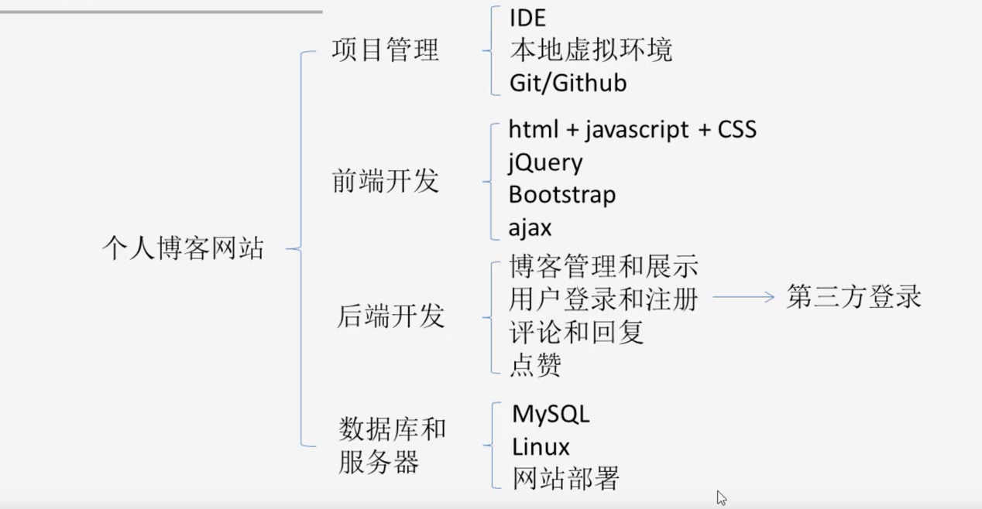

**博客ip地址：**

<http://47.92.236.96/>

**博客后台ip地址：**

[**http://47.92.236.96/admin/**](http://47.92.236.96/admin/)

账户：shawn

密码：shawn1234

**github地址：**

<https://github.com/LieUzz/mysite>

**成品展示：**

1. **首页**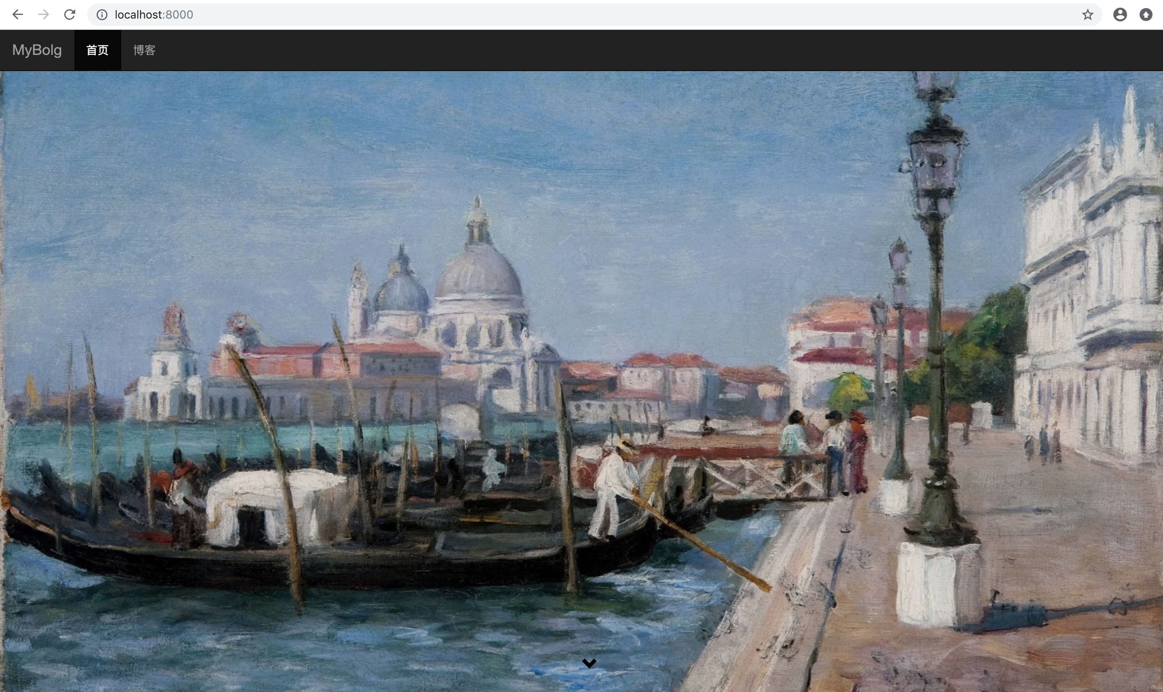
2. **首页导航及欢迎语**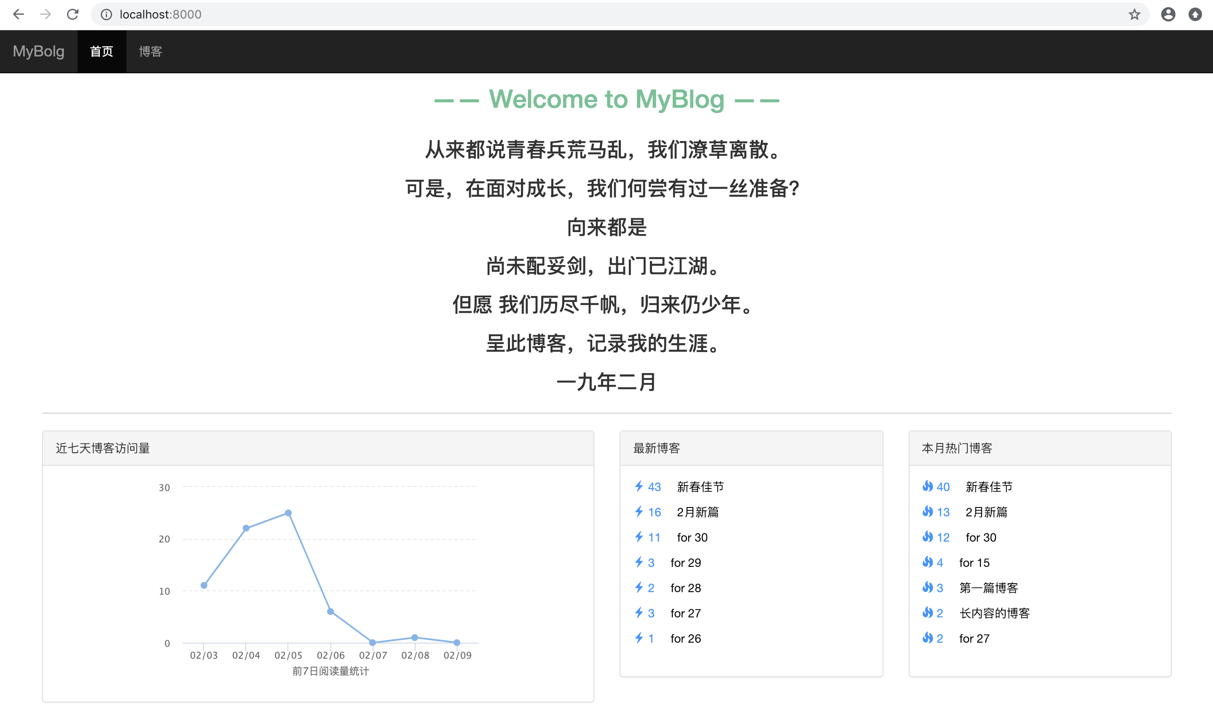
3. **博客列表及分类**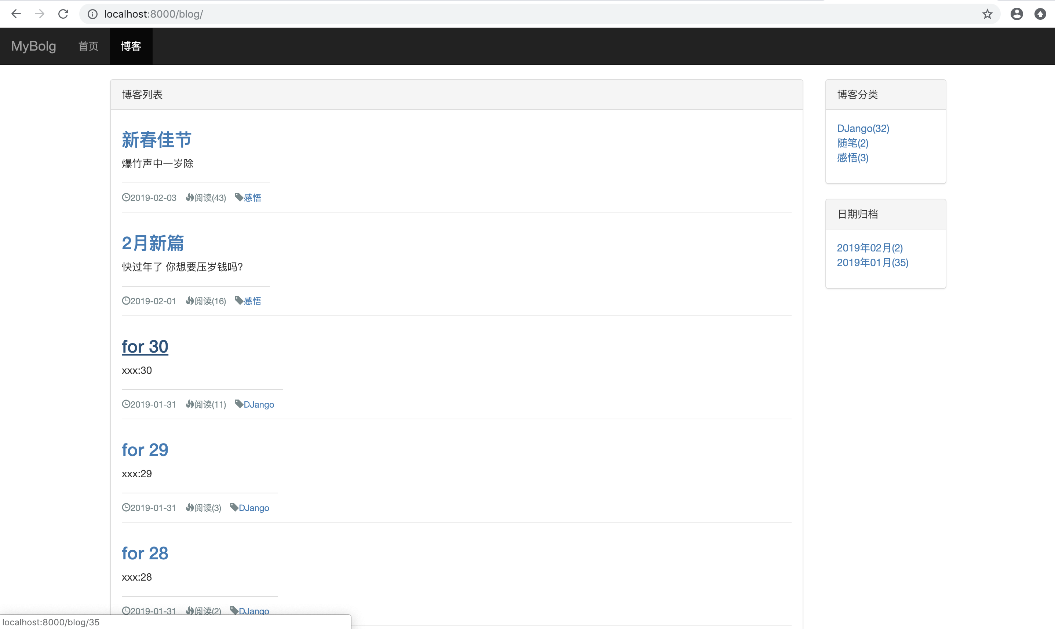
4. **后台管理**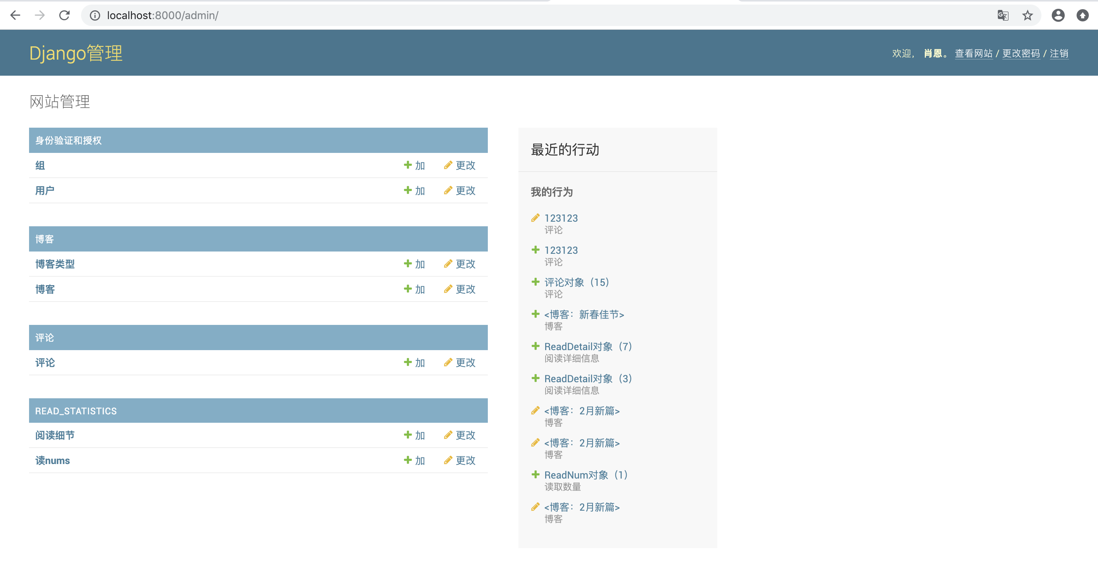

**2、网站模型的建立**

此过程主要为模型的设计以及搭建个人博客的设计之前的准备事项。

博客的功能模块：



博客的设计逻辑：



**3、功能模块以及前后端的设计**

3.1 模型的设计以及嵌套

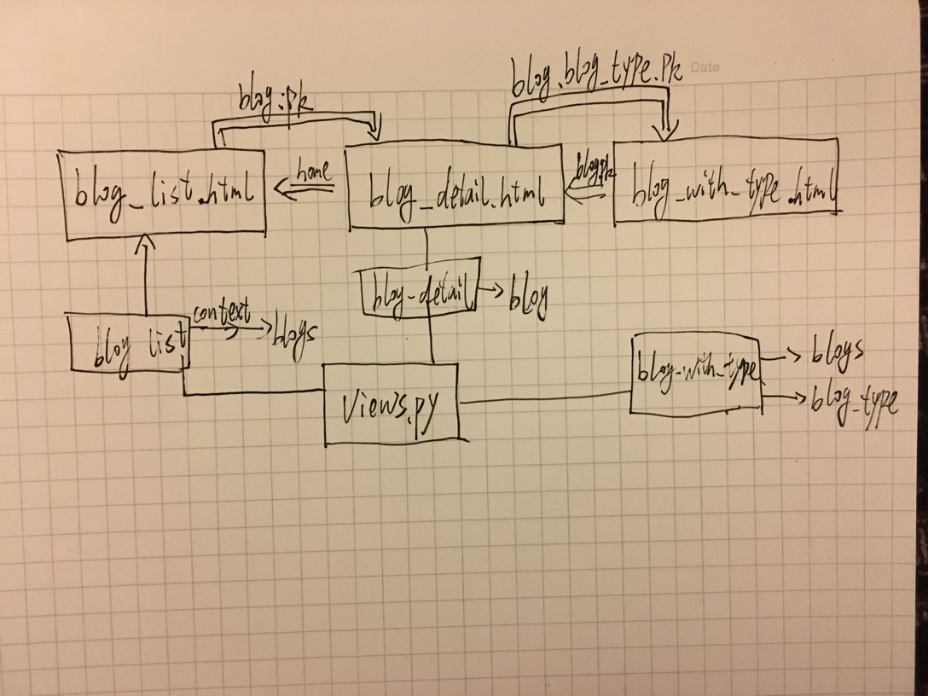

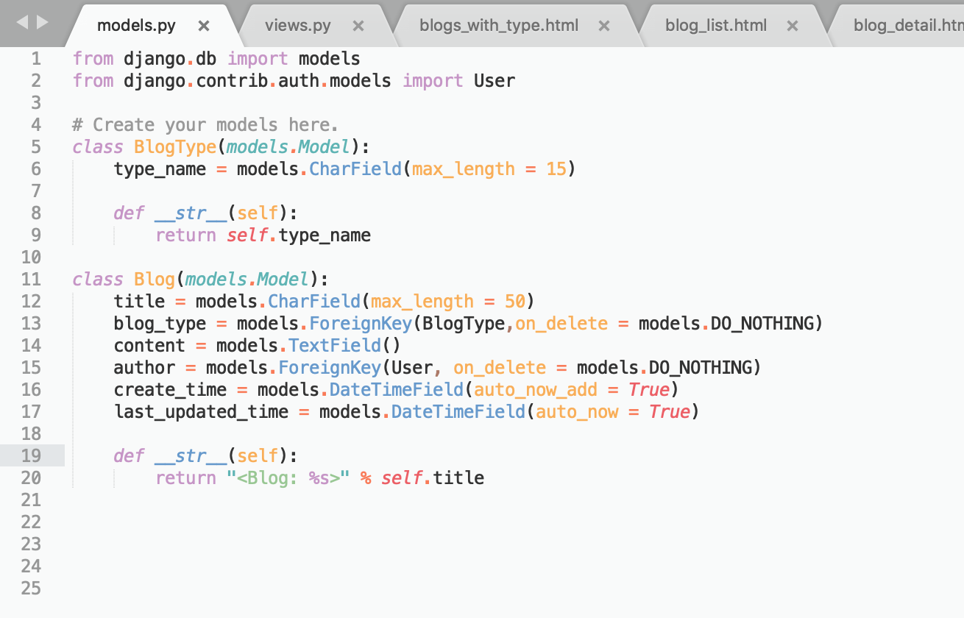

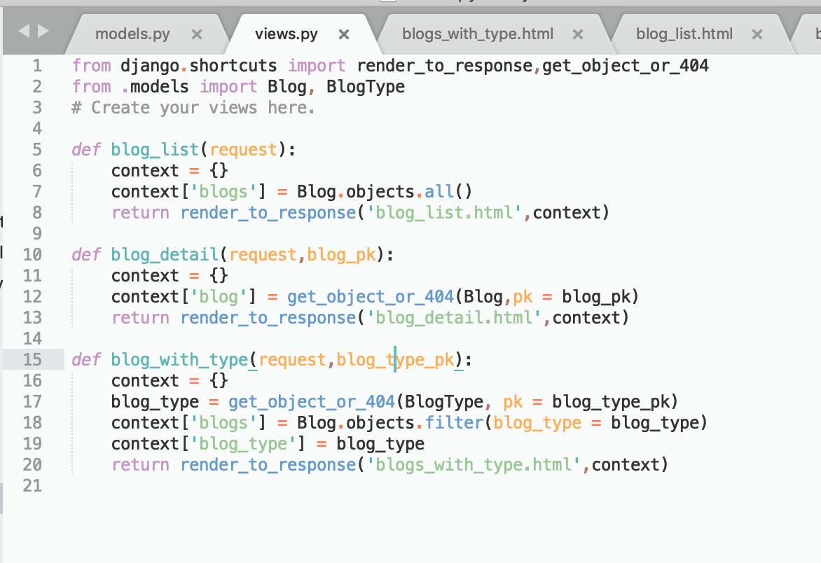

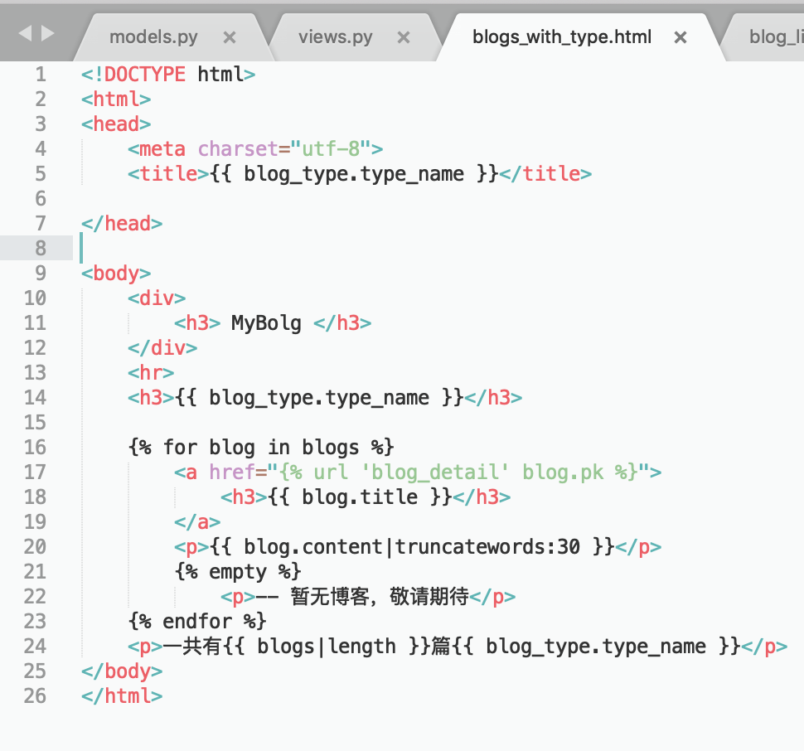

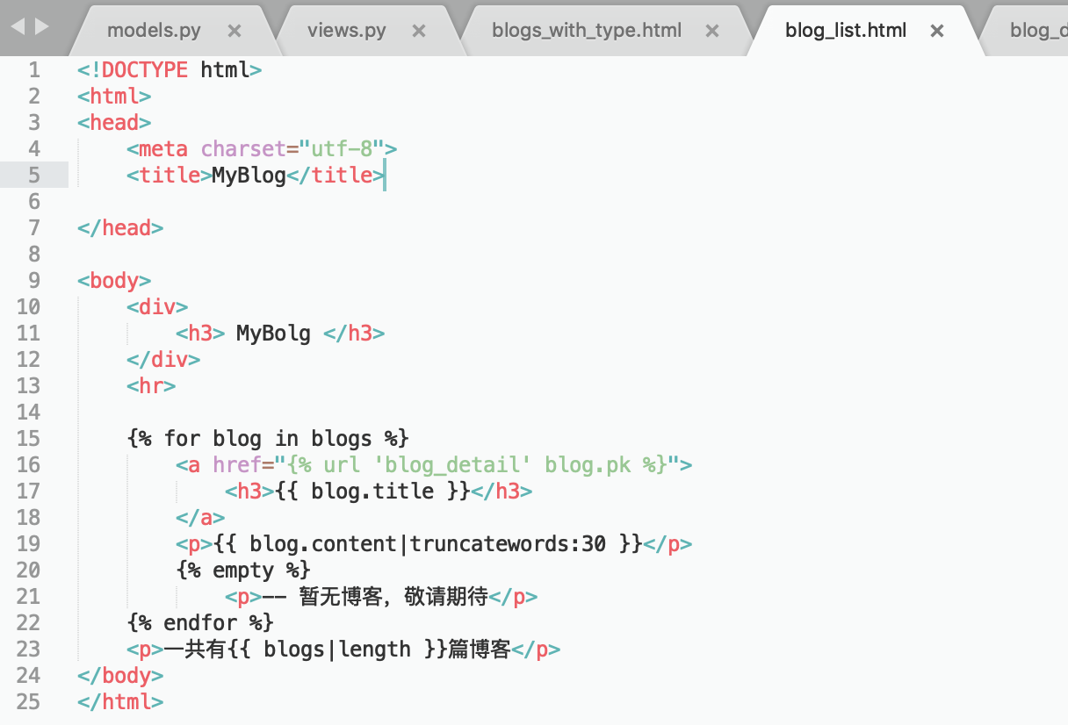

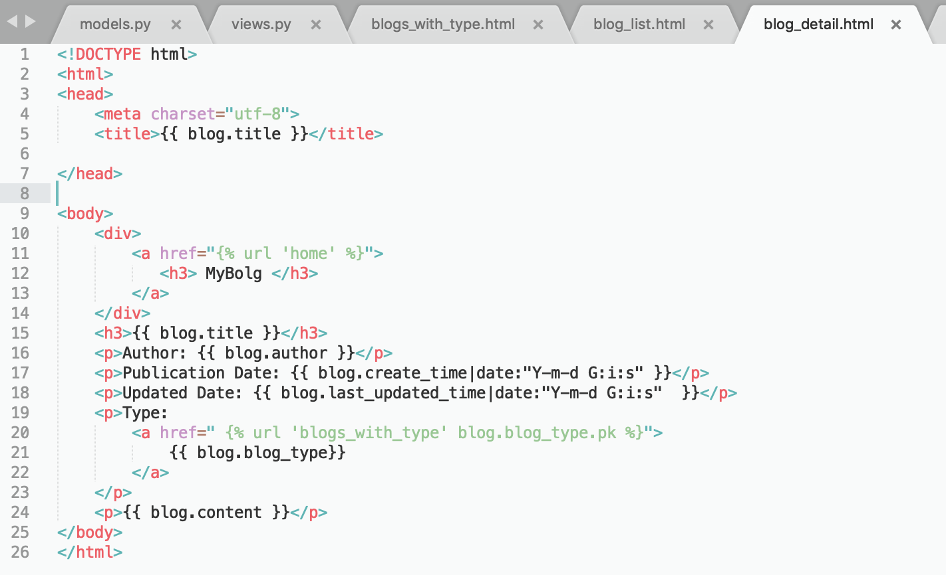

博客各个页面之前的跳转衔接

block，extends的使用：

base.html的应用

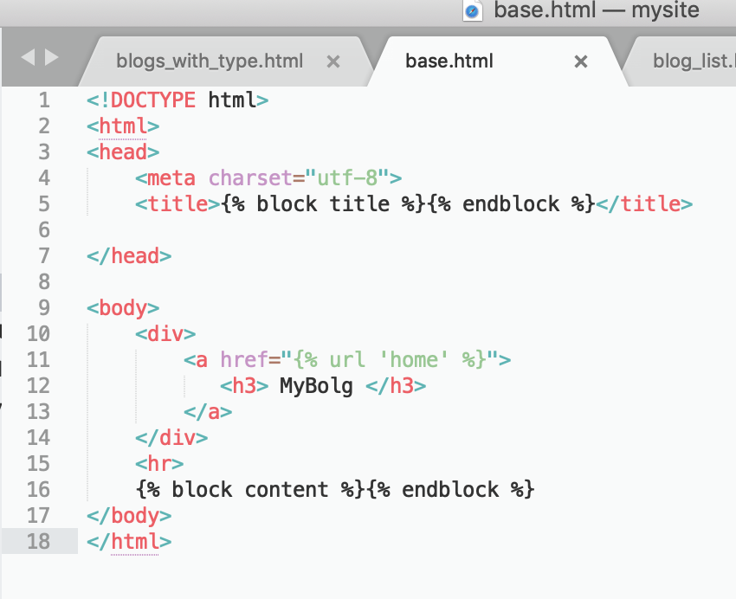

以及嵌套到其他的html

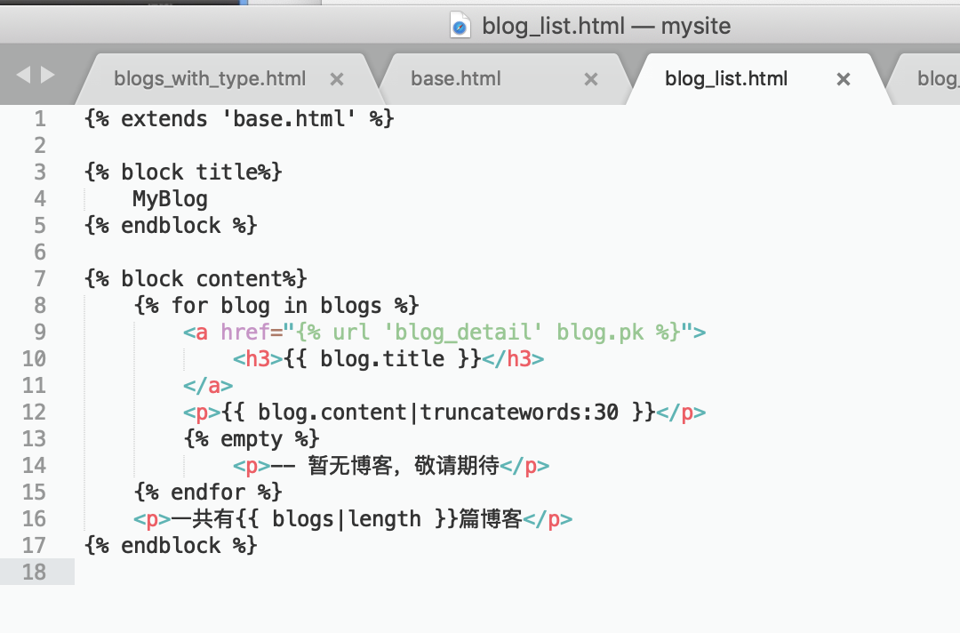

模版文件的 放置：

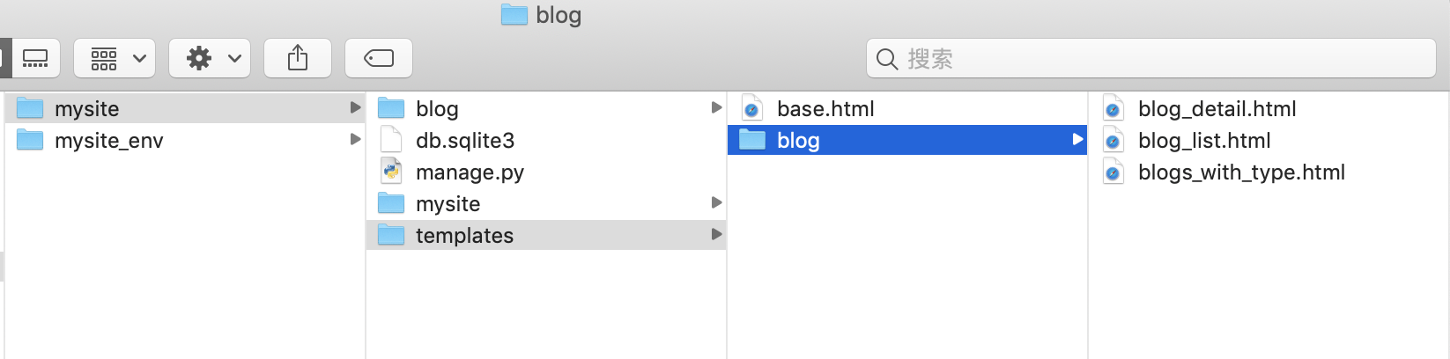

views的修改

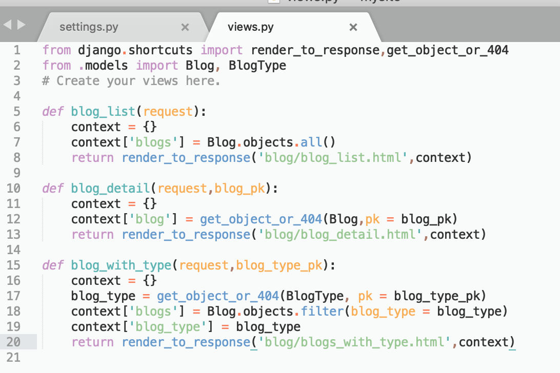

因为templat

templates里面找不到在templates/blog里面

同时在 setting里面添加路径

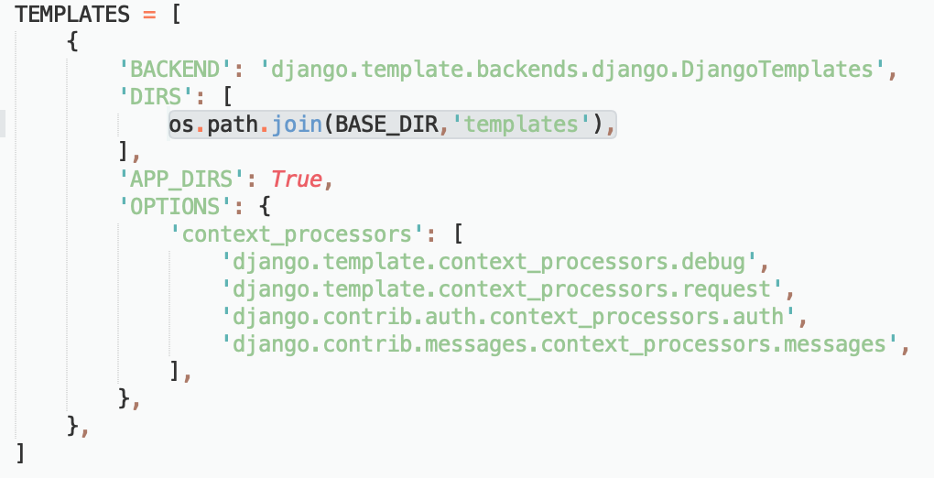

**3.2 后端的定制**

定制过的后台

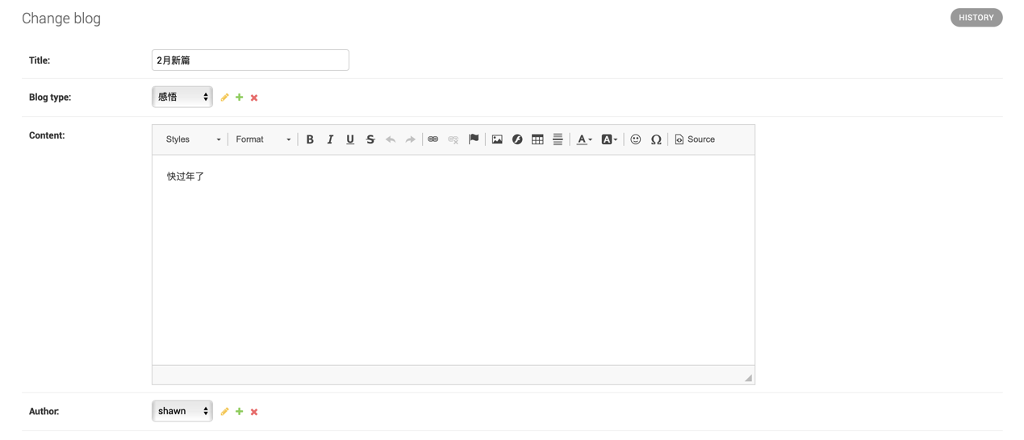

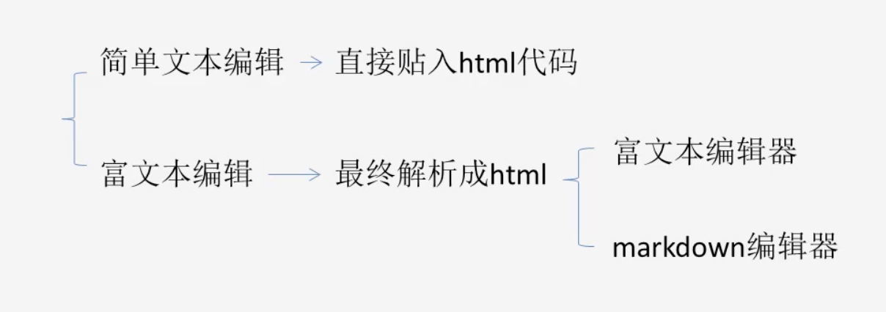



原先的后台编辑

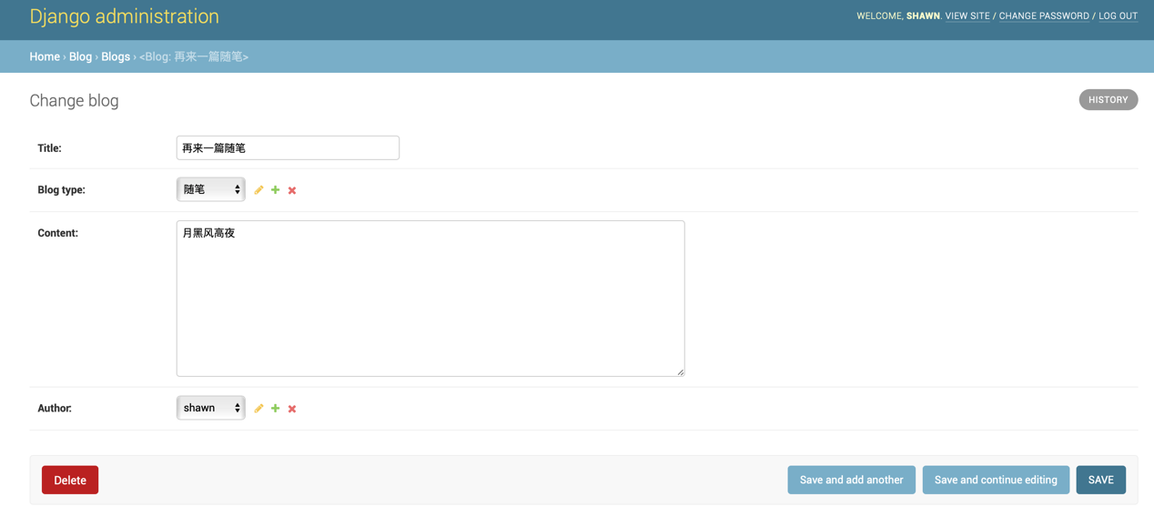

过滤html的标签



下载ckeditor

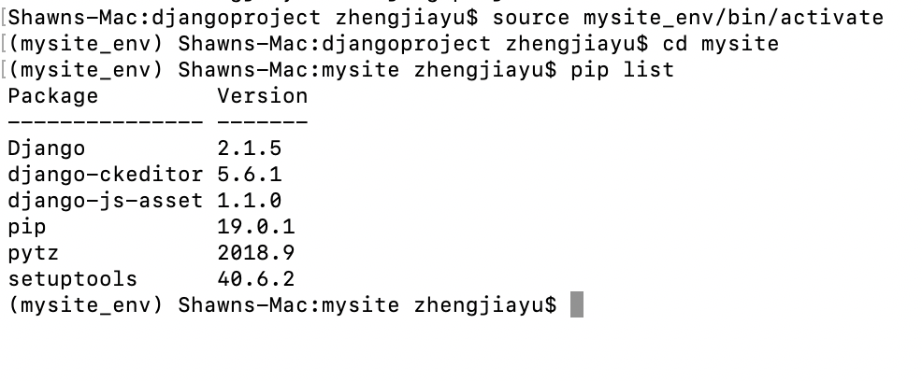

注册app

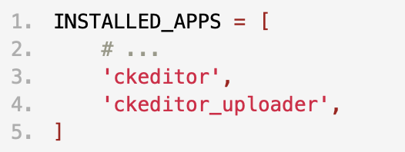

并修改模型

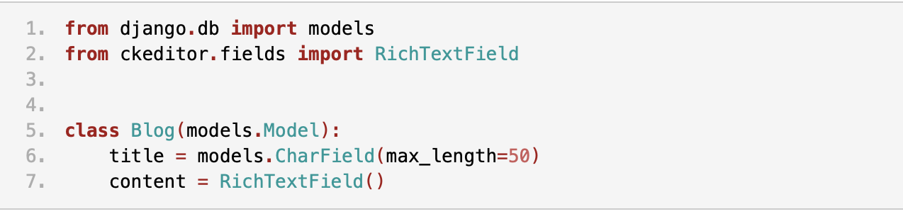

添加了富文本编辑



上传图片功能

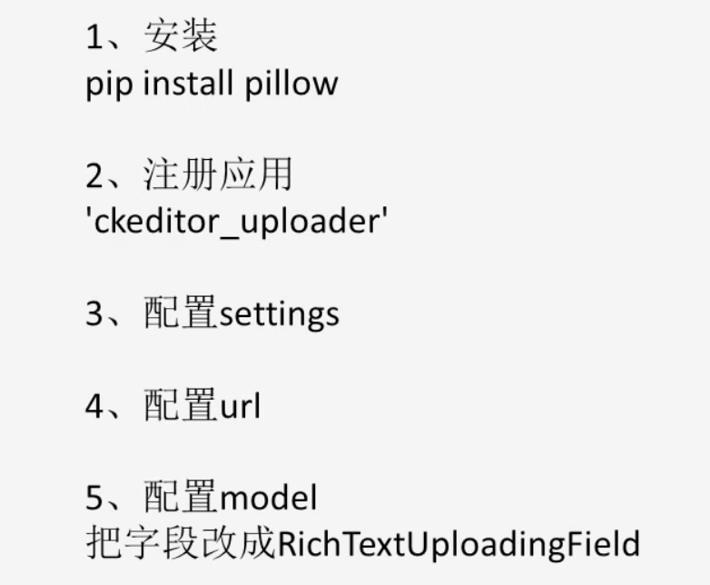

**3.3 css美化页面**

**3.3.1 css美化页面**

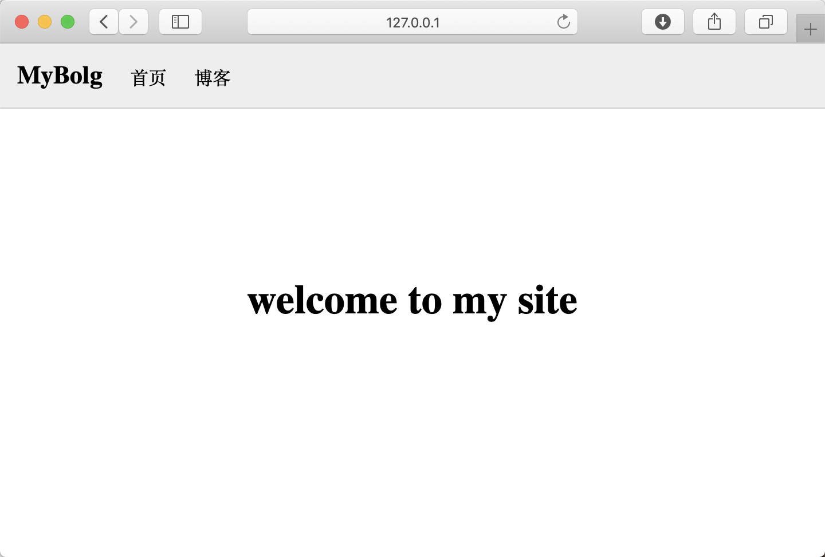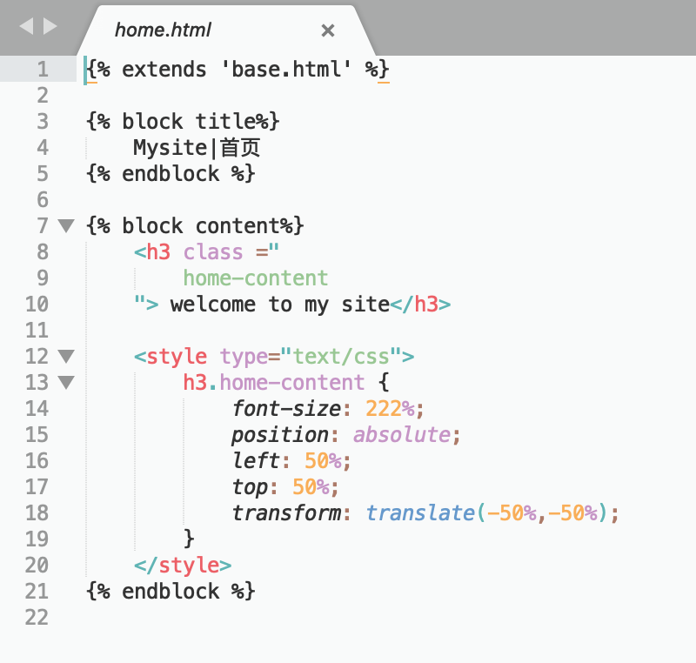

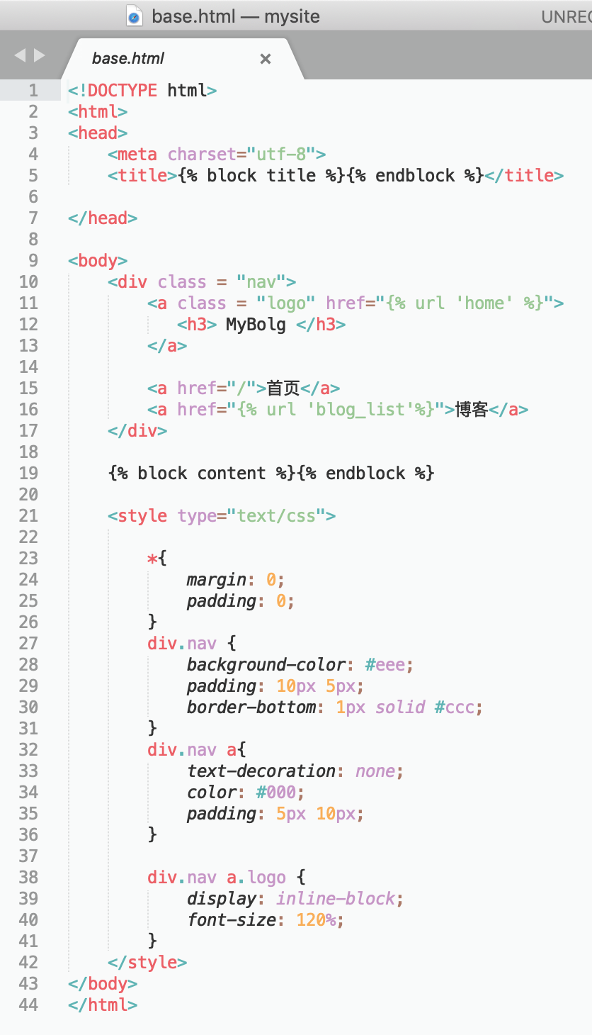



bootstrap

静态css

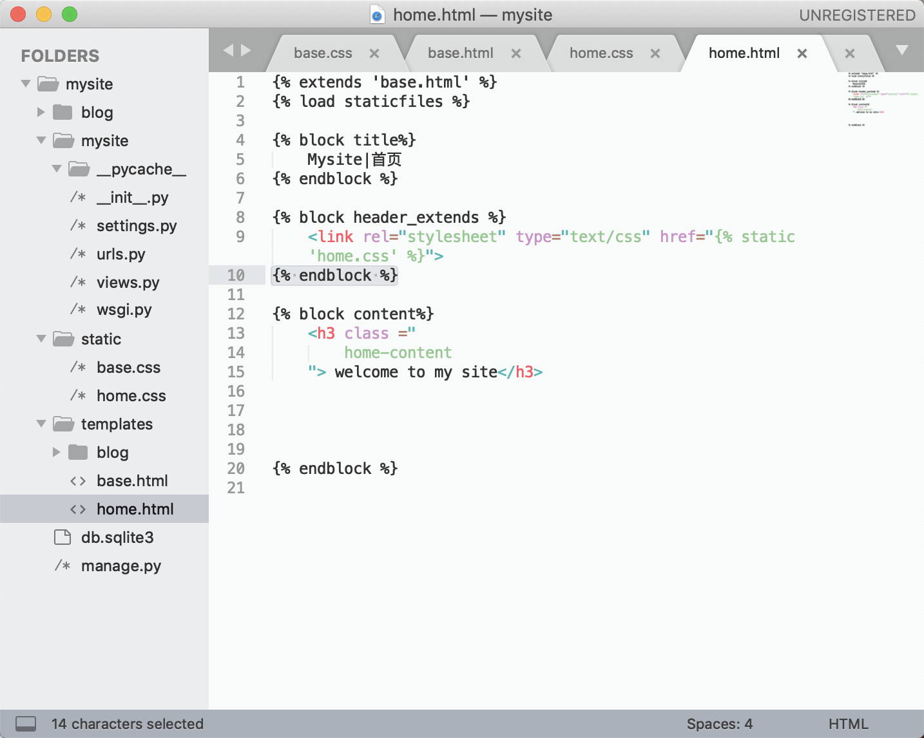

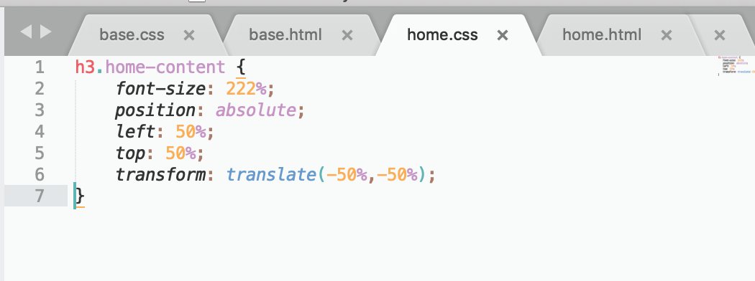

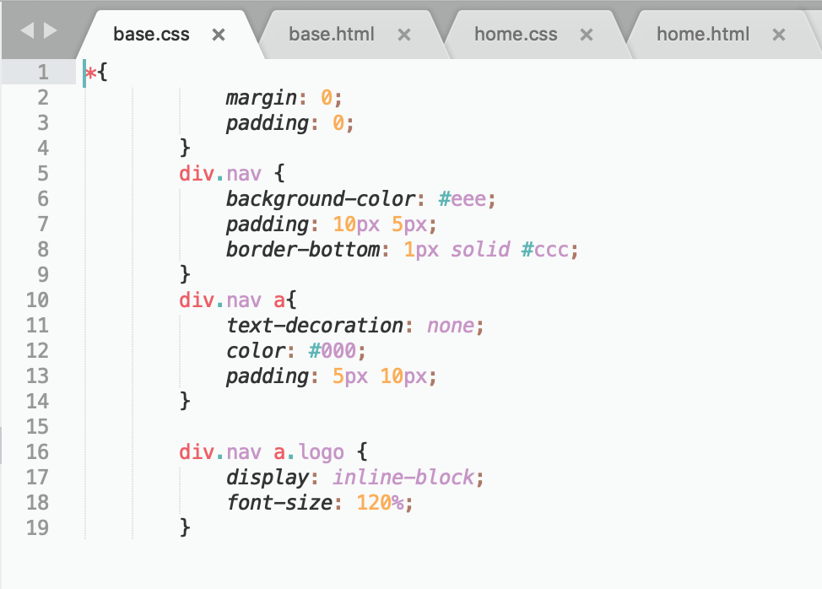

分别把之前写的css存放到static里

**3.3.2 导航栏的设计**

**定制后的导航栏**



1、下载bootstrap并放入static

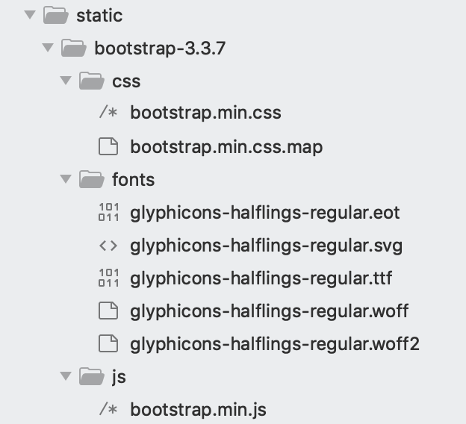

注意还有一个js（最后一个）

2、在html中导入刚加入的包



3、导航栏的制作

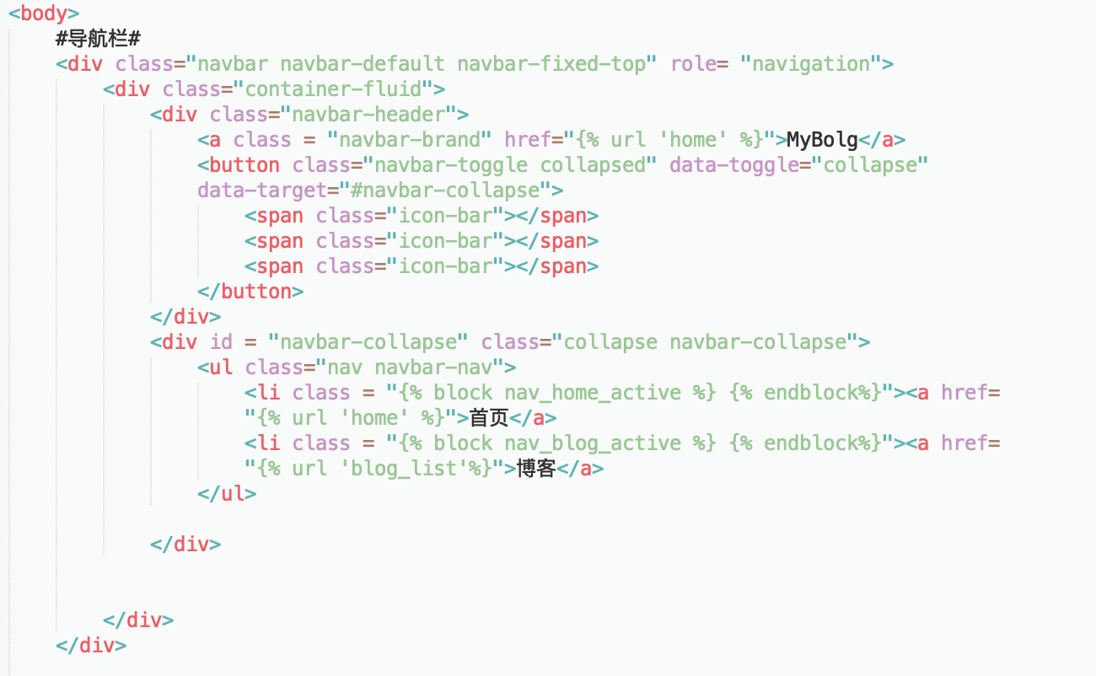

4、导航栏的屏幕大小自适应

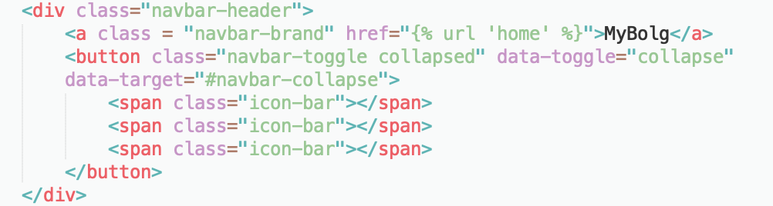

5、bootstrap的字样设置

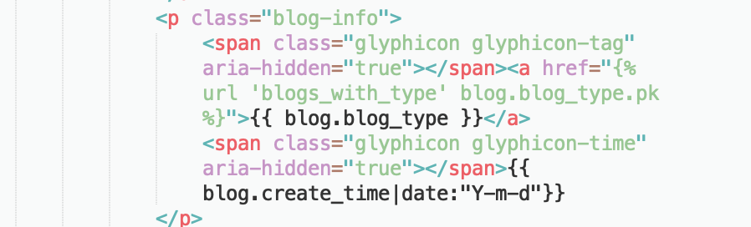

6、字样保持在同一行

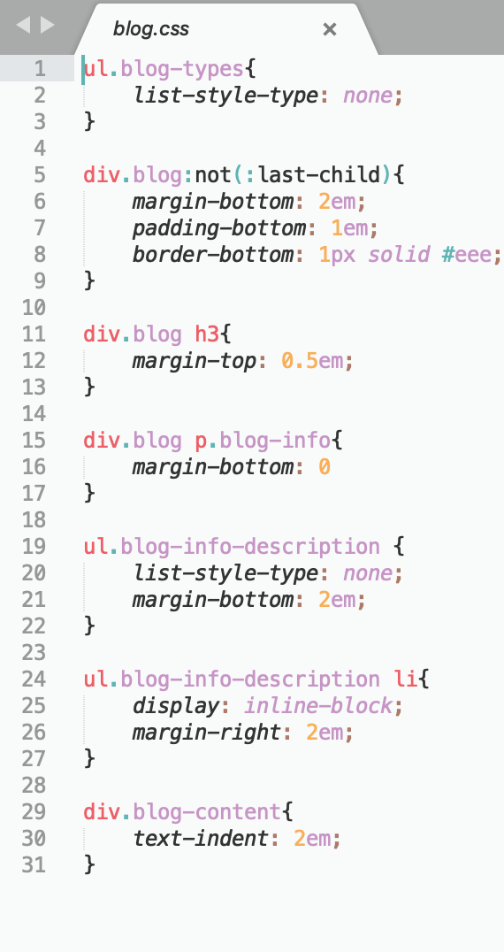

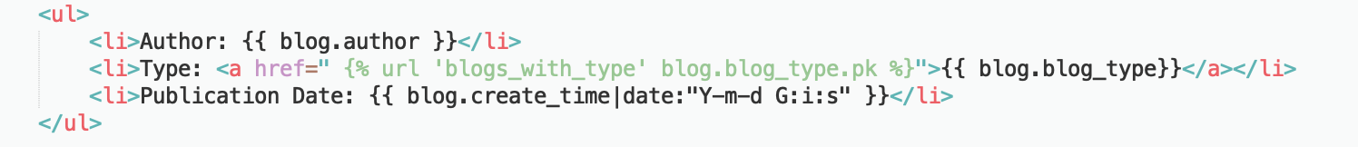

**3.3.3 bootstrap响应式布局**

也就是页面分栏

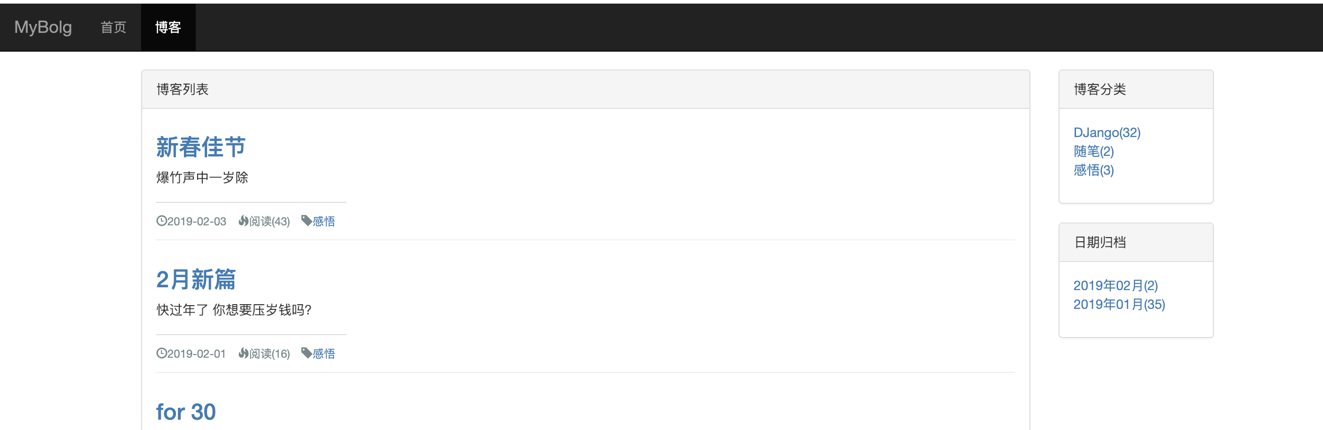

左边为博客列表，右边为博客分类

基本结构：

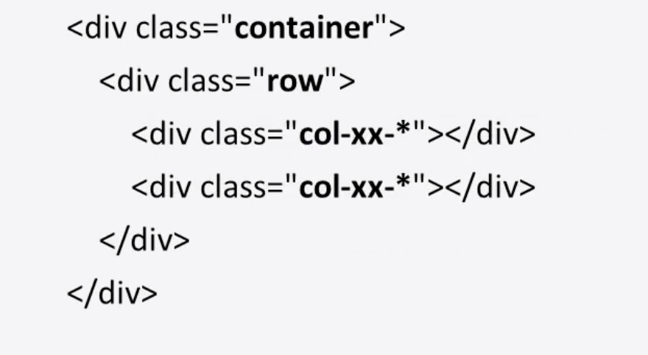

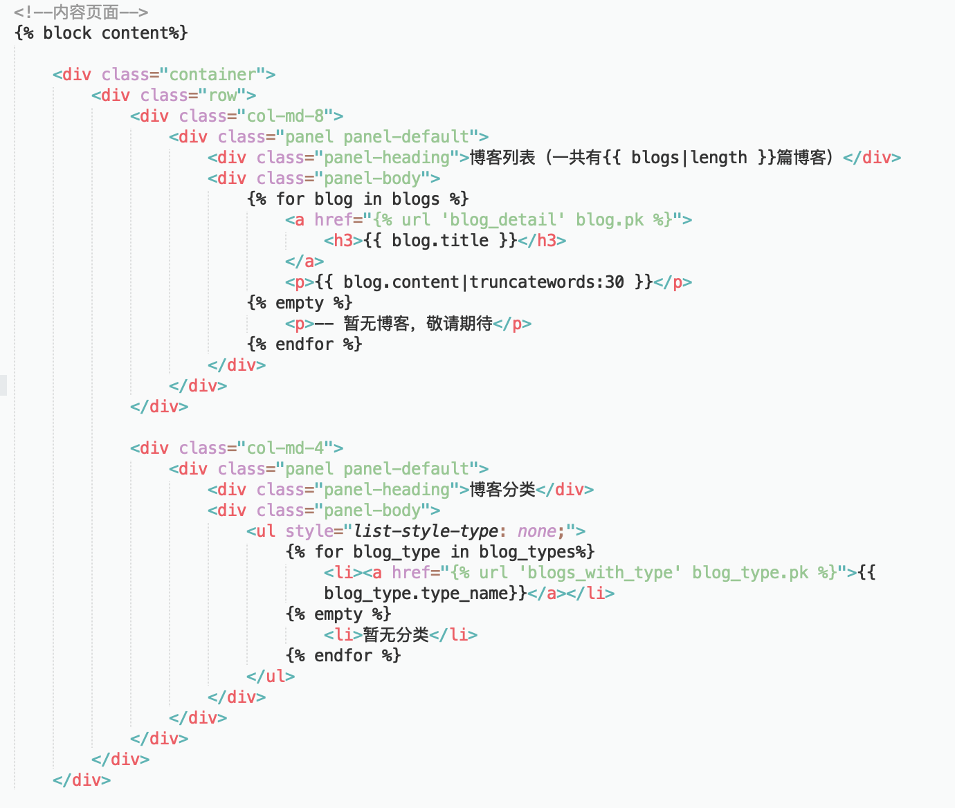

3、调用blog.css消除博客分类的前点

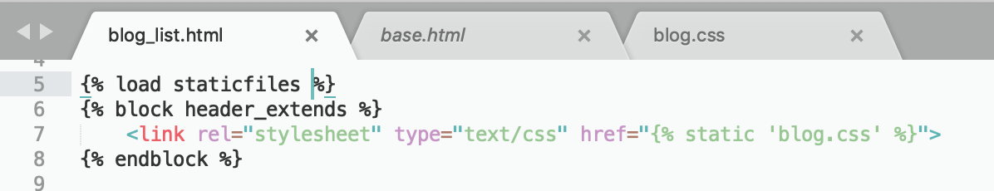

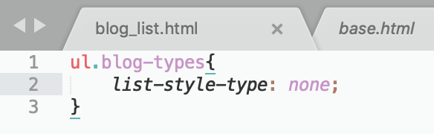

4、消除最后一个空档：

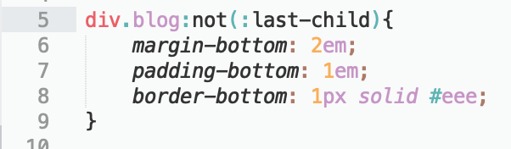

**3.4 分页的设计与优化**

效果：



新增一个字段

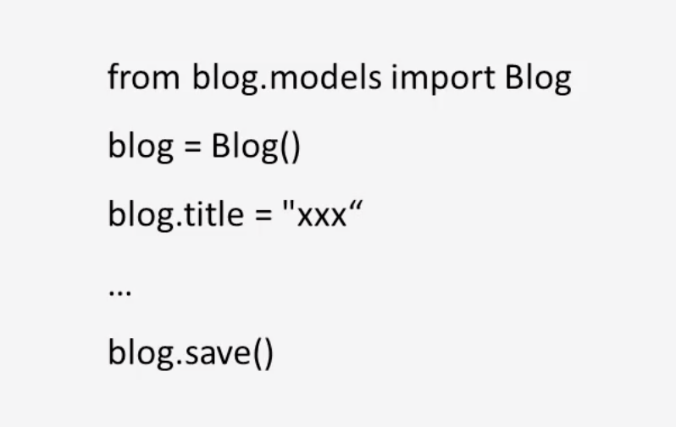

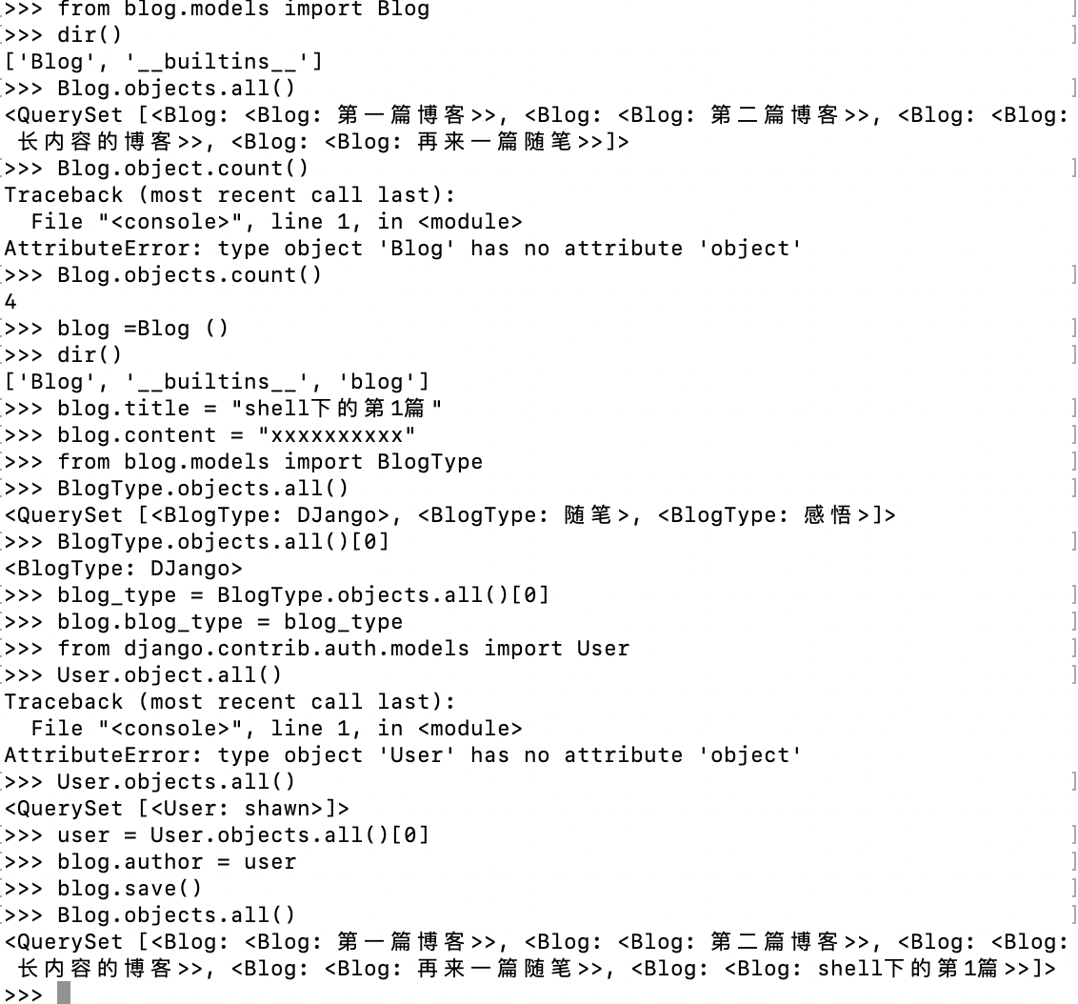

循环增加blog的篇章

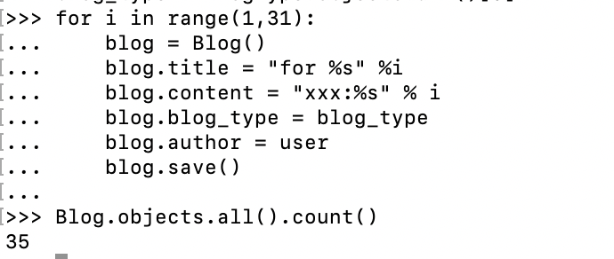

分页器分页

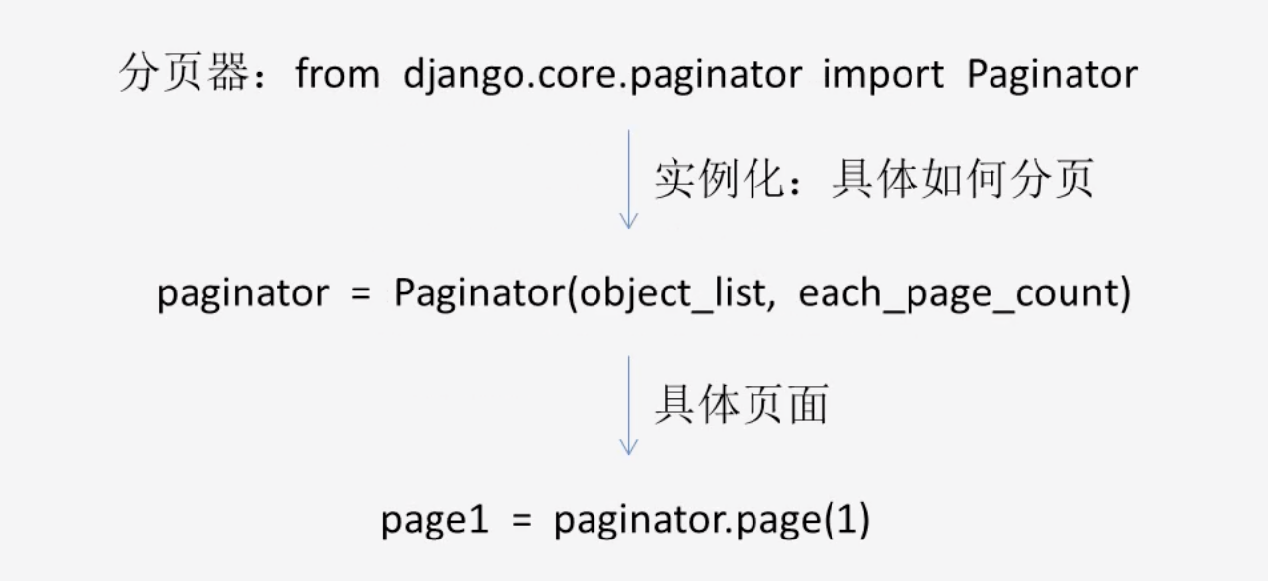

建立分页

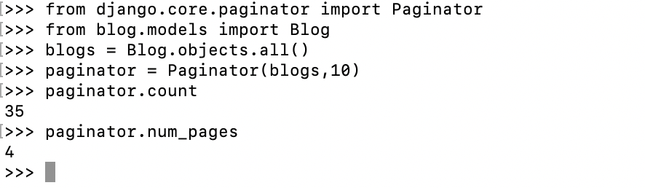

结合bootstrap

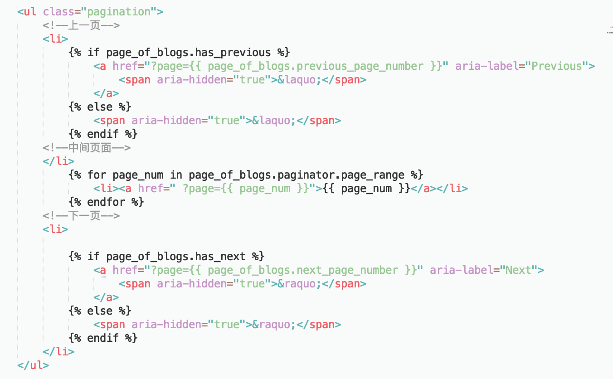



1、高亮当前页面

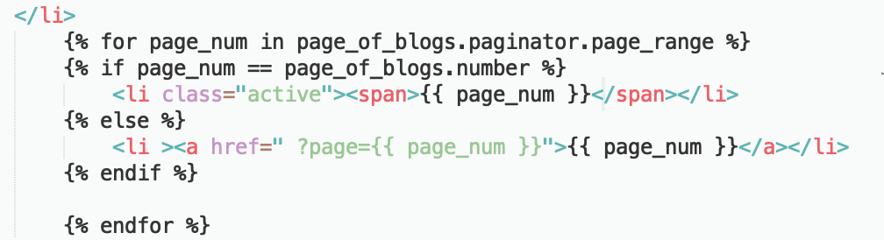

2、显示当前页码前后2个页码



同时更改前端的page_range

3、添加省略号与首尾页

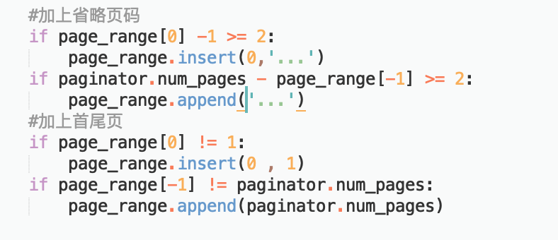

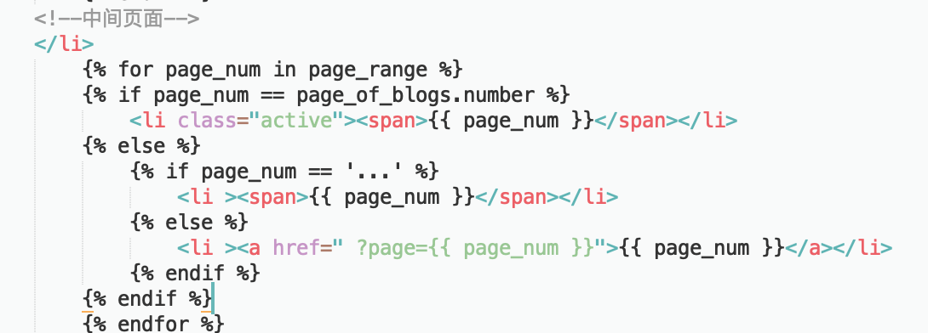

4、setting的自定义设置

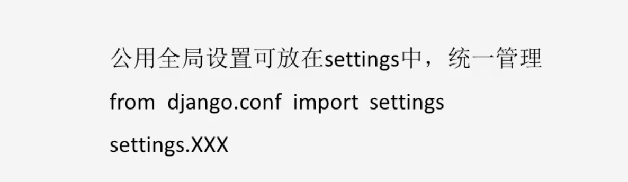

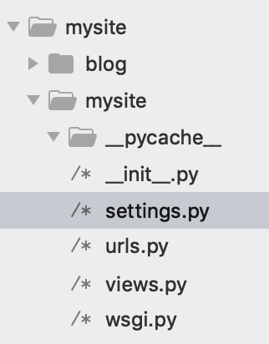



**3.5 上下篇博客设计**

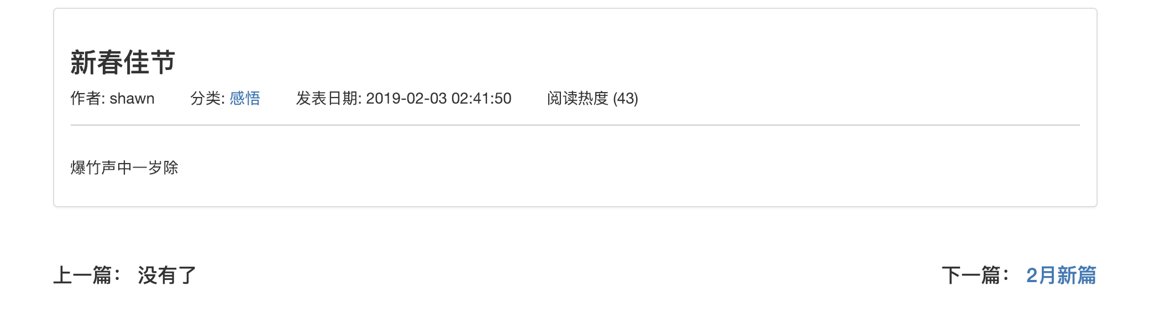添加上下篇

view.py

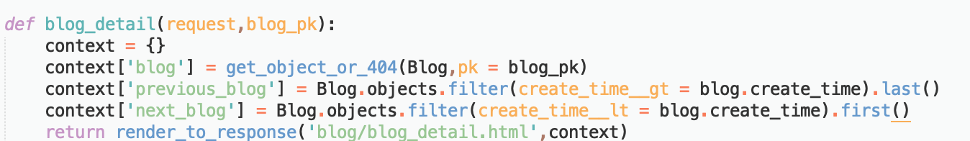

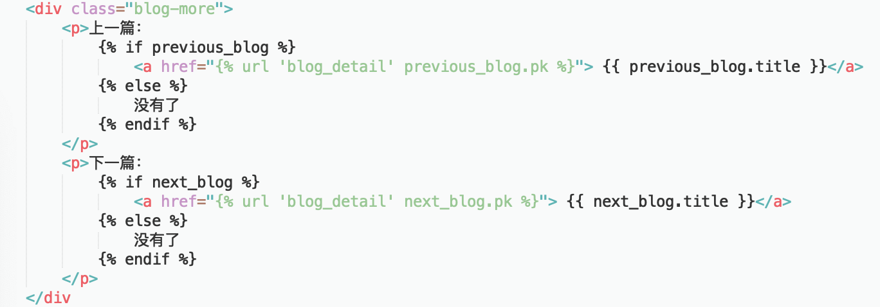

**3.6 博客分类统计与日期归档**

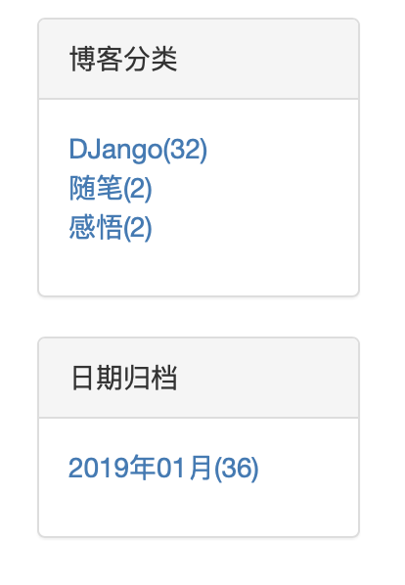

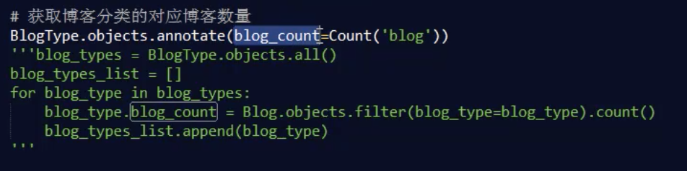

归档：

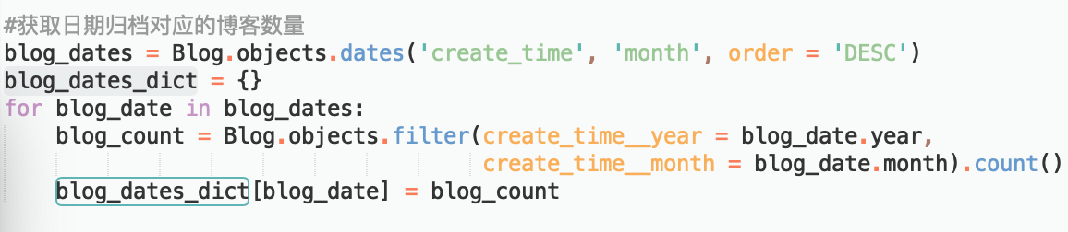



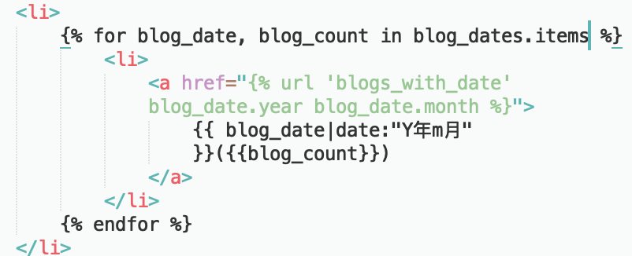

**2、按月分类**

跟按照文章类别分类一样，根据creat_time 这个参数进行分类

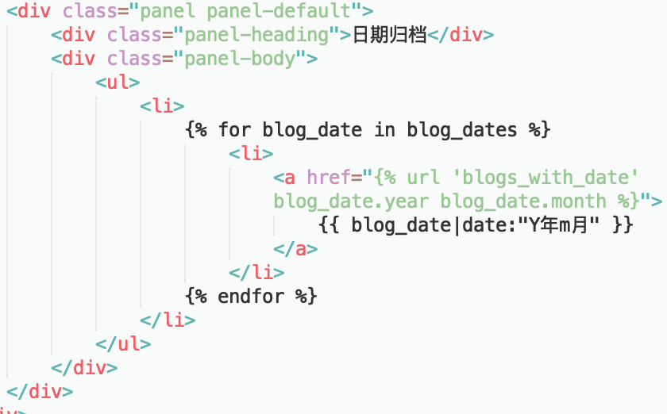

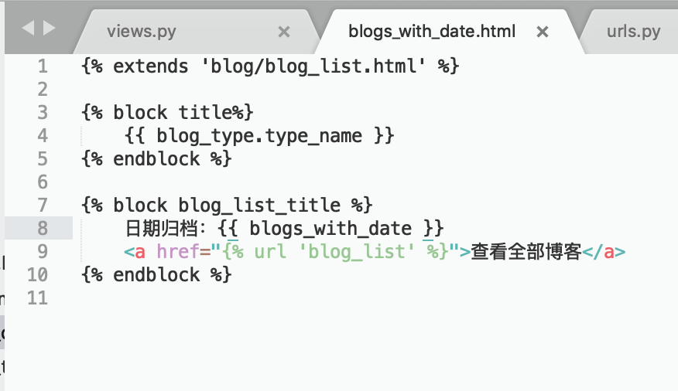

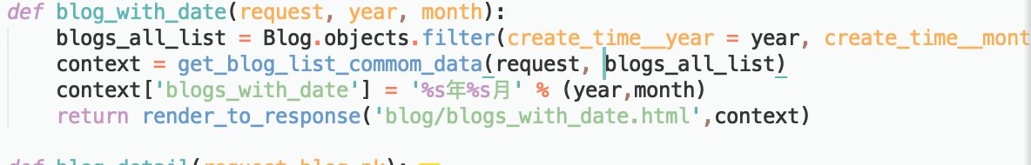

**3.7 博客阅读数量的统计及优化**

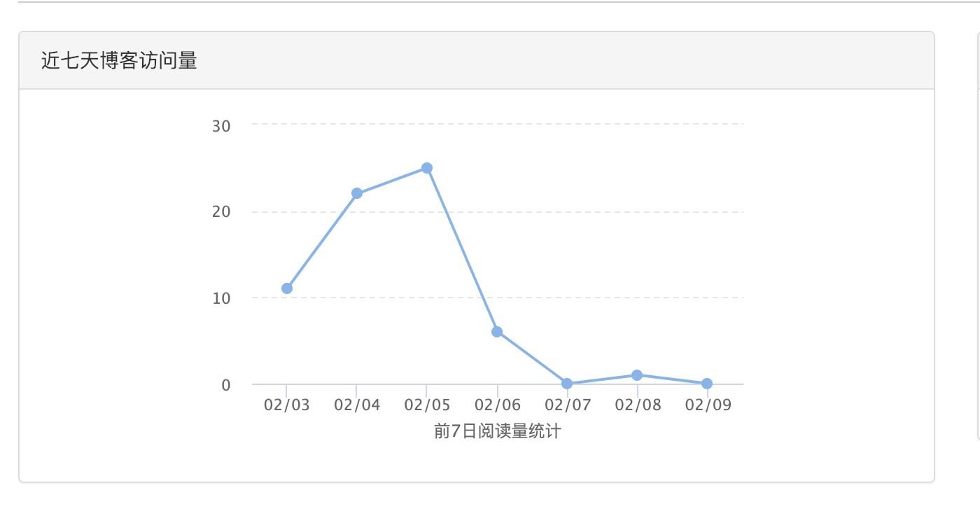

新建一个app，专门用于数据统计

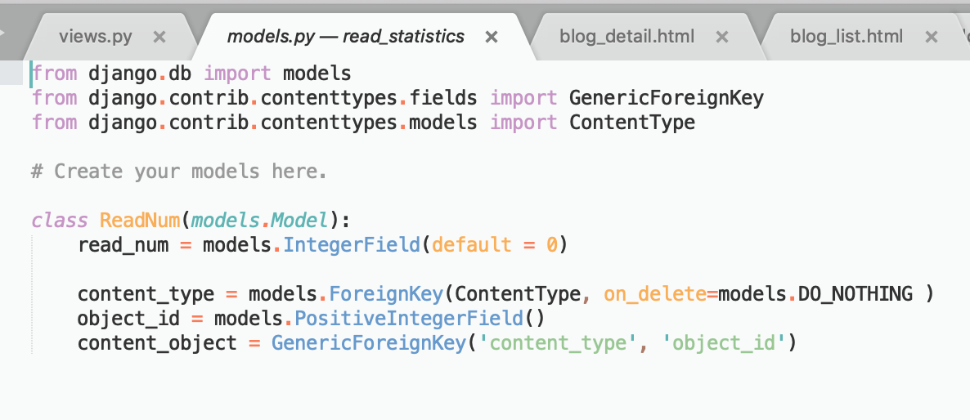

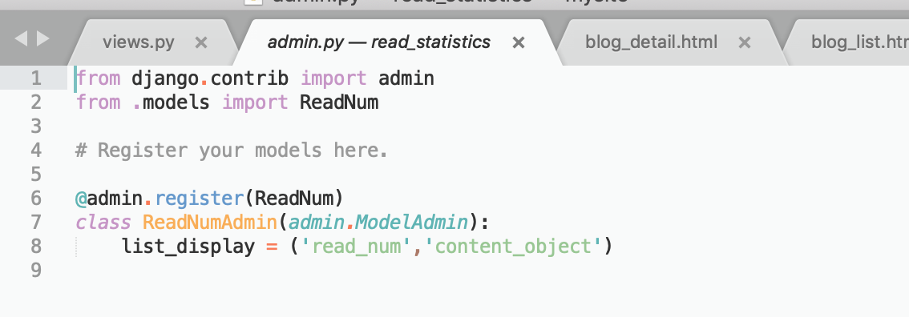

然后blog的每篇都与这个数字统计关联起来

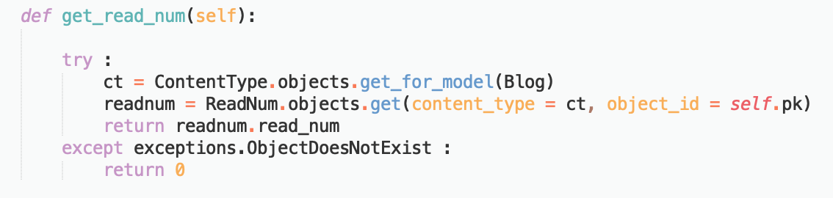

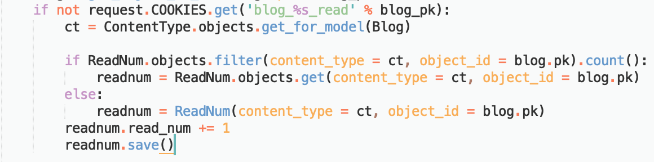

就可以实现外部的数据统计了

实现封装

把blog/models 的关于计数的东西全部迁移到read_statistics/models里

并定义新名称为ReadNumExpandMethod

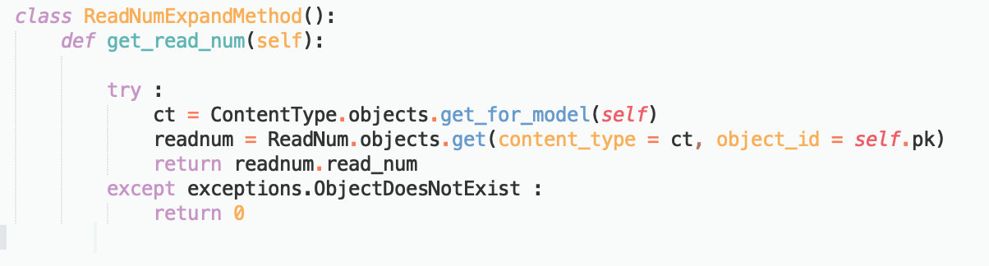

以及

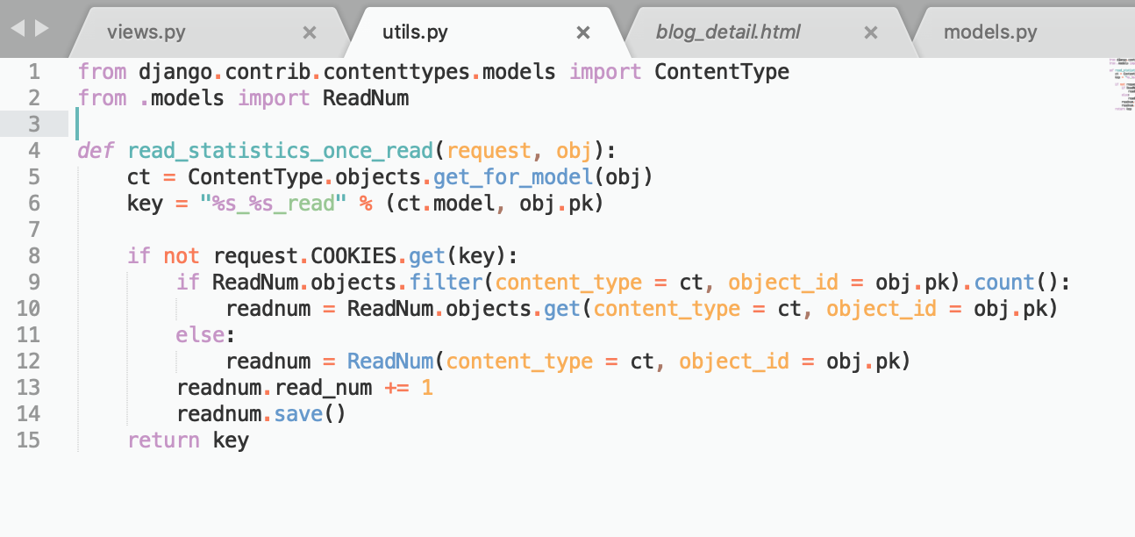

aggregate()聚合函数

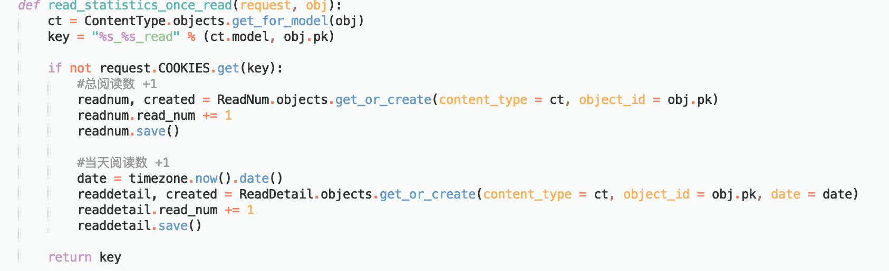

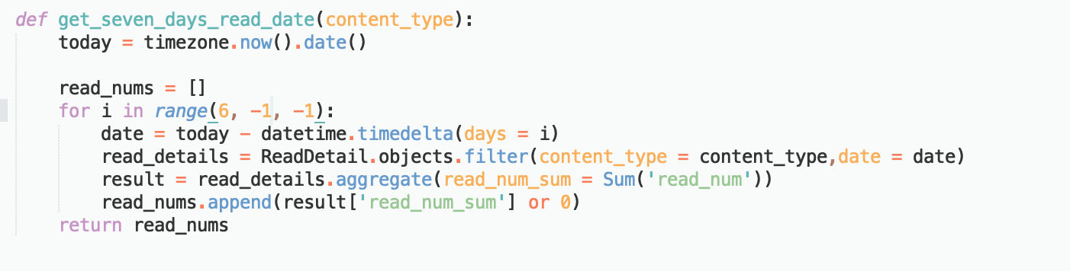

利用highcharts绘图

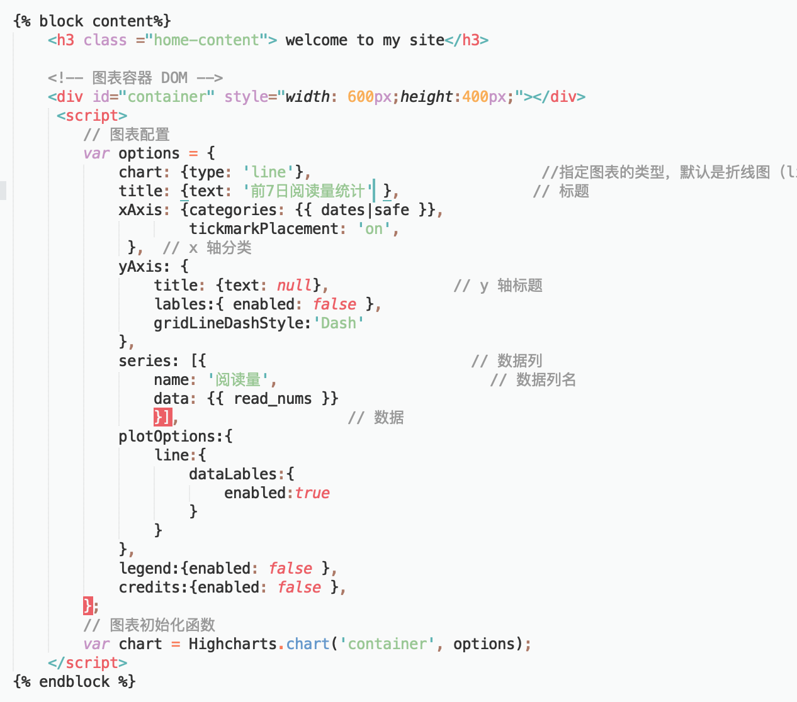

**3.8 本月热门与今日最新设计**

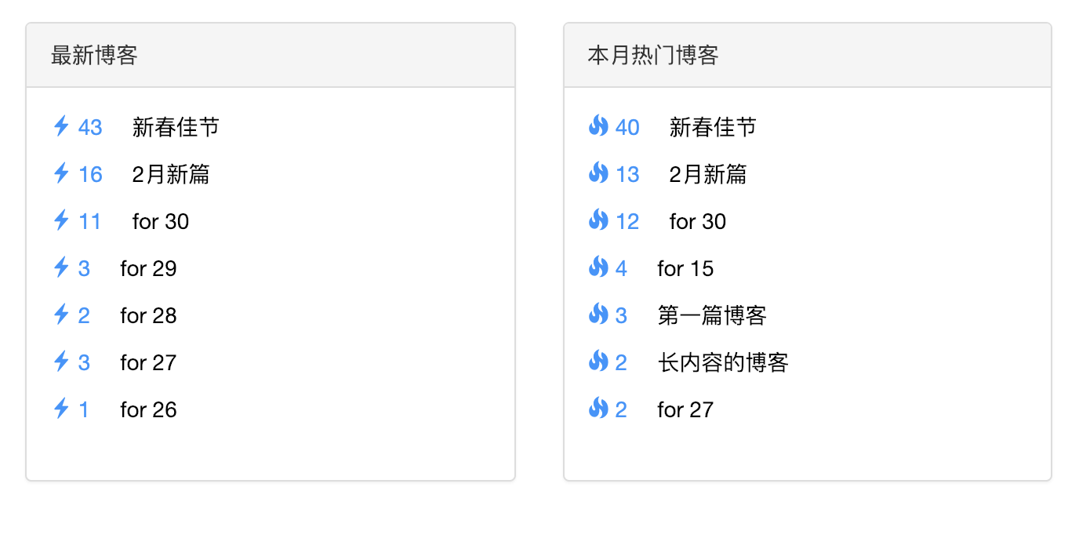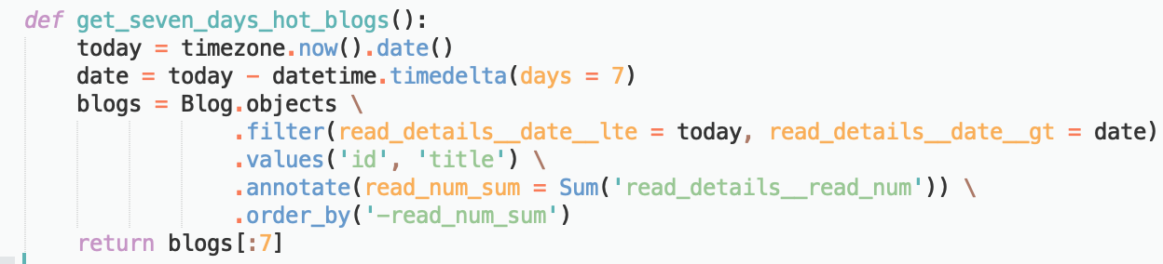

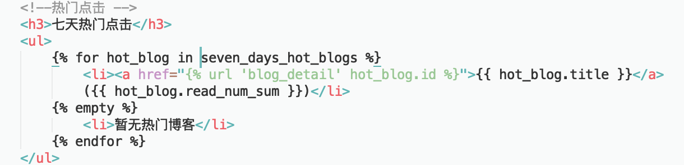

setting设置

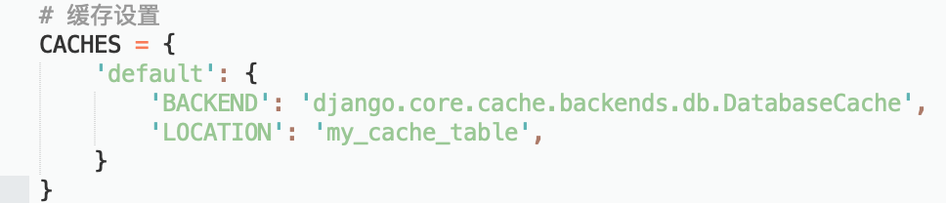

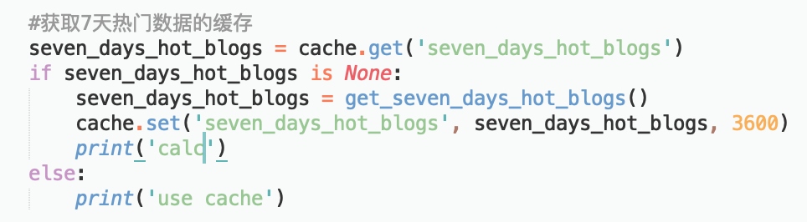

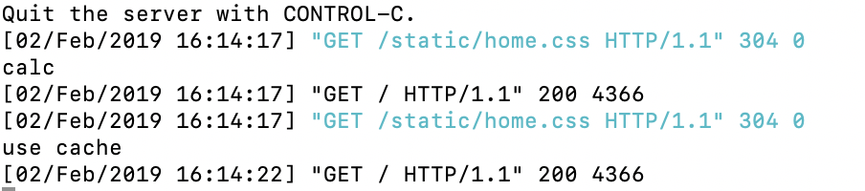

**3.9 评论功能设计**

**3.9.1 评论功能设计**

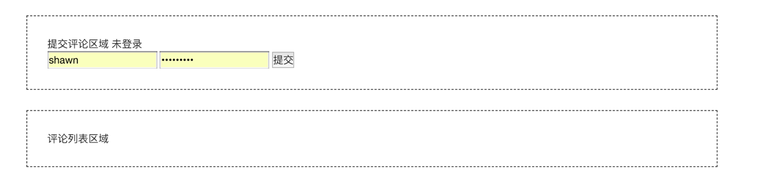



创建新的评论app

设计models

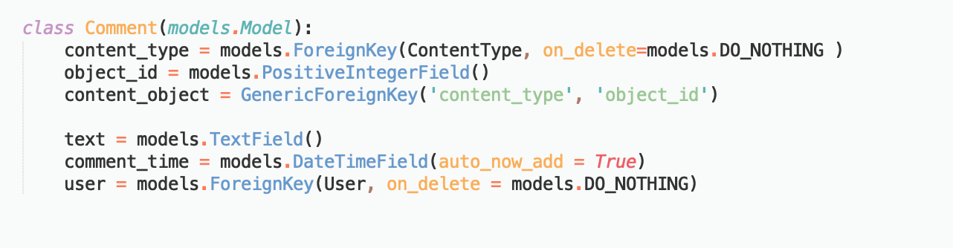

admin注册模型

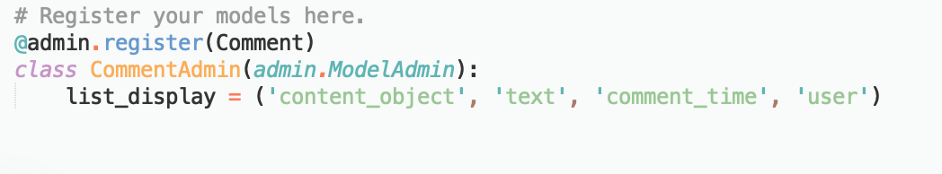

mysite的views.py设计login请求

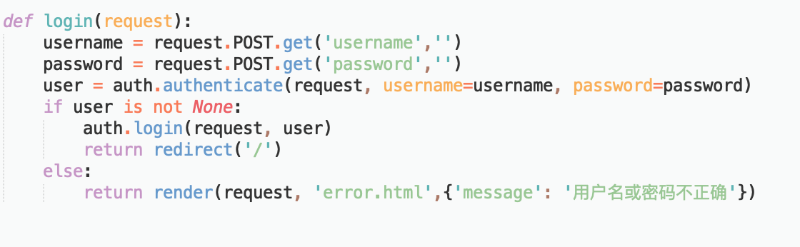

blog_detail.html设计评论区域

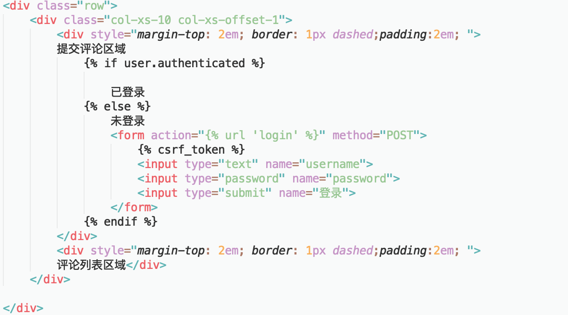

**3.9.2 表单提交**

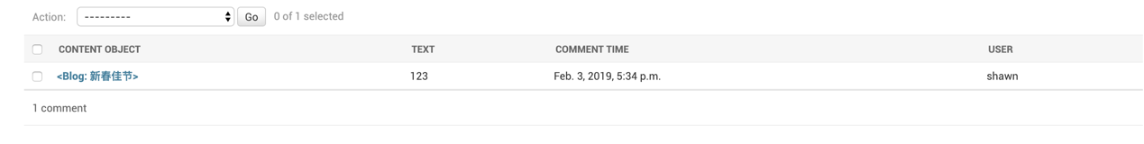

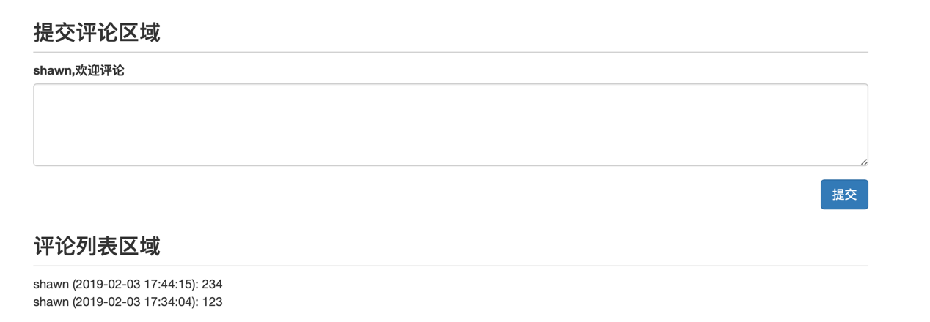

主要前端获取数据，通过用户名已经博客id验证，传到后端保存数据，

然后从后端获取数据，在前端显示出来

前端获取

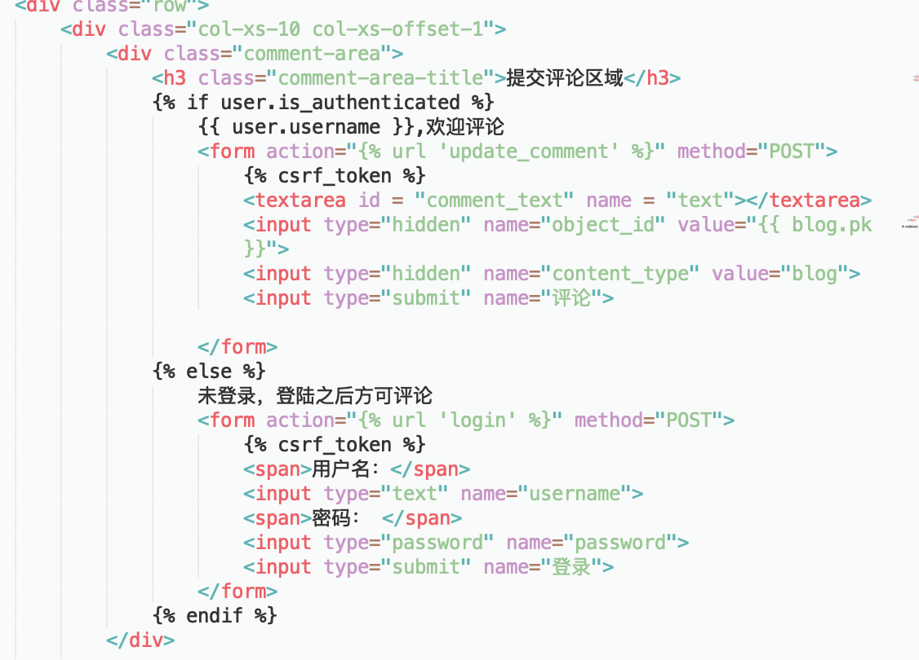

后端检查保存

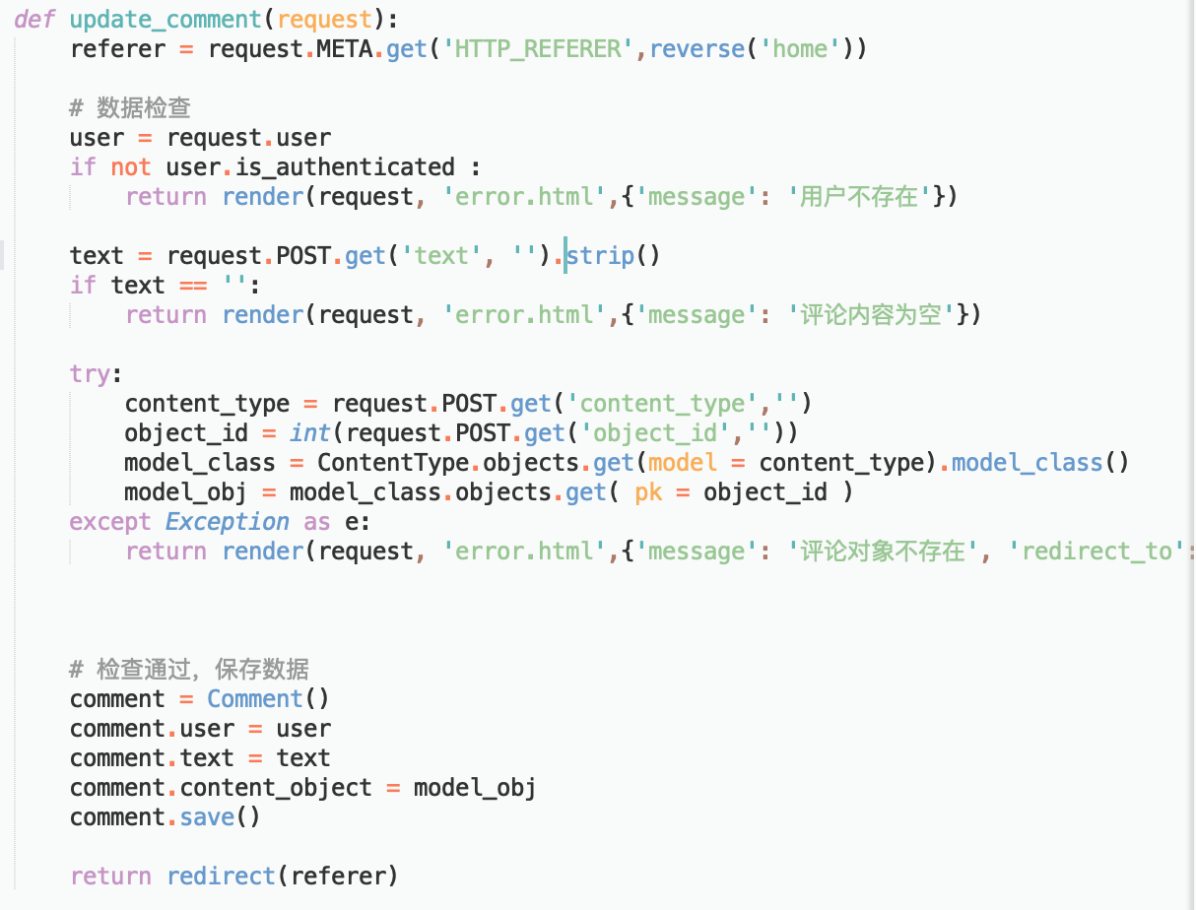

前端显示评论列表

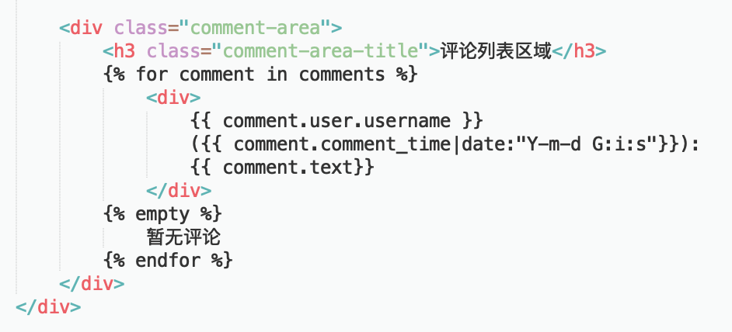

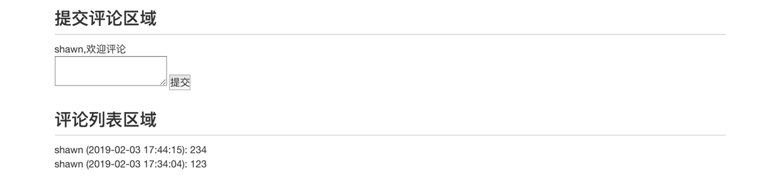

**3.9.3 登入注册form表单提交**

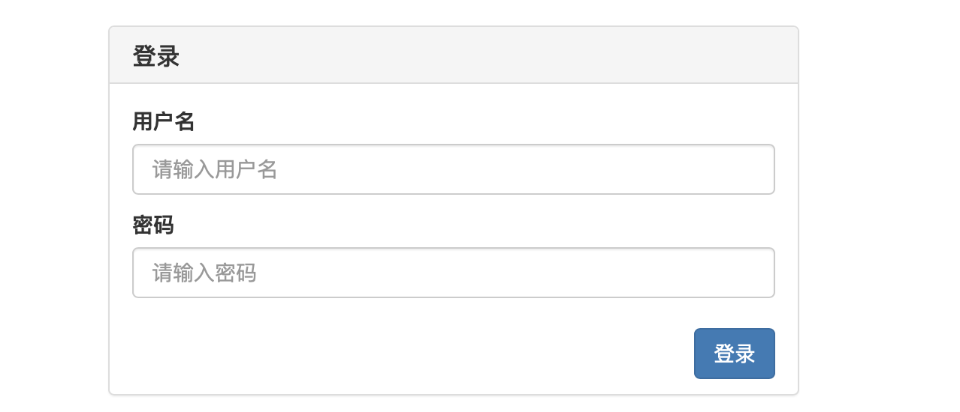

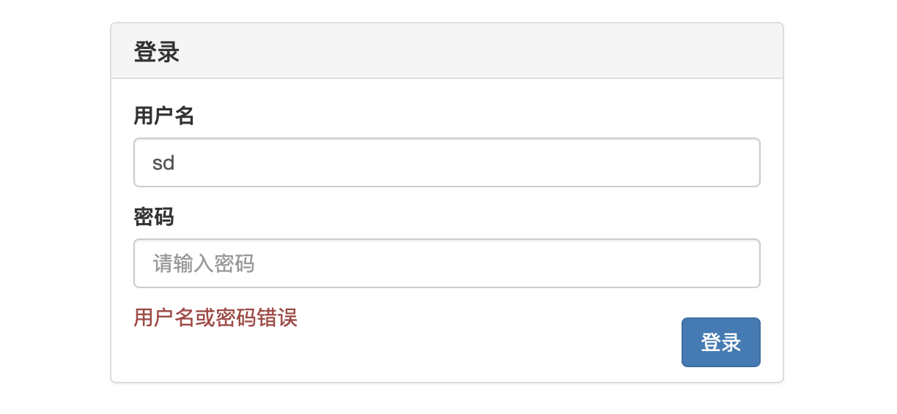

获取相对路径

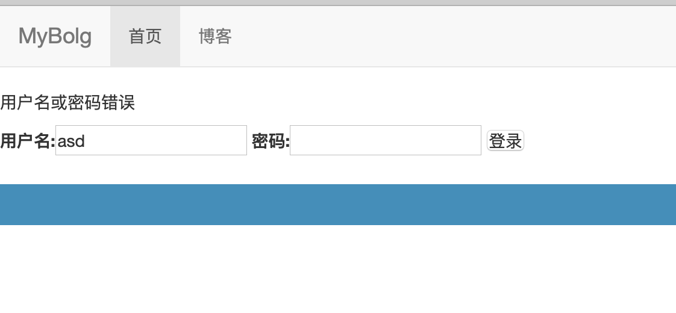

login的业务逻辑

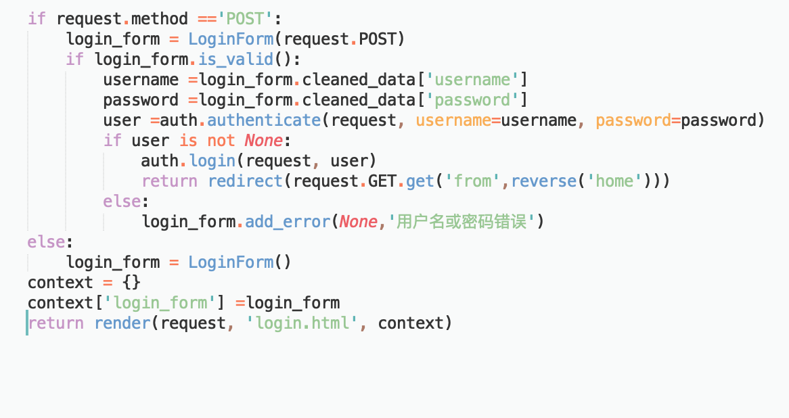

同时优化代码，把验证放进forms里面

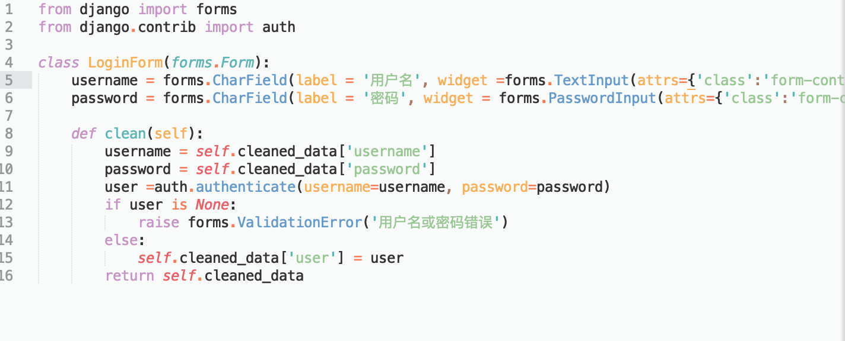

优化界面

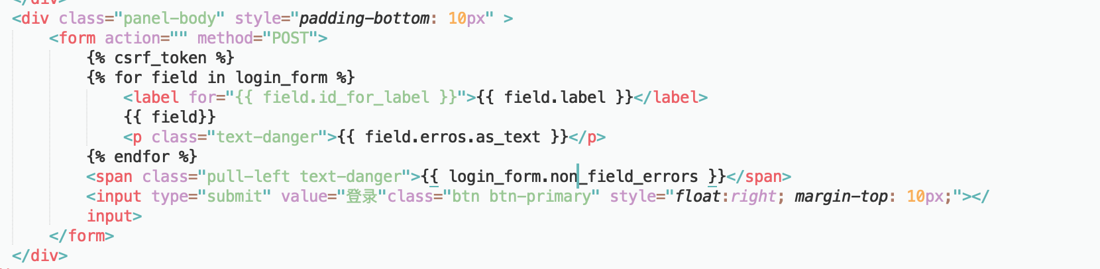

**注册**

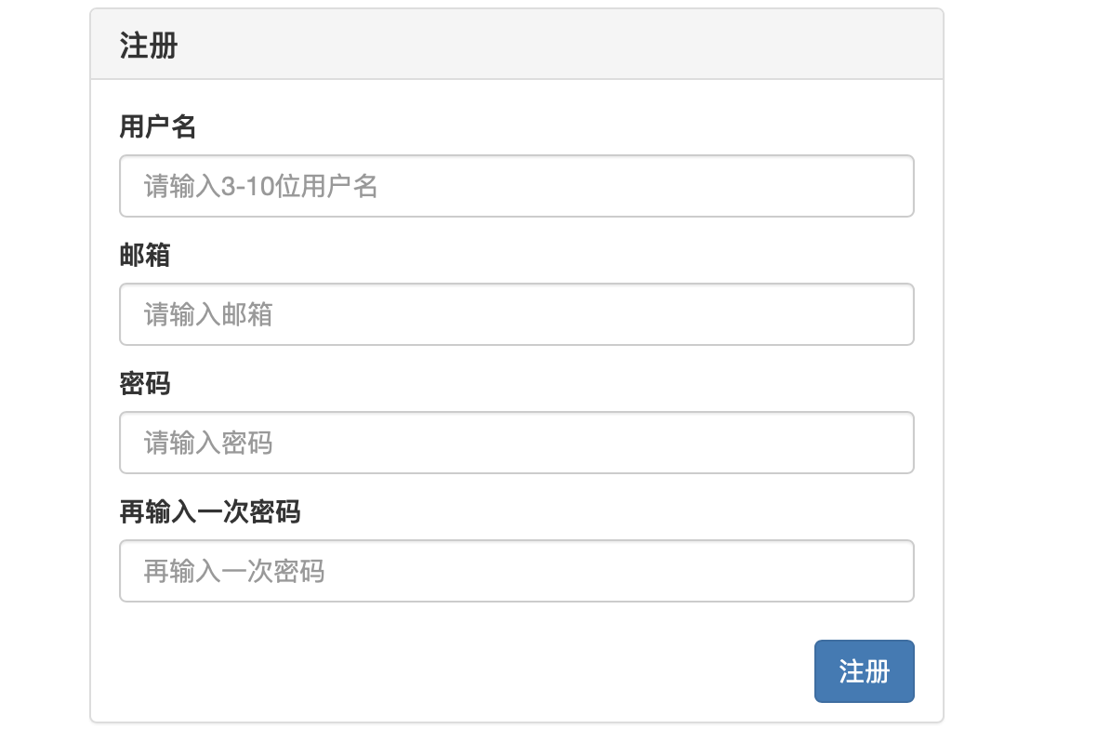

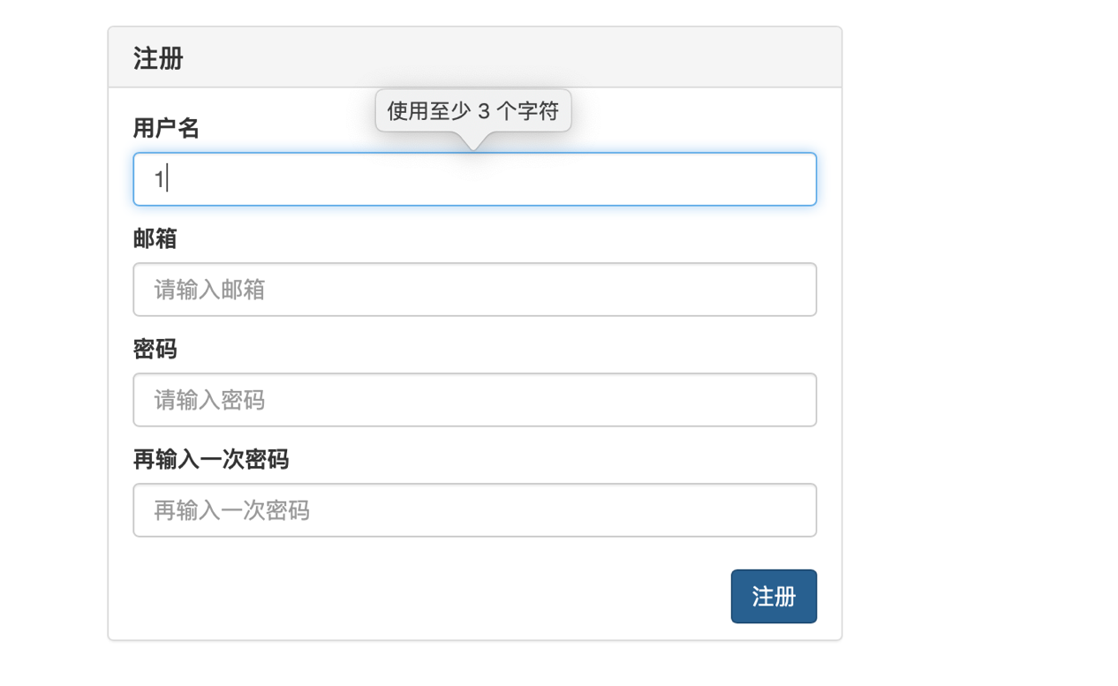

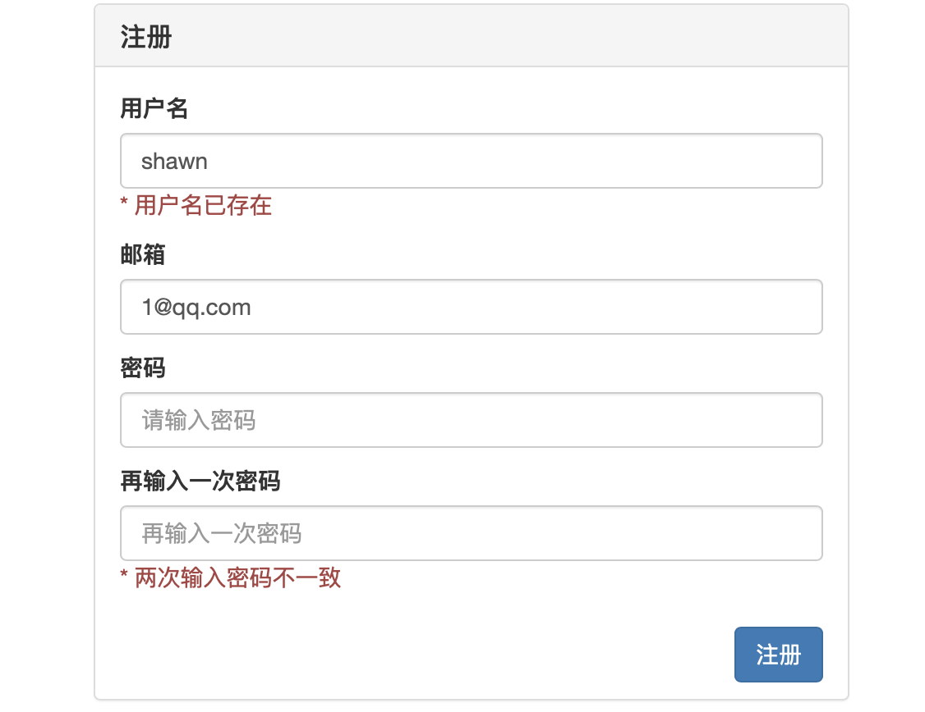

跟登录同理

模型

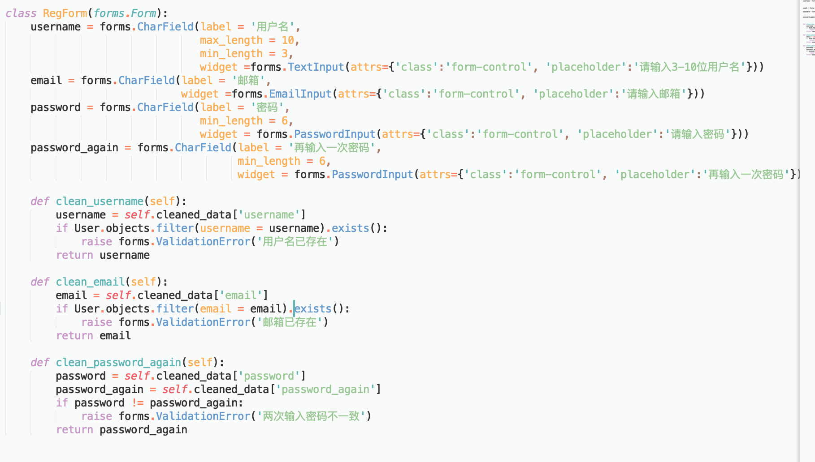

views方法略有不同

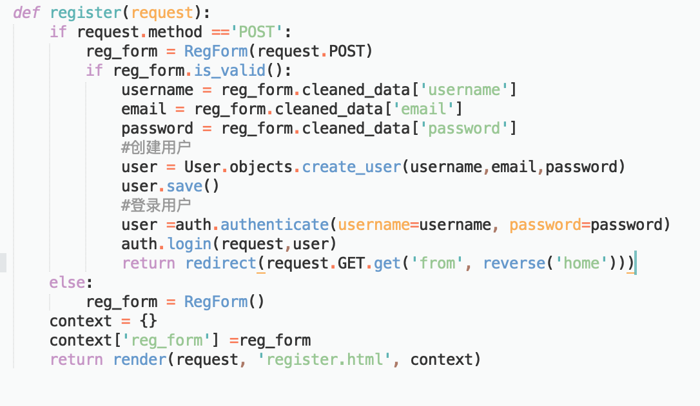

**3.9.4 评论富文本编辑**

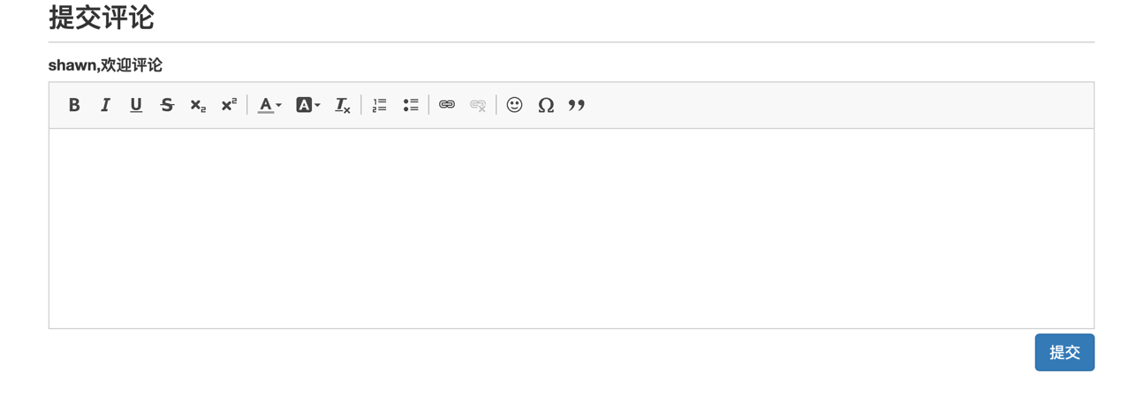

把user传进来

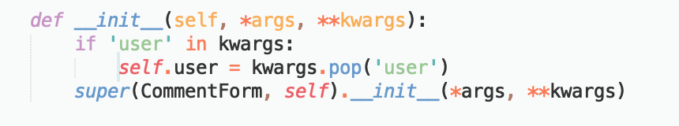

新定义一个form类，然后把逻辑都放在里面

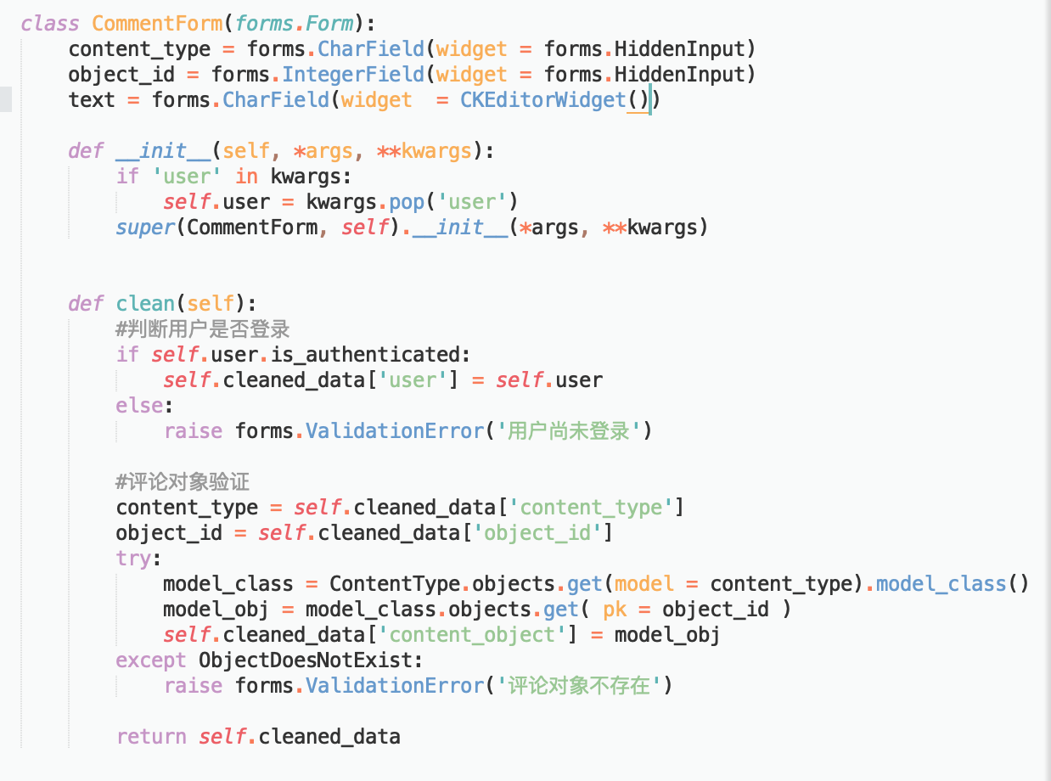

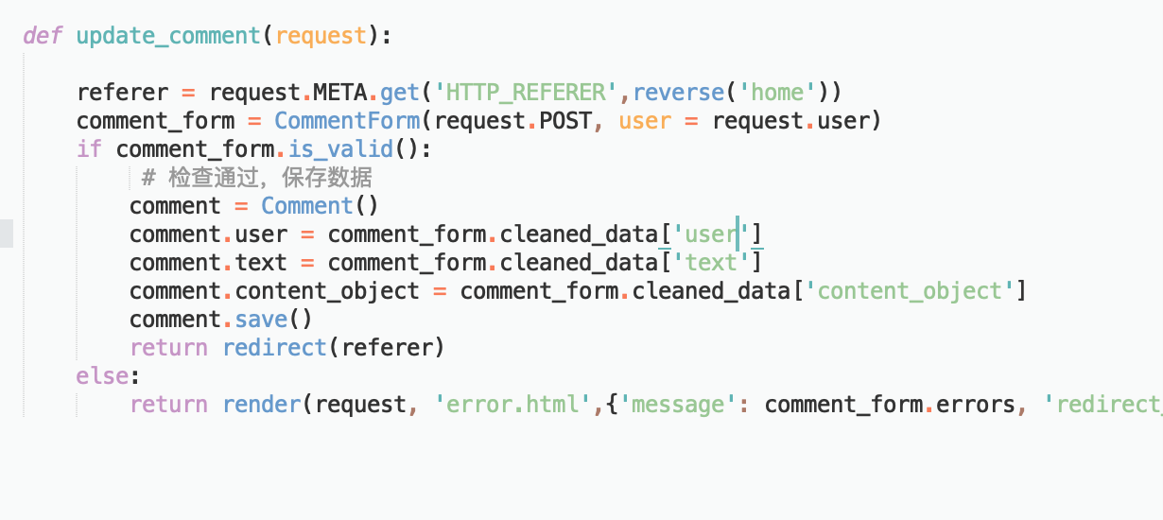

加上富文本框

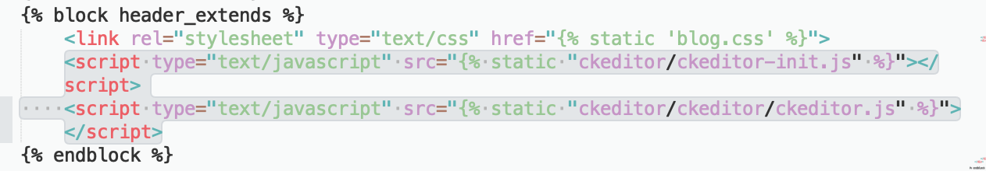

**3.9.5 ajax提交**





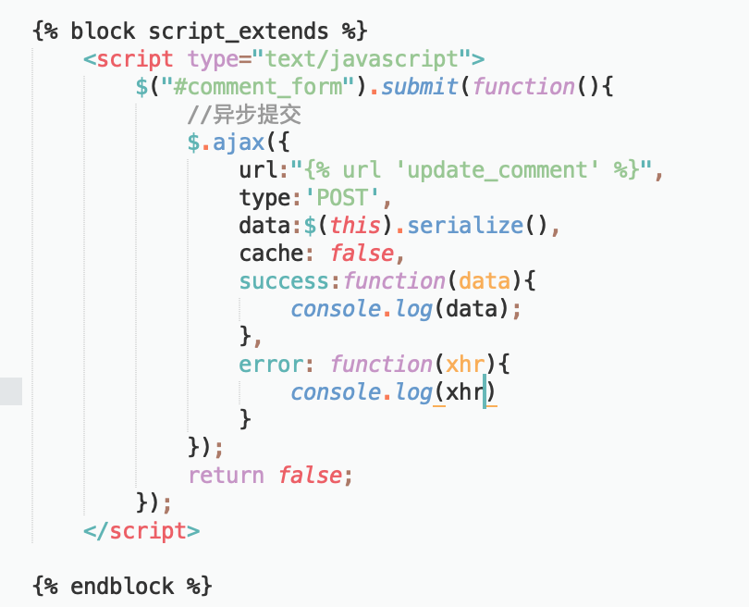

设置时区



ajax的使用

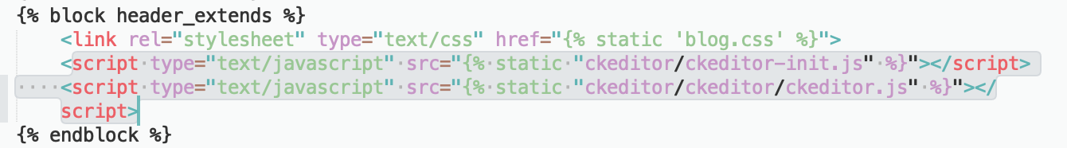

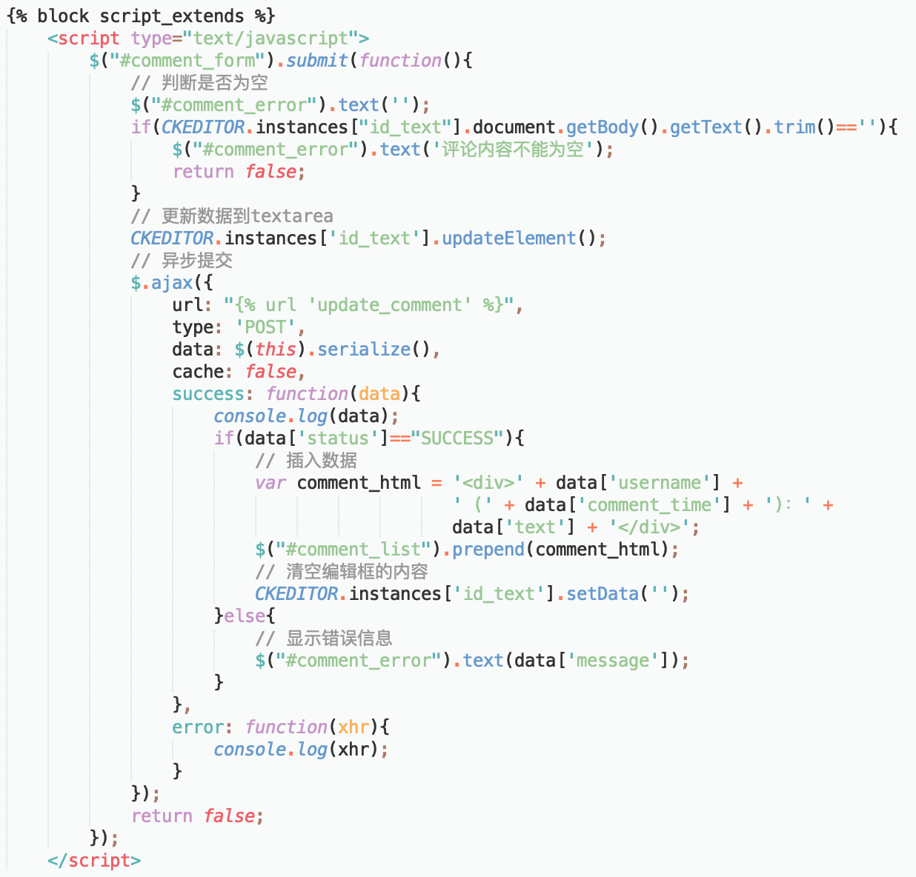

实现评论的异步提交

**3.10 回复功能设计**

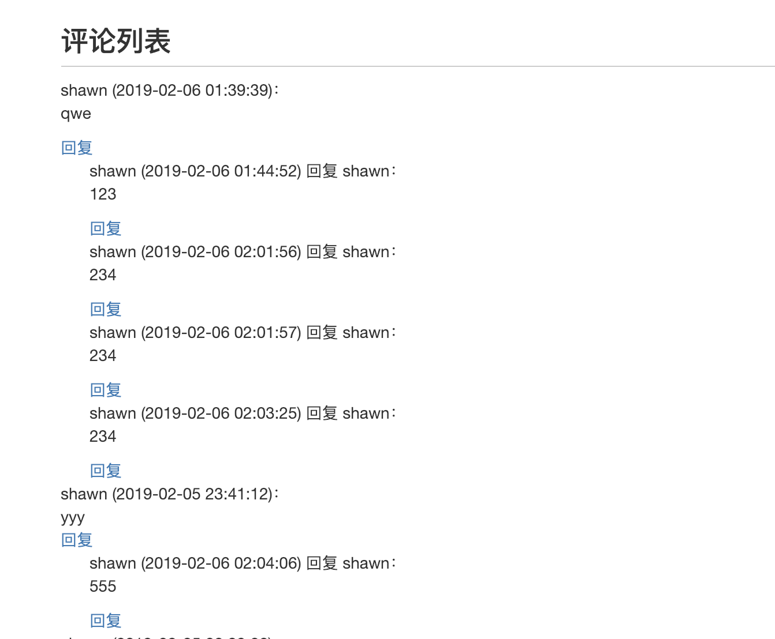

给评论增加三个字段

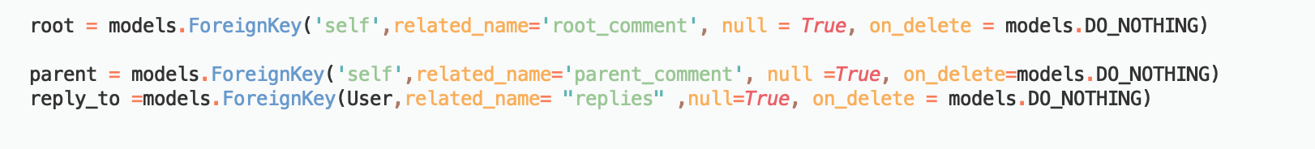

root表示是否为根评论

parent表示他的上级评论是什么

reply_to表示回复谁的评论

返回前端所需要的数据

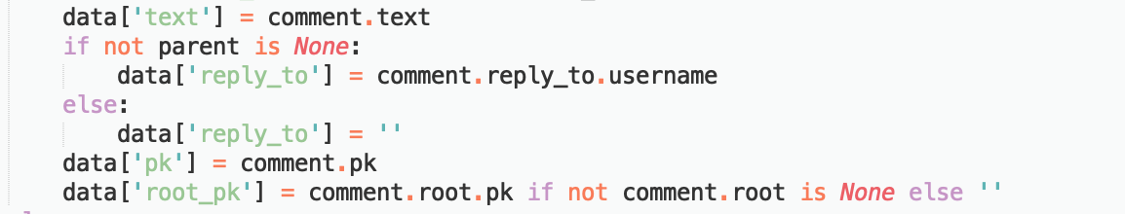

ajax的异步提交数据

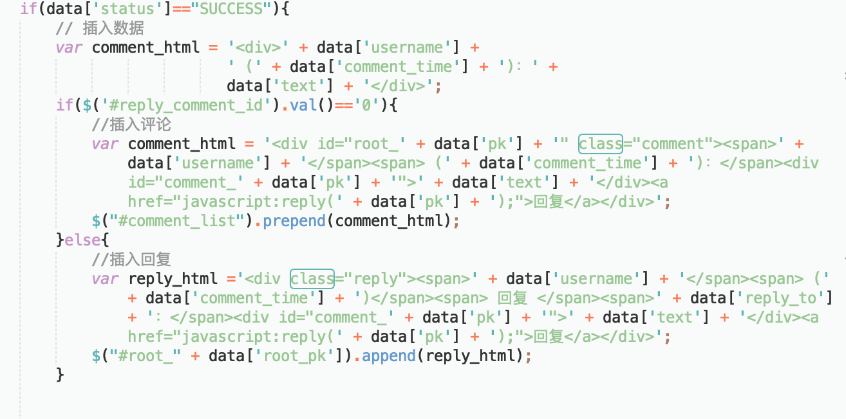

前端显示

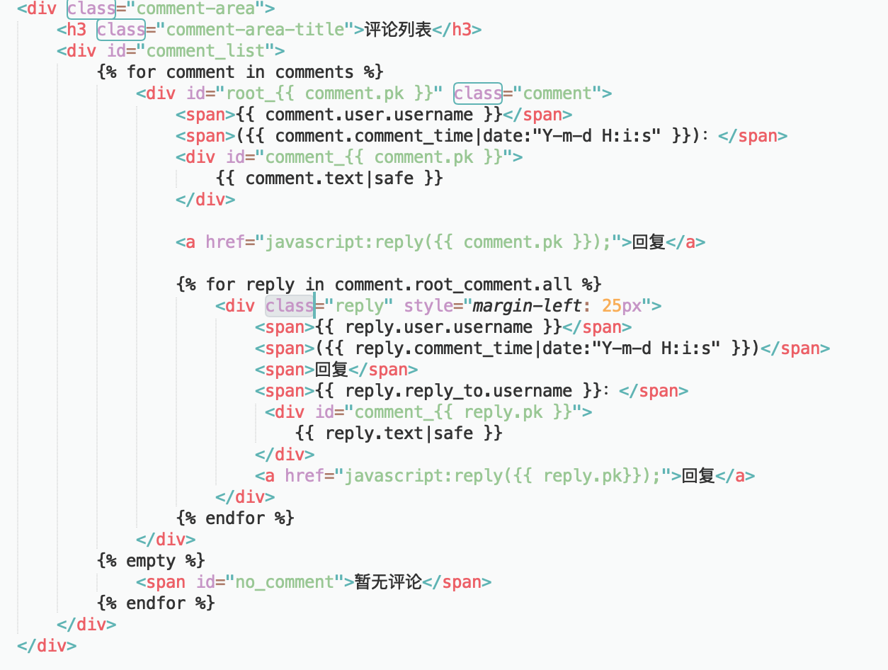

树形逻辑的实现

不足：

小bug

由于异步提交，没有刷新页面，

Reply的前面的缩紧需要手动刷新过后才会实现

**4、网站的部署**

**4.1 git部署准备**

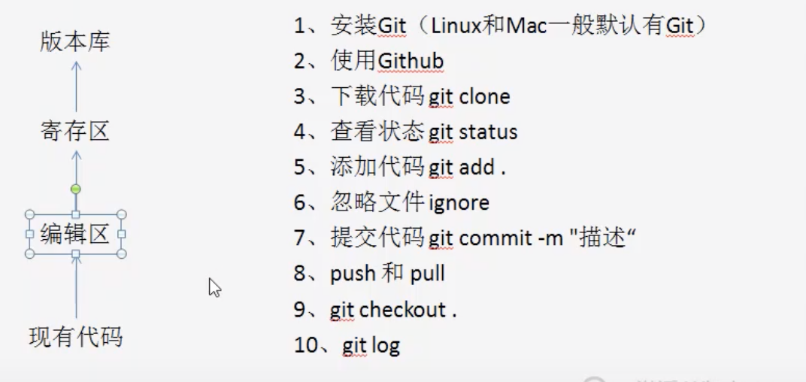



1、进入到项目文件夹git init



2、配置ssh并回车创建路径（这次使用默认路径）

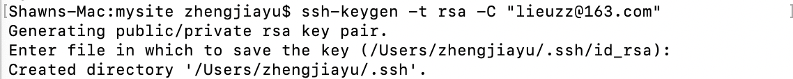

3、输入密码，可以不输入，直接回车

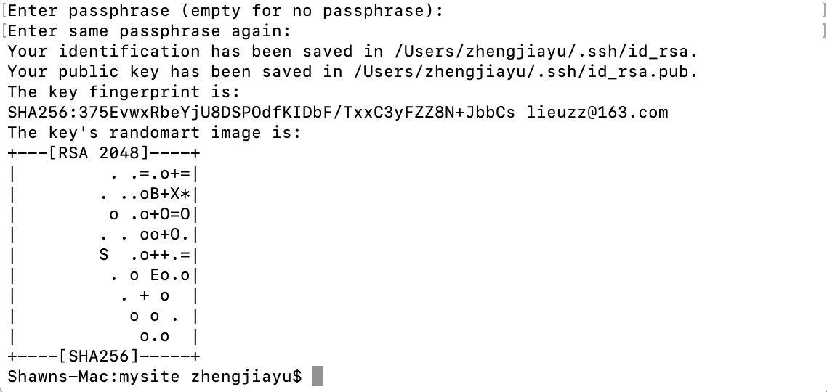

4、这个执行命令：pbcopy < ~/.ssh/id_rsa.pub

这个的作用是将你的 ssh 代码复制到剪贴板。

5、进入github的settings

点击配置ssh，新建new ssh key

title 随便输入，input粘贴剪贴板的内容，然后添加ssh

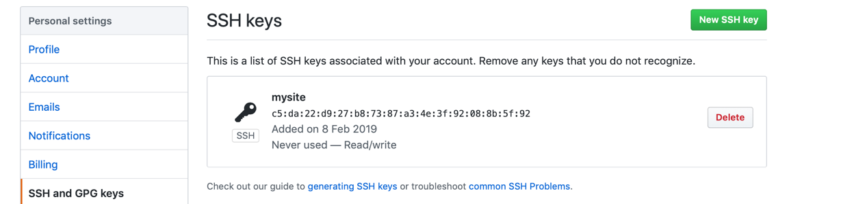

6、输入：ssh -T [git@github.com](mailto:git@github.com)

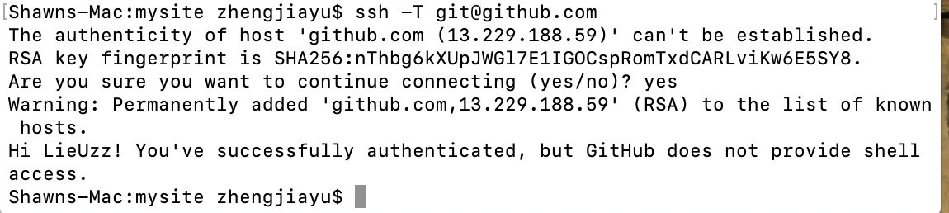

7、设置用户名和邮箱

git config --global user.name "your name"

git config --global user.email "your_email@youremail.com"

8、将你的项目代码拉到这个文件夹，执行命令，git status

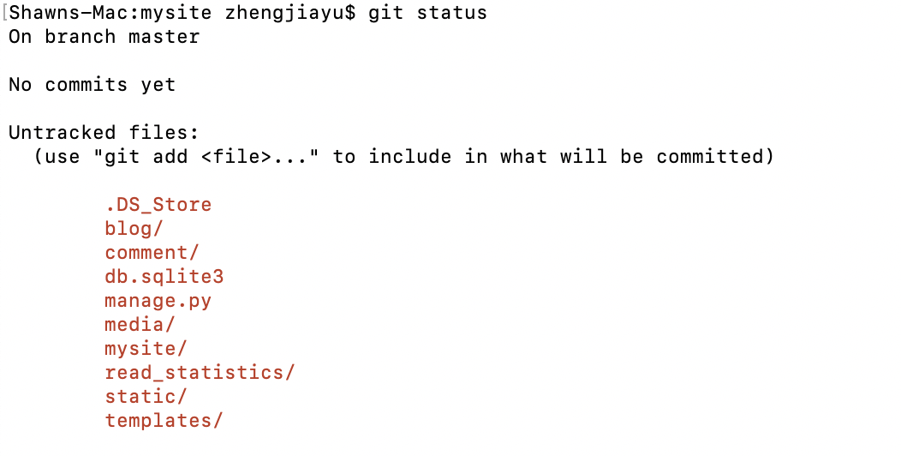

9、创建 .gitignore用于忽略部分文件不上传（:wq保存退出）



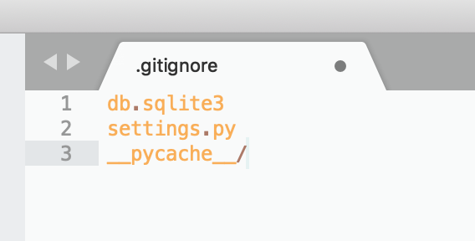

10、输入git add .寄存文件（可以输入git status查看，红色为编辑区，绿色为寄存区）

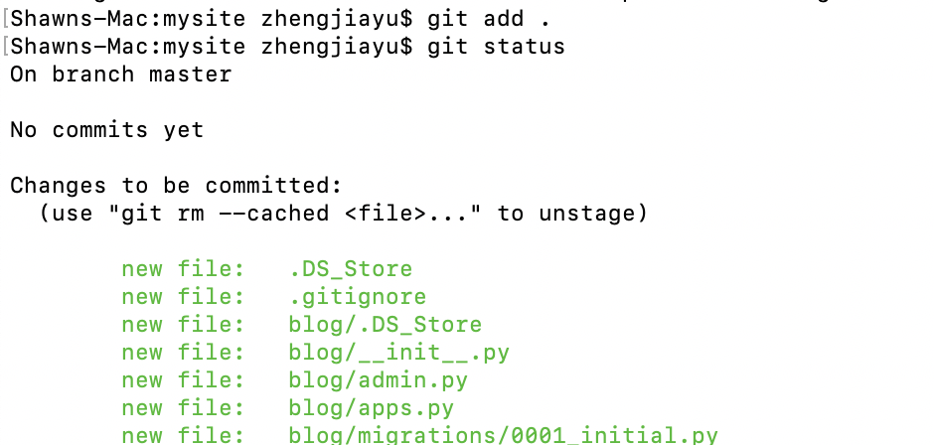

11、输入git commit -m “初始化版本”

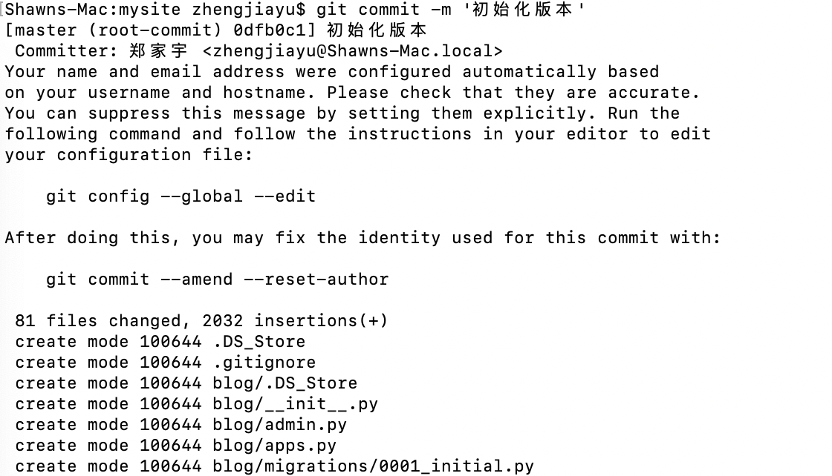

12、输入git remote add origin git@github.com:用户名/项目名.git

LieUzz/mysite.git



13、输入git push -f origin master

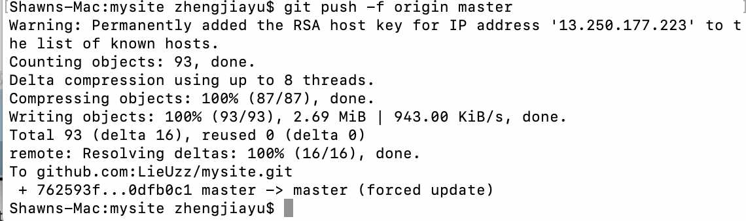

14、刷新项目页面完成上传

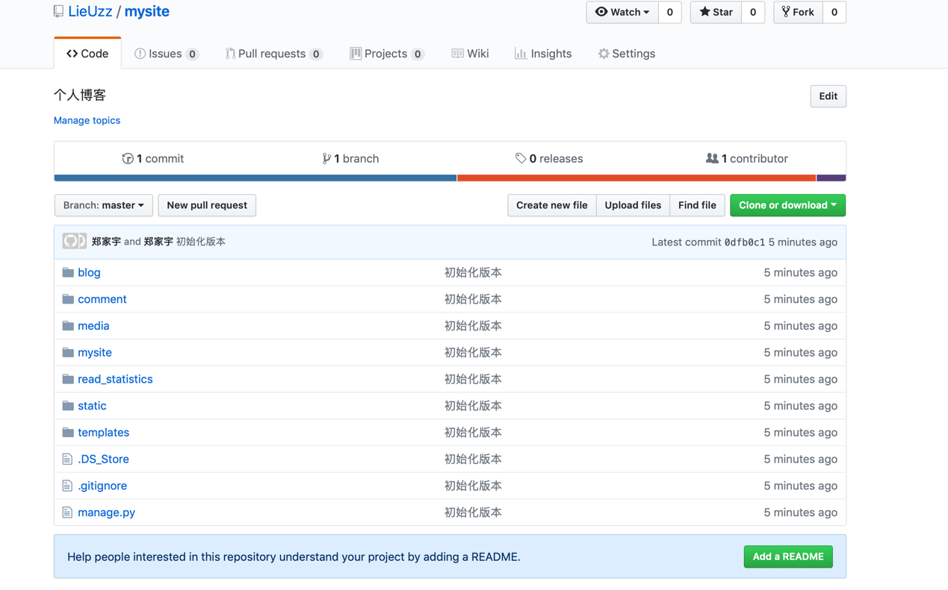

**4.2 mysql部署准备**

1、安装mysql：

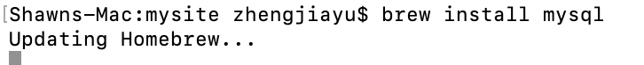

2、启动mysql：

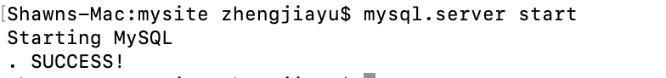

3、mysql安全配置：mysql_secure_installation

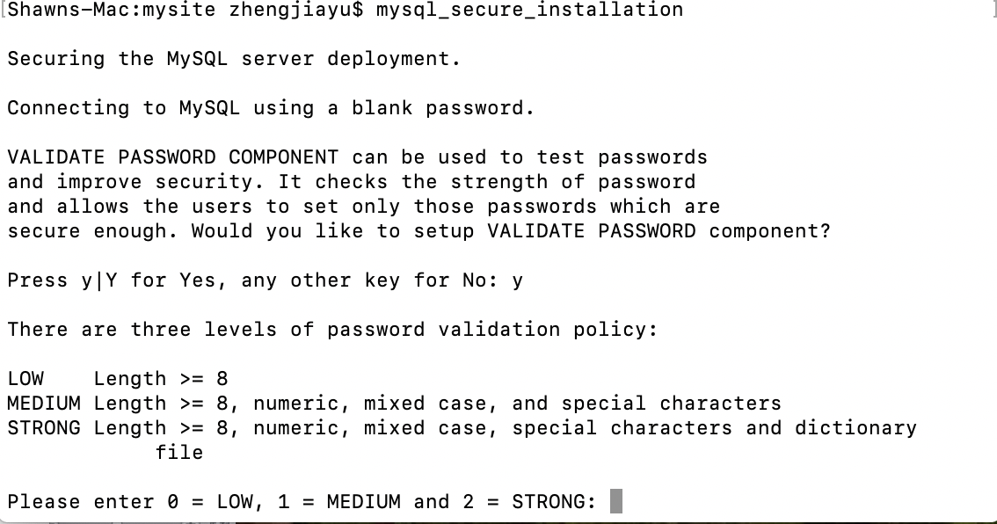

设置密码：root1234

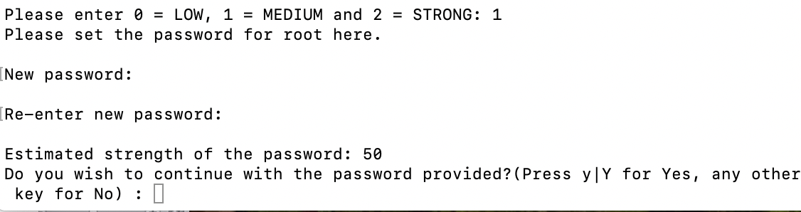

移除不用密码的账户：



禁止远程root登录：



删除自带test数据库：



重新加载privilege table：



进入到数据库/usr/local/mysql/bin/mysql -u root -p

创建数据库

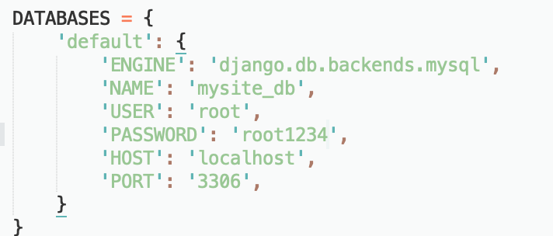

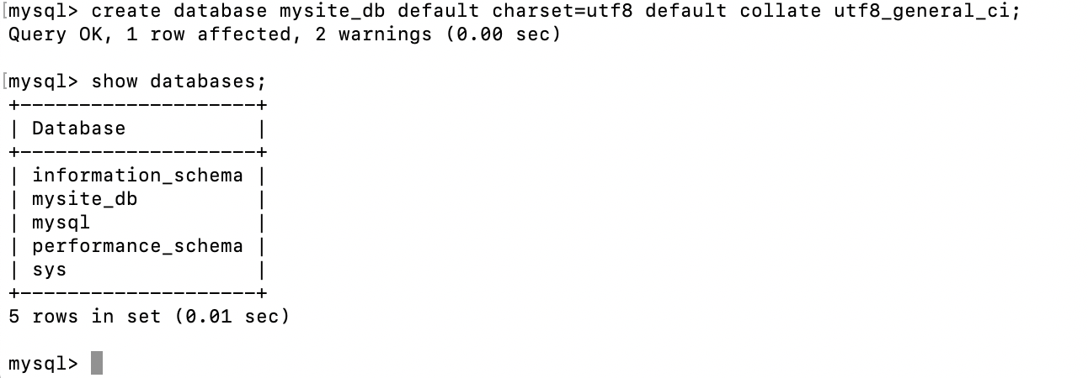

创建新的账号

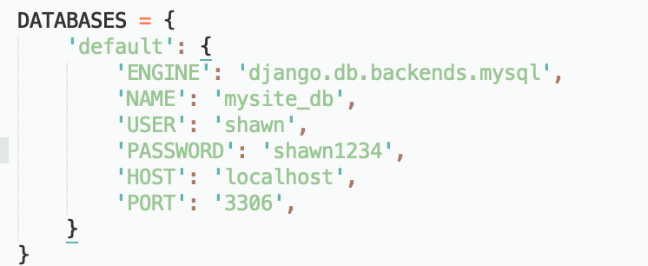



给新账号权限，并刷新权限

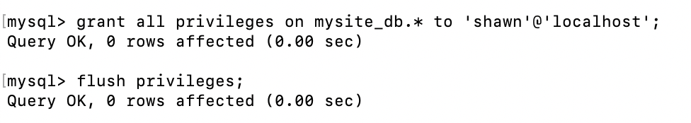

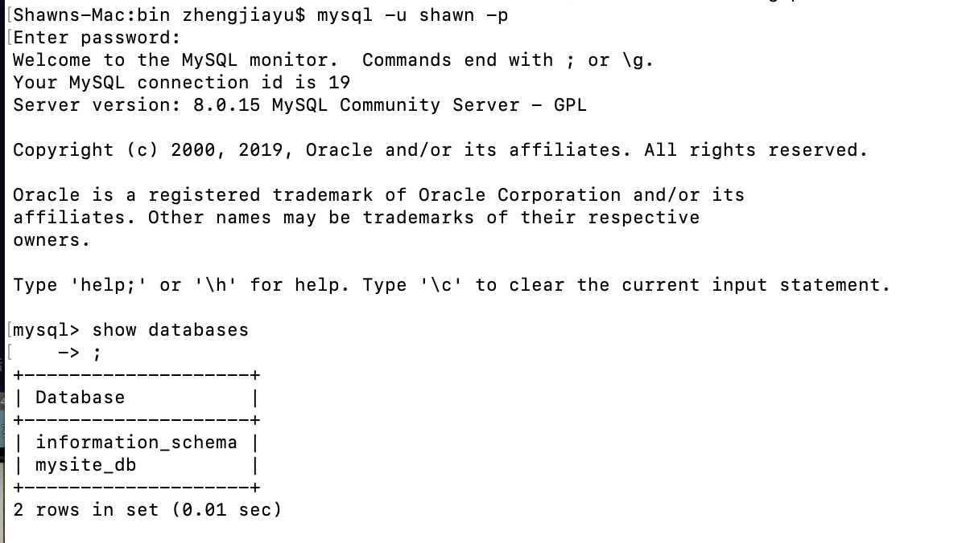

**迁移数据库**

**报错**

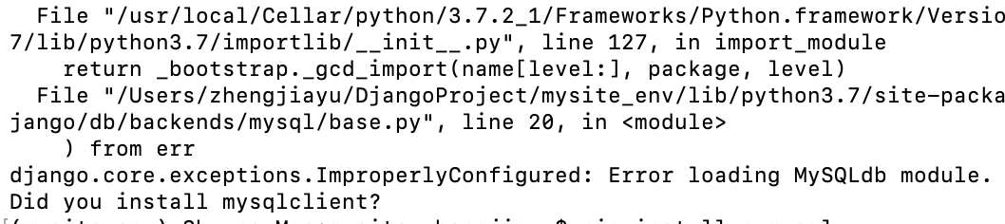

安装mysqlclient



不管用，安装pymysql

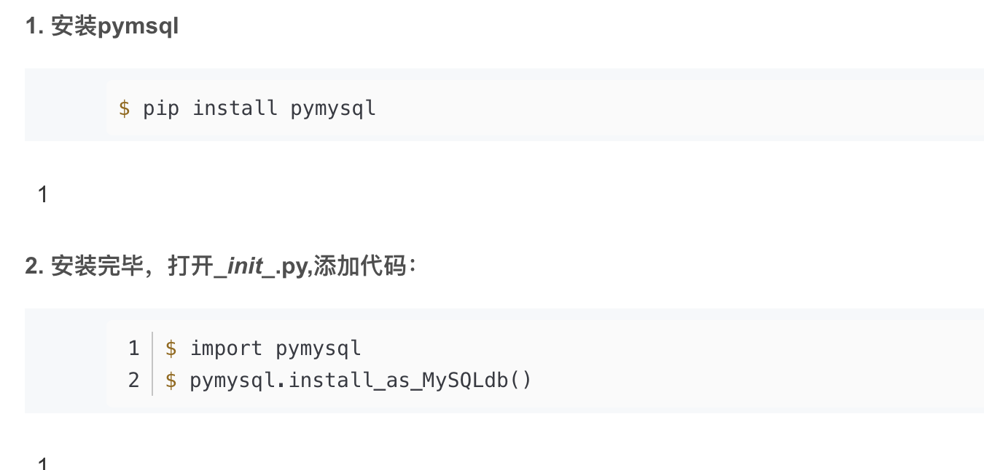

成功迁移数据库

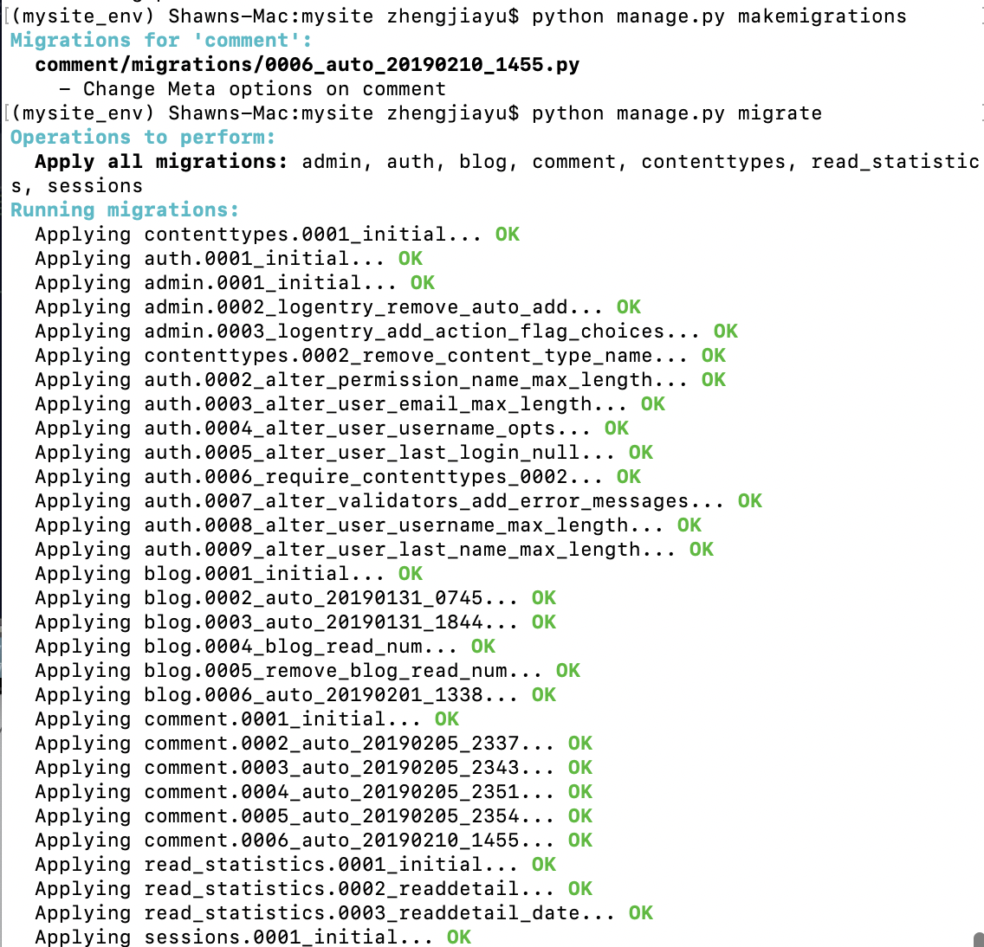

出现缓存表错误

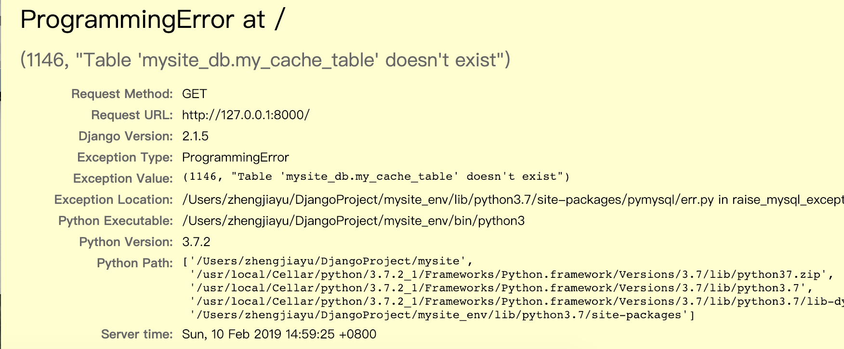

需要创建一个缓存表



暂无数据：

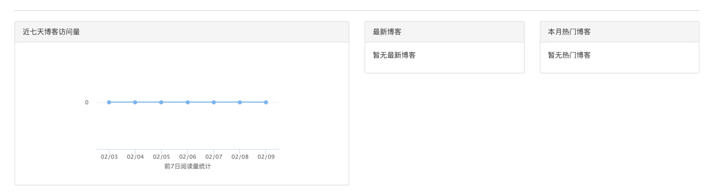

数据迁移：



迁移过程中会有数据重复的报错：

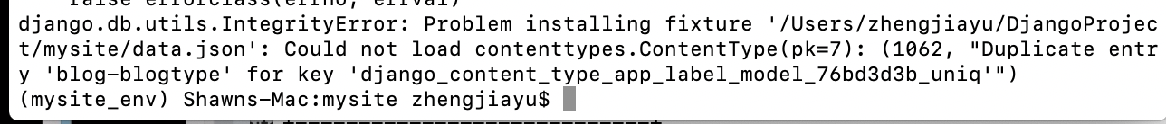

删除两行数据

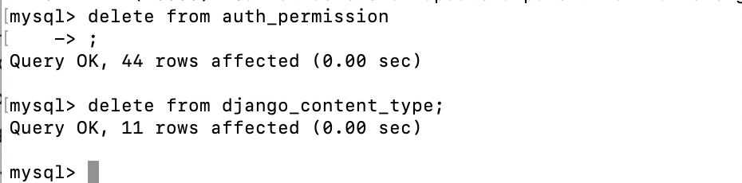

重新进入博客

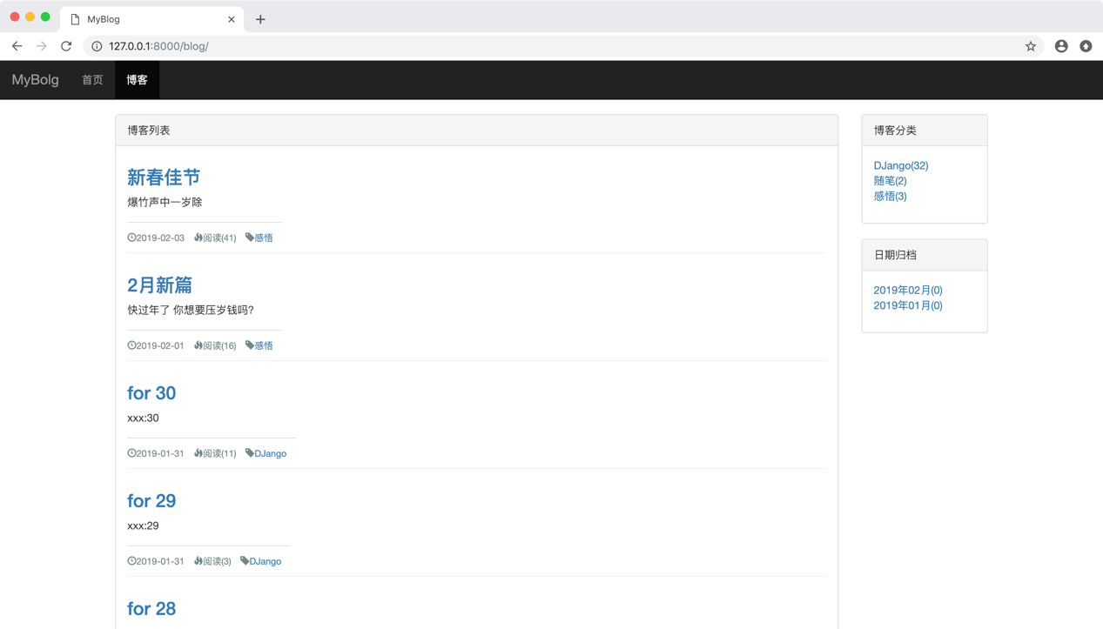

数据全部迁移成功

遇见问题，日期归档全部为0

根据官网

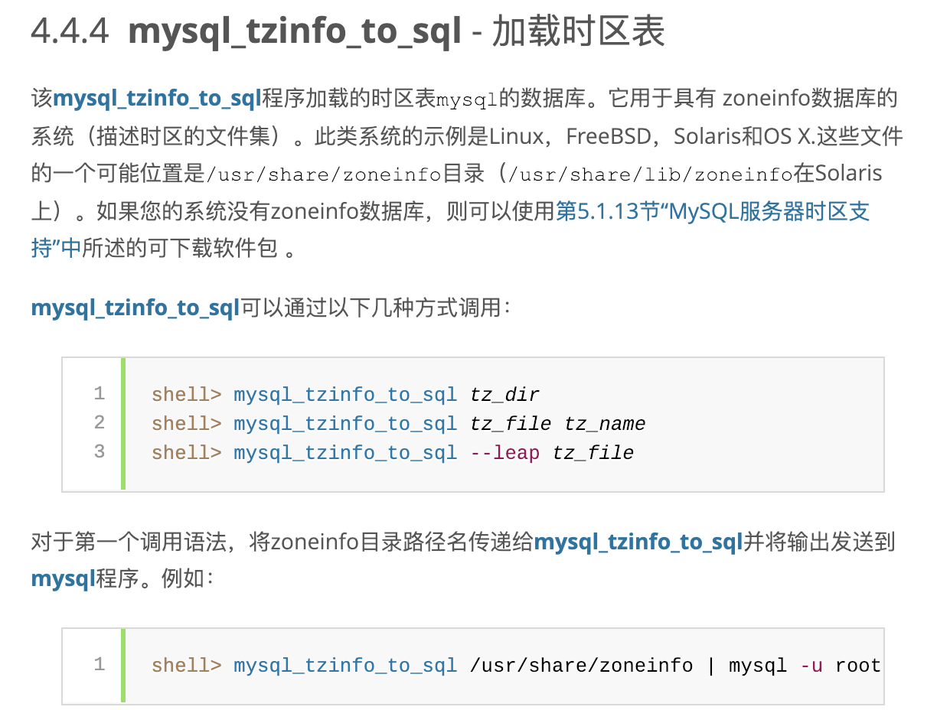

mac电脑自带zoneinfo库

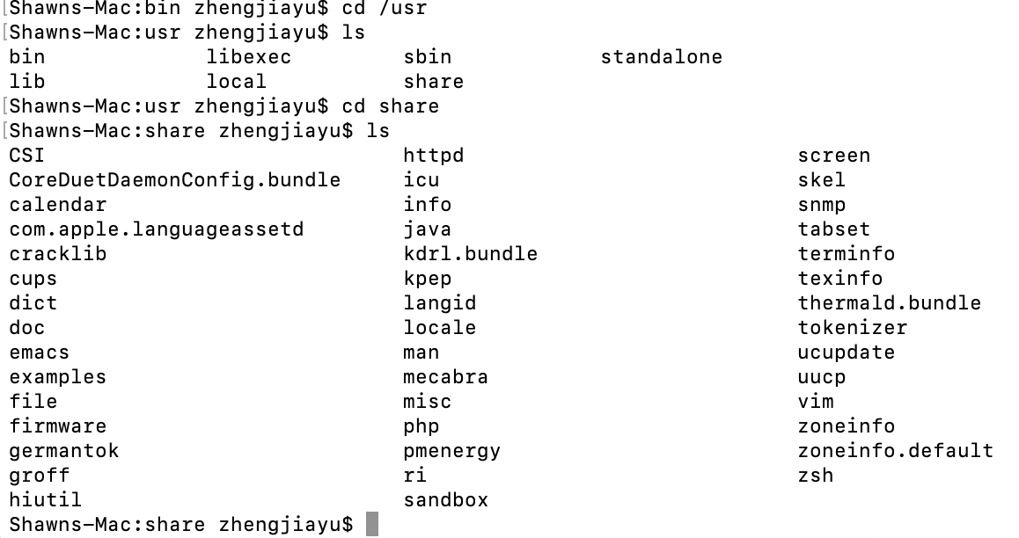

直接进入mysql的bin里，



添加时区表

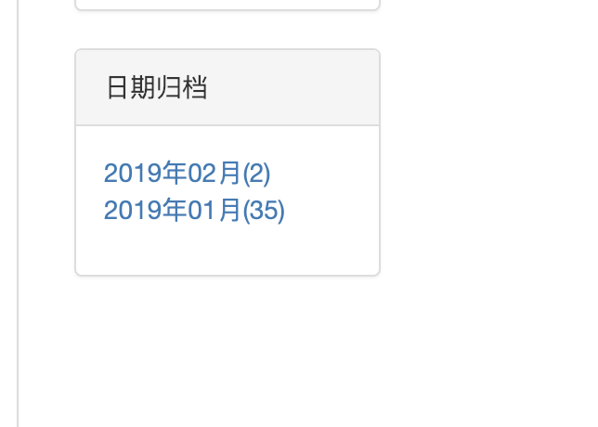

成功显示数据

**4.3 阿里云服务器部署准备**

linux服务器部署

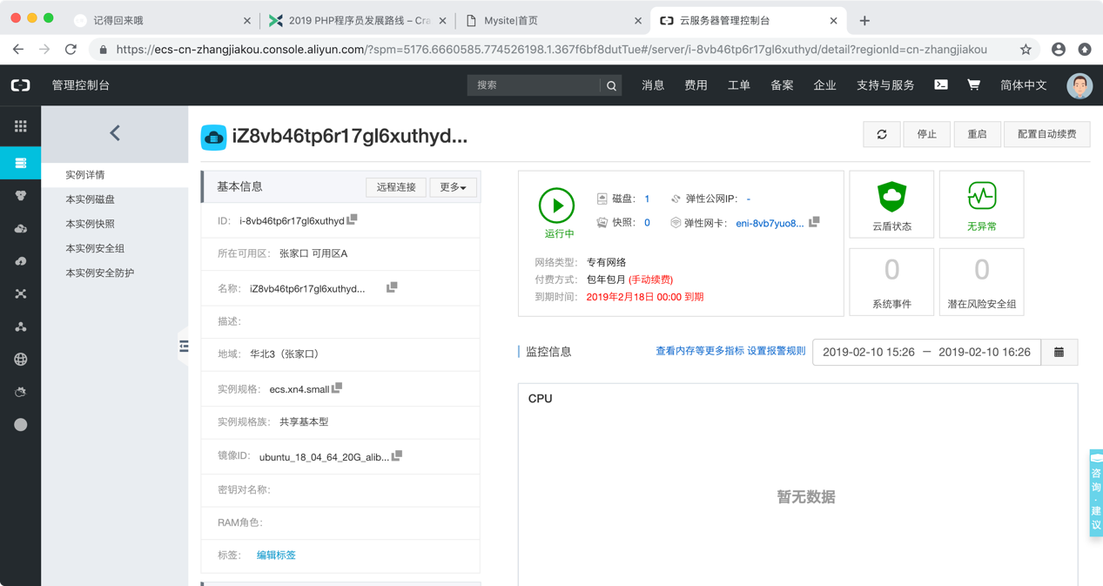

服务器密码：Shawn1234

连接服务器

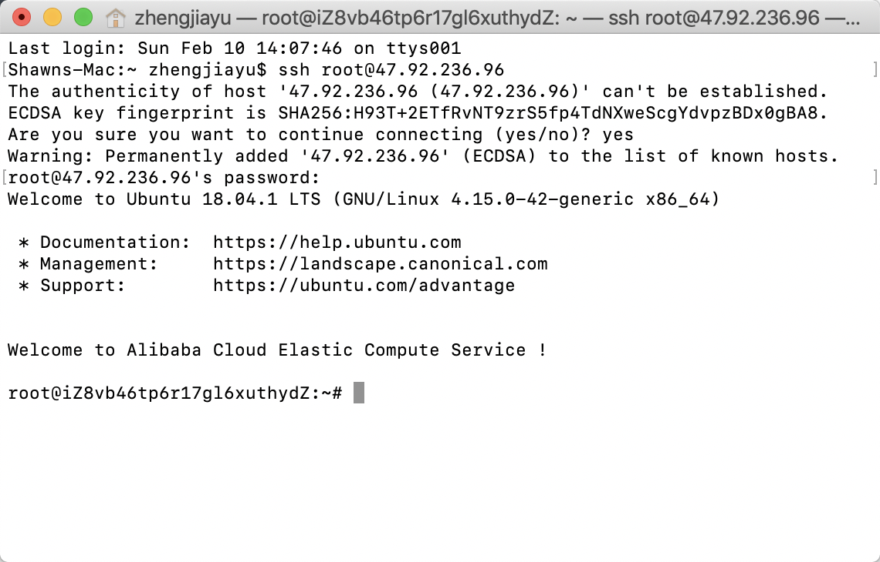

python版本不同

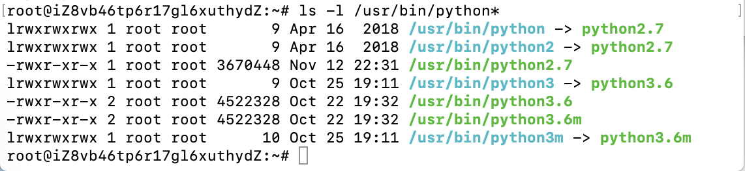

更新一下服务器里面的资源库

sudo apt-get -y update

然后安装

apt-get install software-properties-common

加入python3.7的库

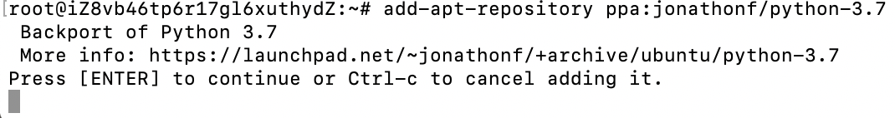

下载python3.7

apt-get install python3.7

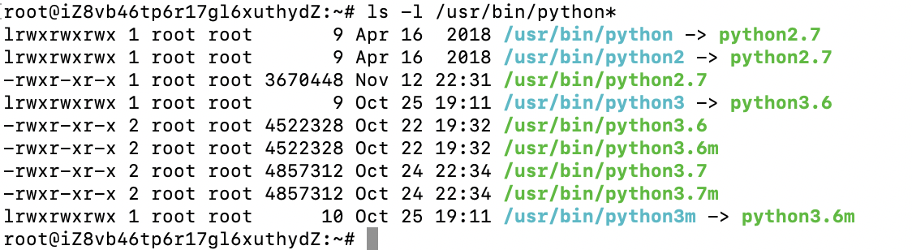

安装成功

把python3.7的软连接在python3命令上

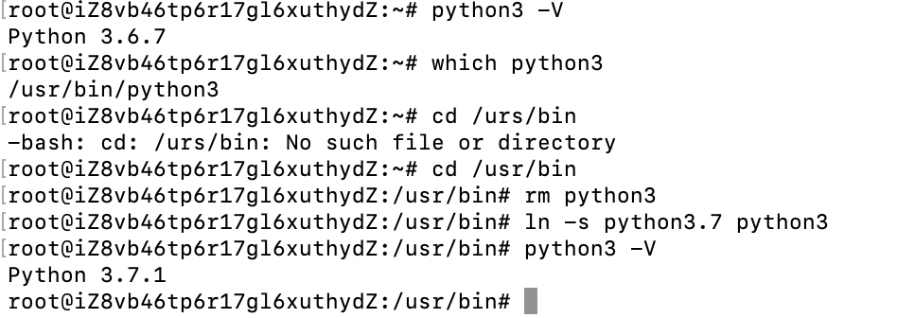

安装对应的pip



更新pip

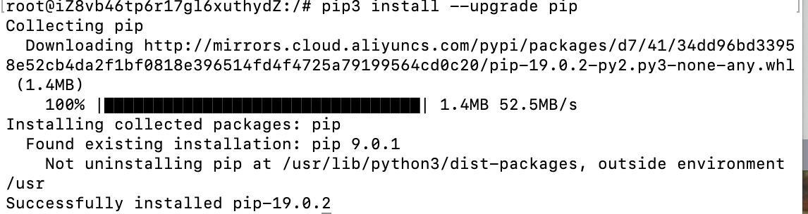



安装虚拟环境

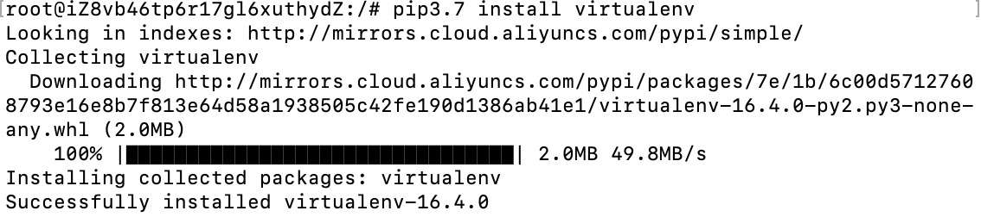

在home文件夹里创建虚拟环境

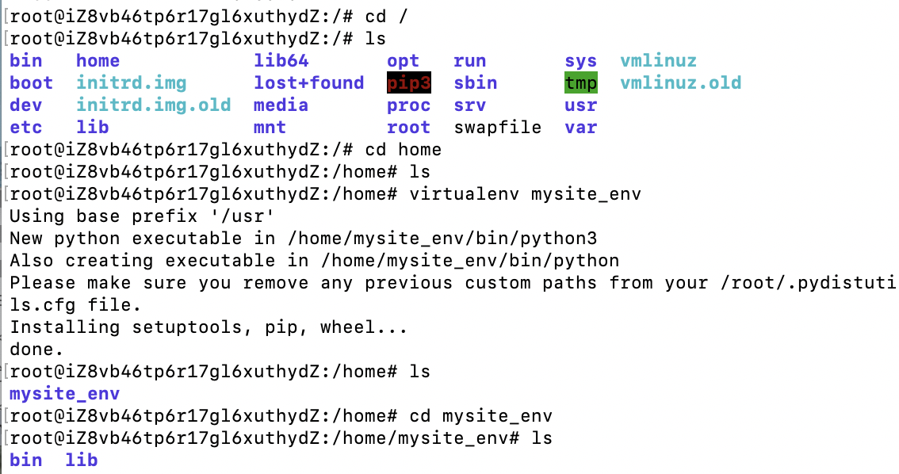

检查各个库与版本

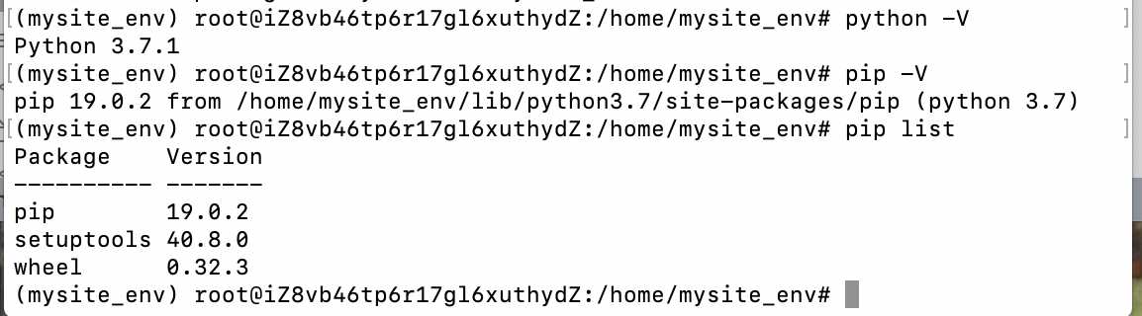

clone git

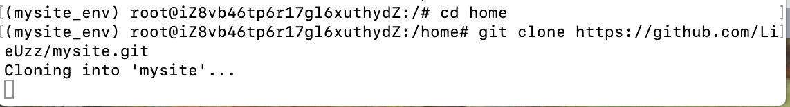

安装相关库

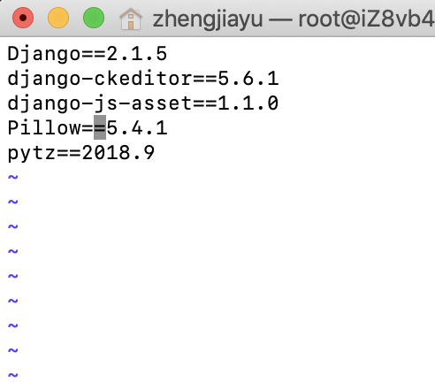

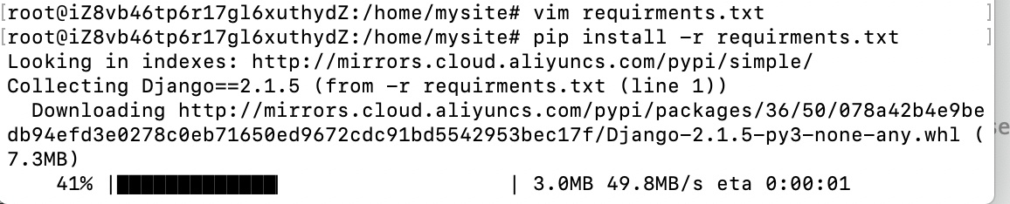

安装数据库mysql

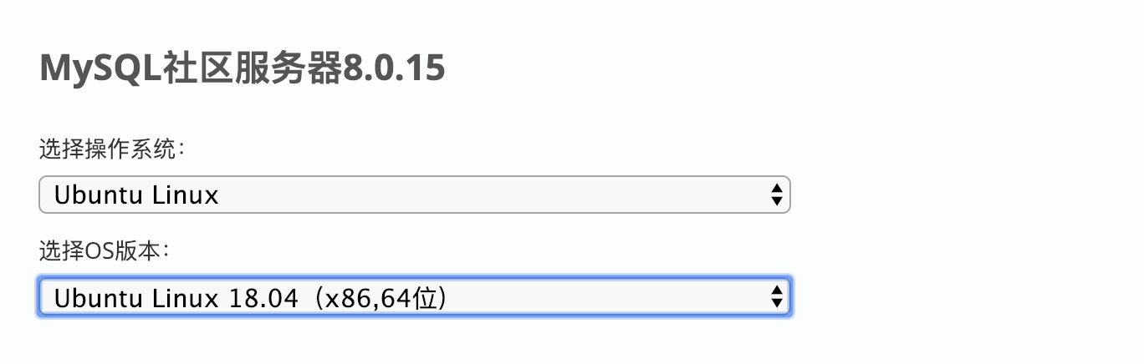

下载数据库

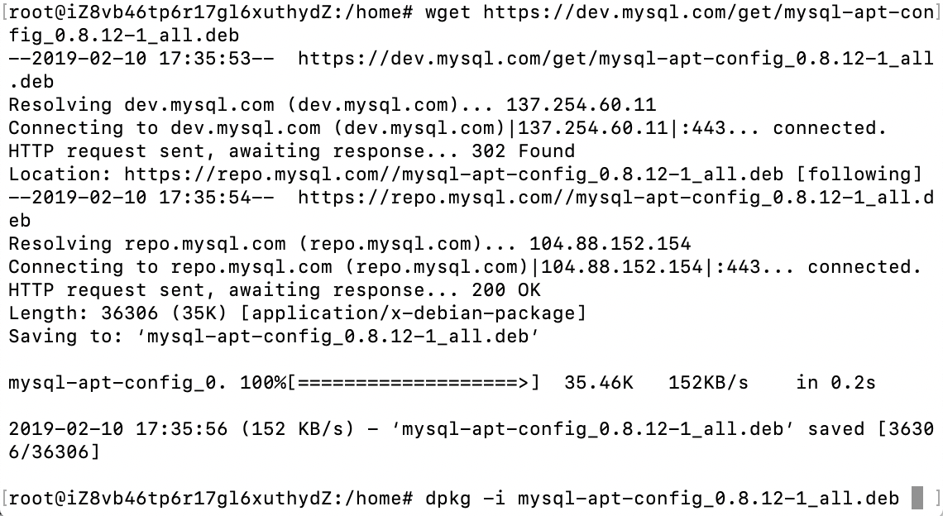

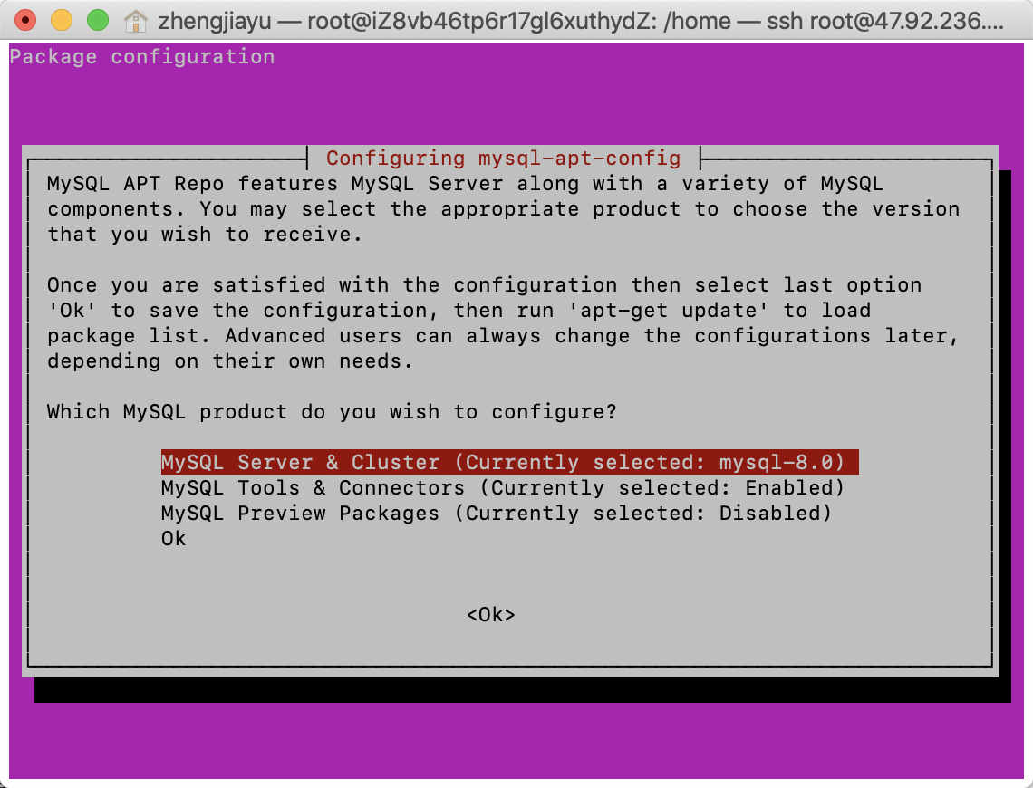

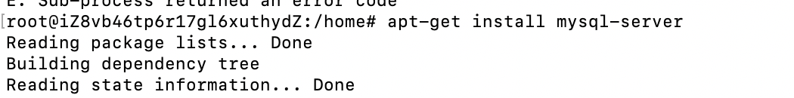

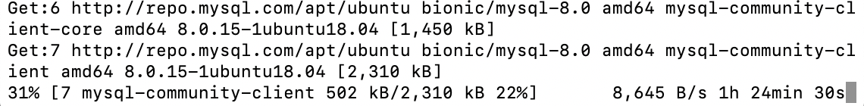

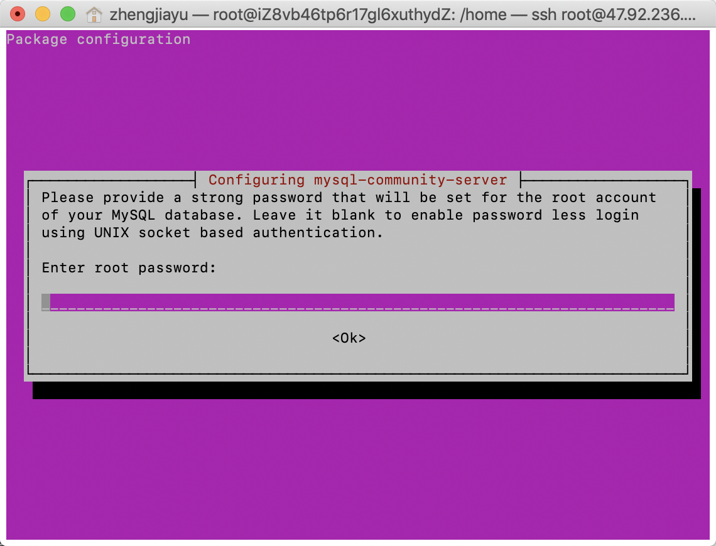

密码shawn1234

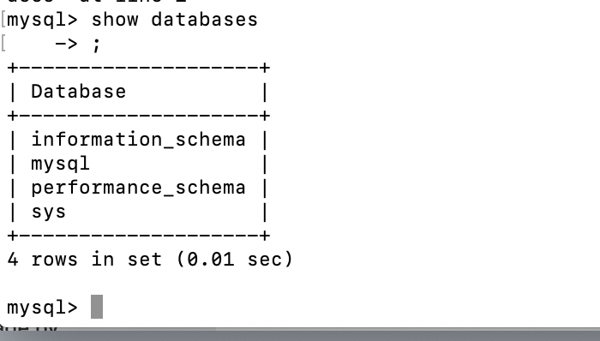

安装mysql成功

数据库给权限

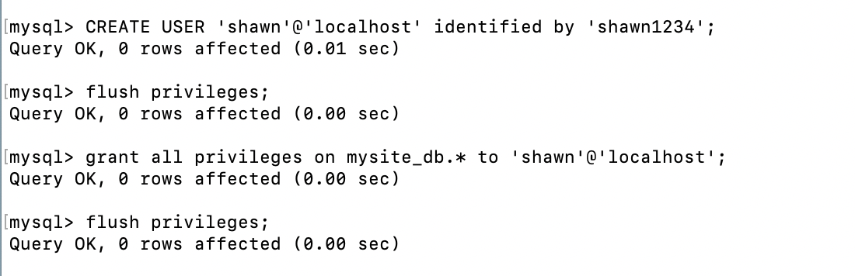

本地数据库导出

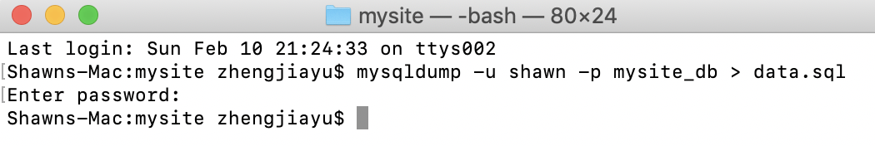

scp命令

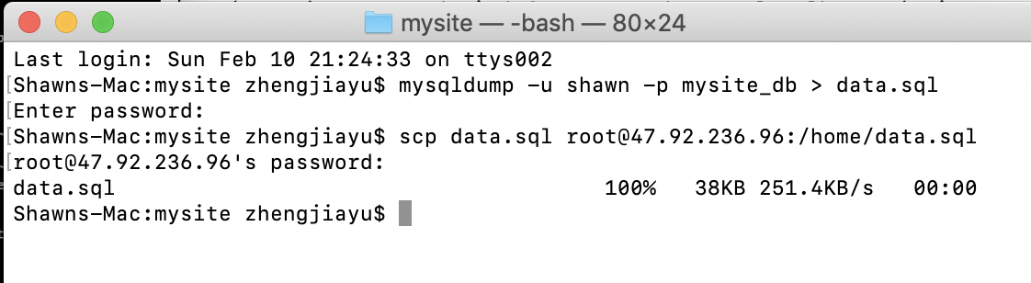

数据库导入到服务器

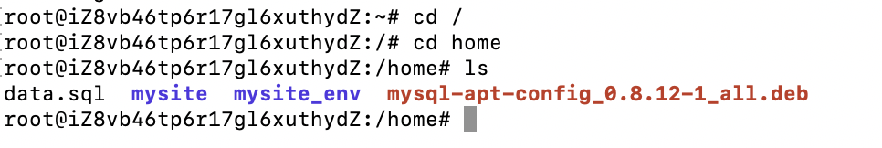

成功

将数据导入数据库；

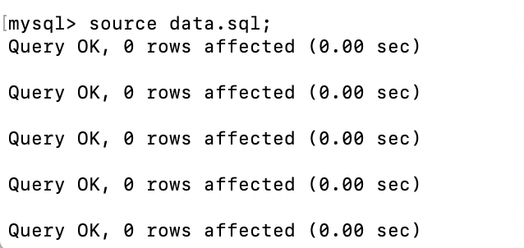

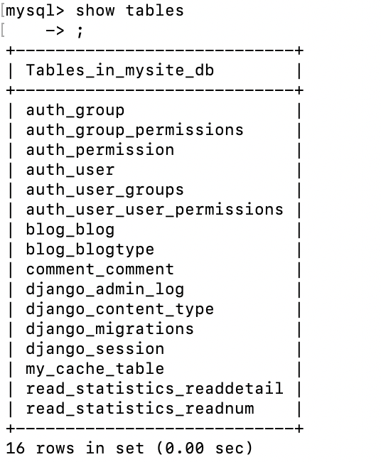

传输因保密协议的settings.py

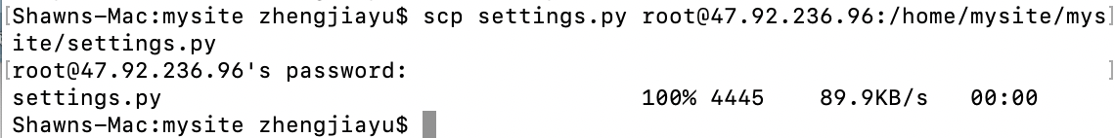

安装pymysql即可

runserver发现有bug

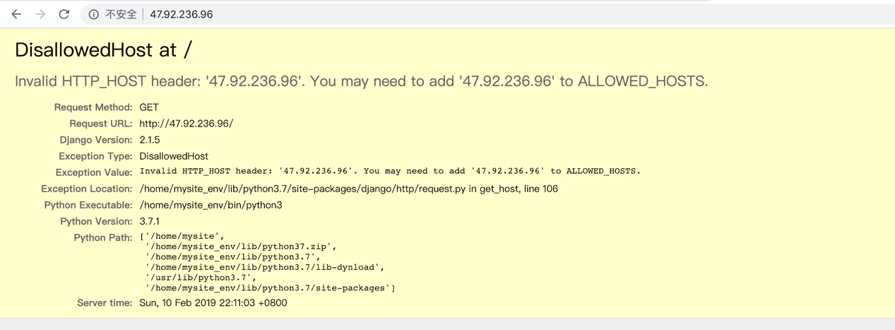

进入到settings.py



找到并添加



成功

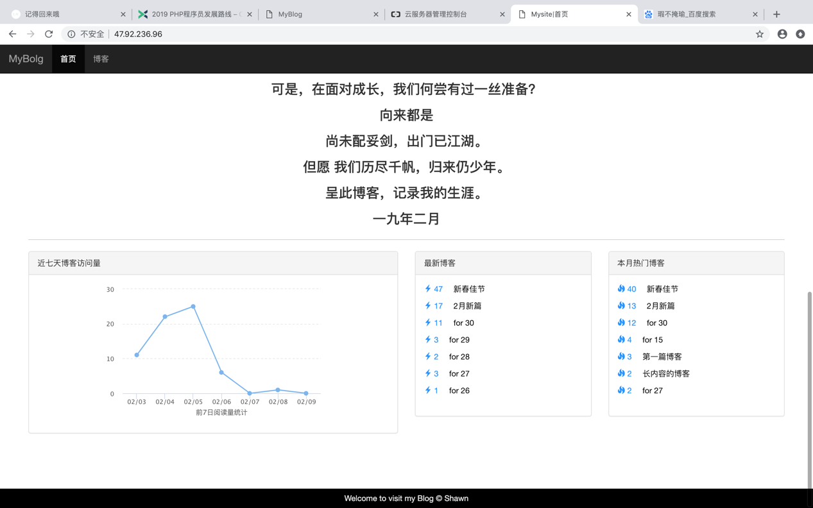

**4.4 apache+mod_wsgi 部署**

**4.4.1 apache安装**

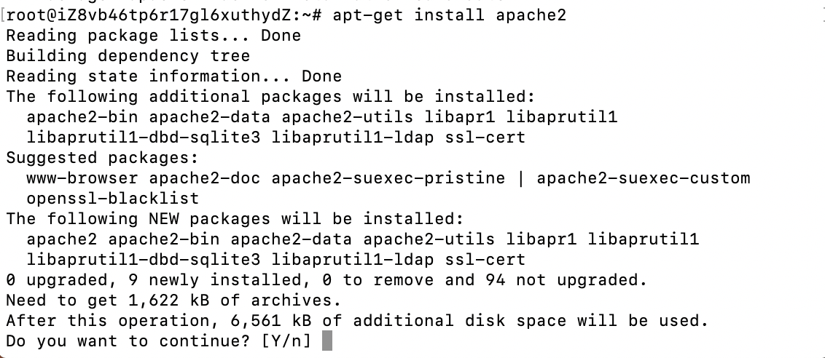

**4.4.2 mod_wsgi安装编译**

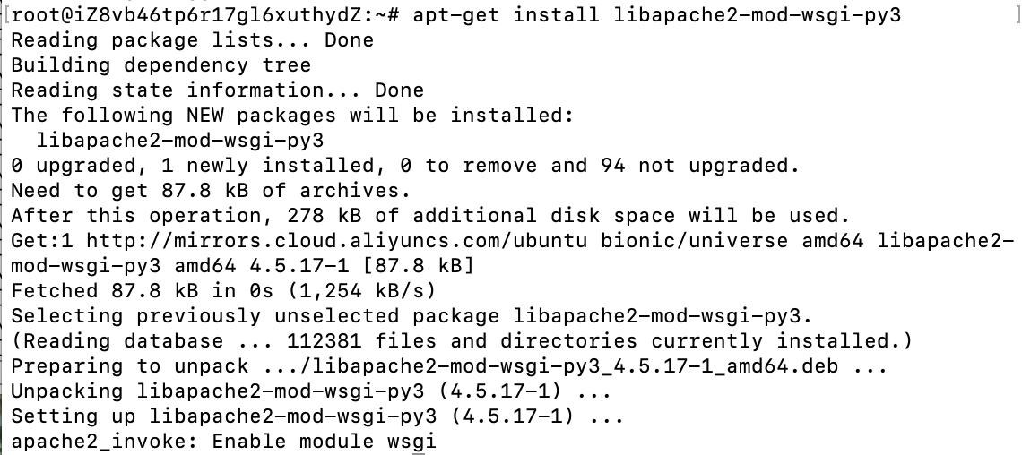

根据官网

<https://modwsgi.readthedocs.io/en/develop/user-guides/quick->installation-guide.html一步一步执行

wget 最新版本源码

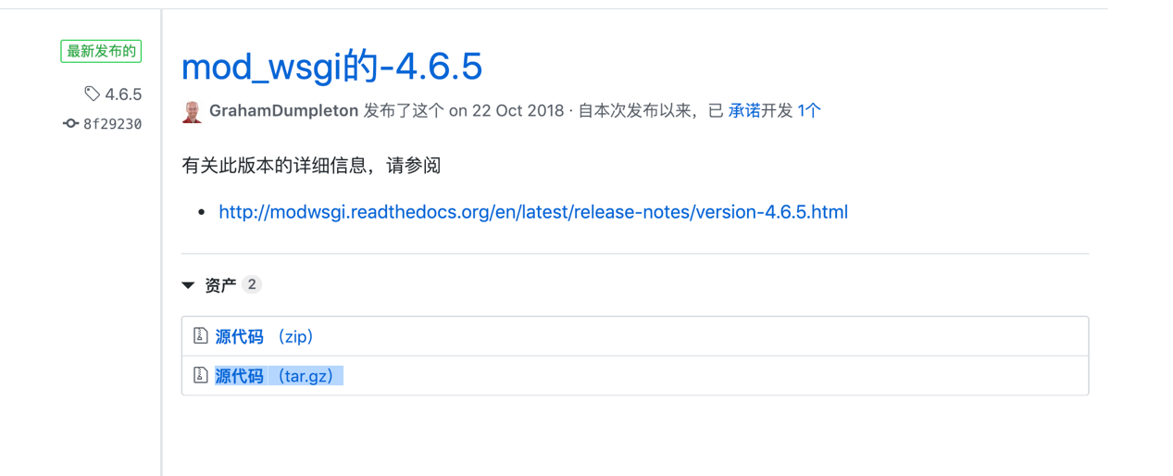

解压源码

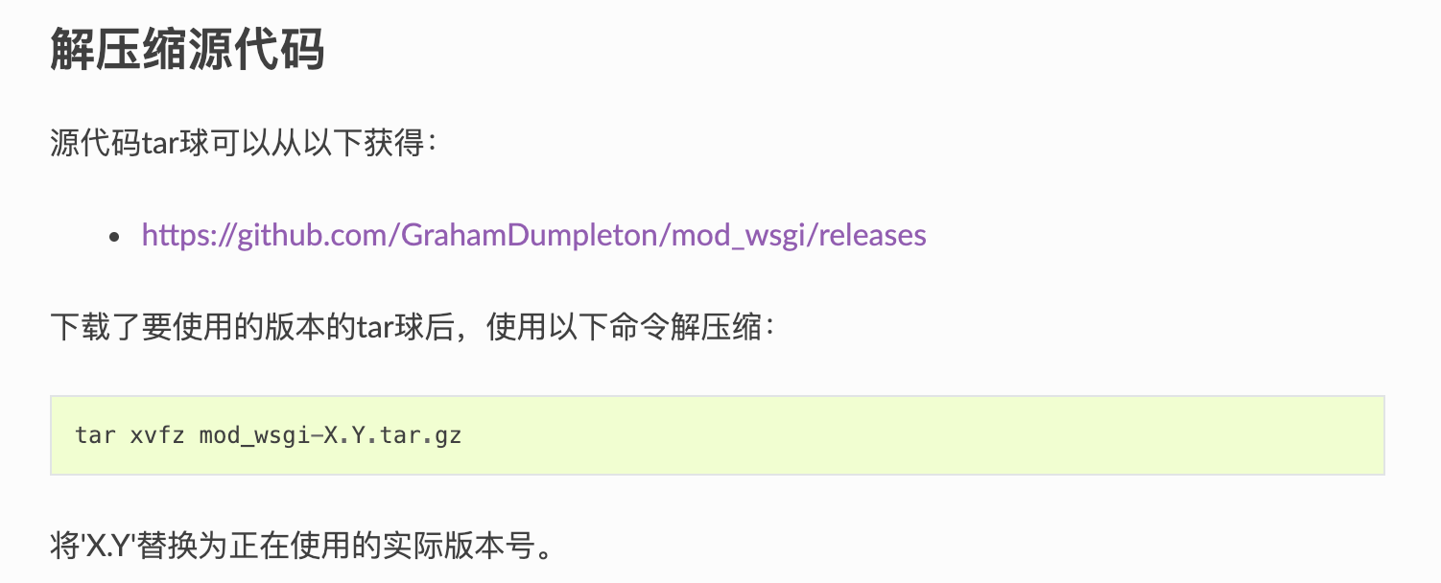

配置

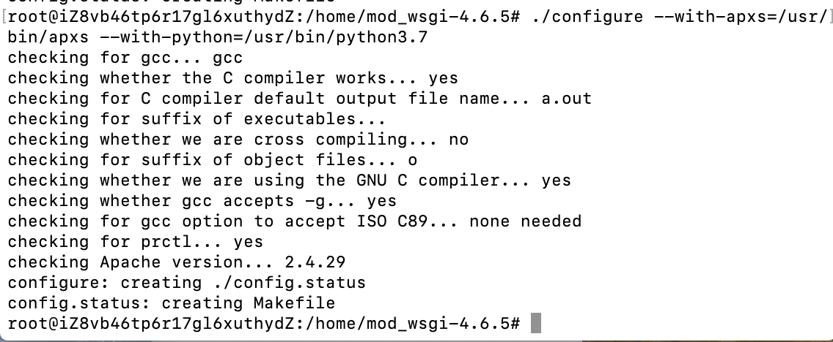

遇到缺少dev库

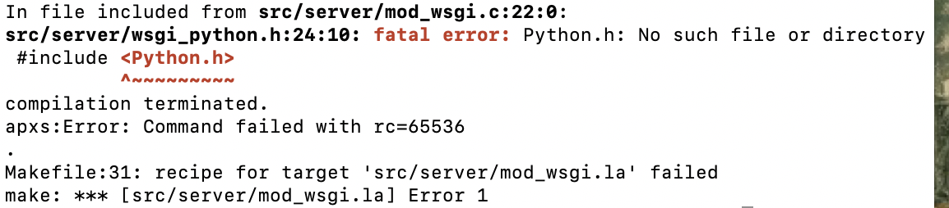

寻找解决方法：第三种

<https://blog.csdn.net/czzjphtj/article/details/79805488>

echo "deb http://us.archive.ubuntu.com/ubuntu/ precise-updates main restricted" | sudo tee -a /etc/apt/sources.list.d/precise-updates.list

sudo apt-get update

sudo apt-get install python3.7-dev

编译通过：

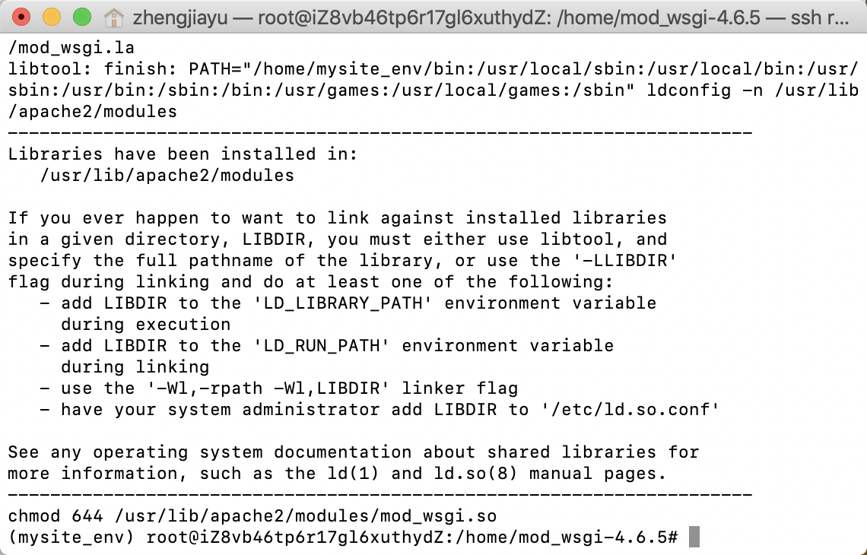

**4.4.3 部署配置**

新建mysite.conf

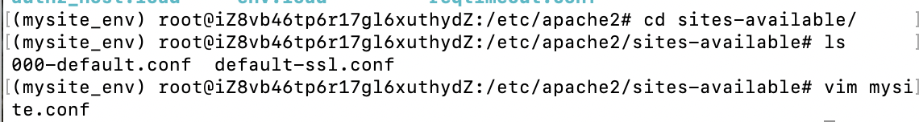

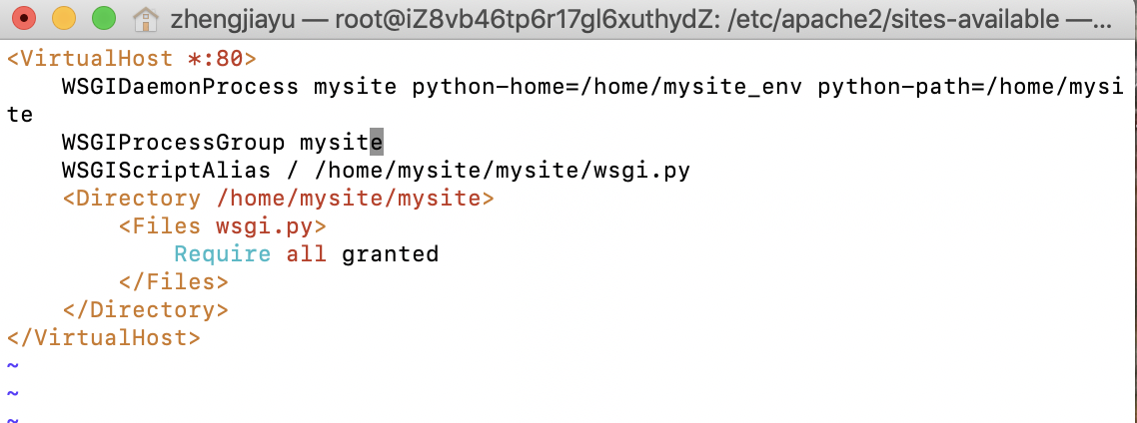

部署配置



启动apache

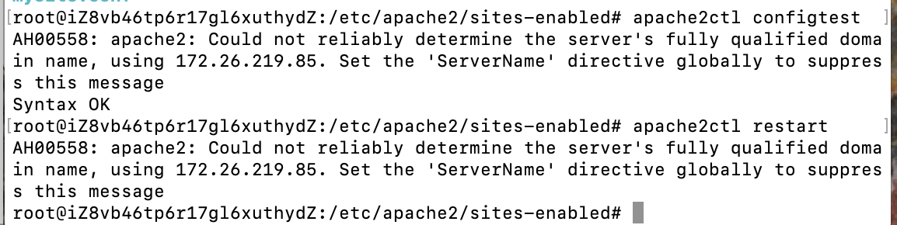

成功打开，但是样式有问题

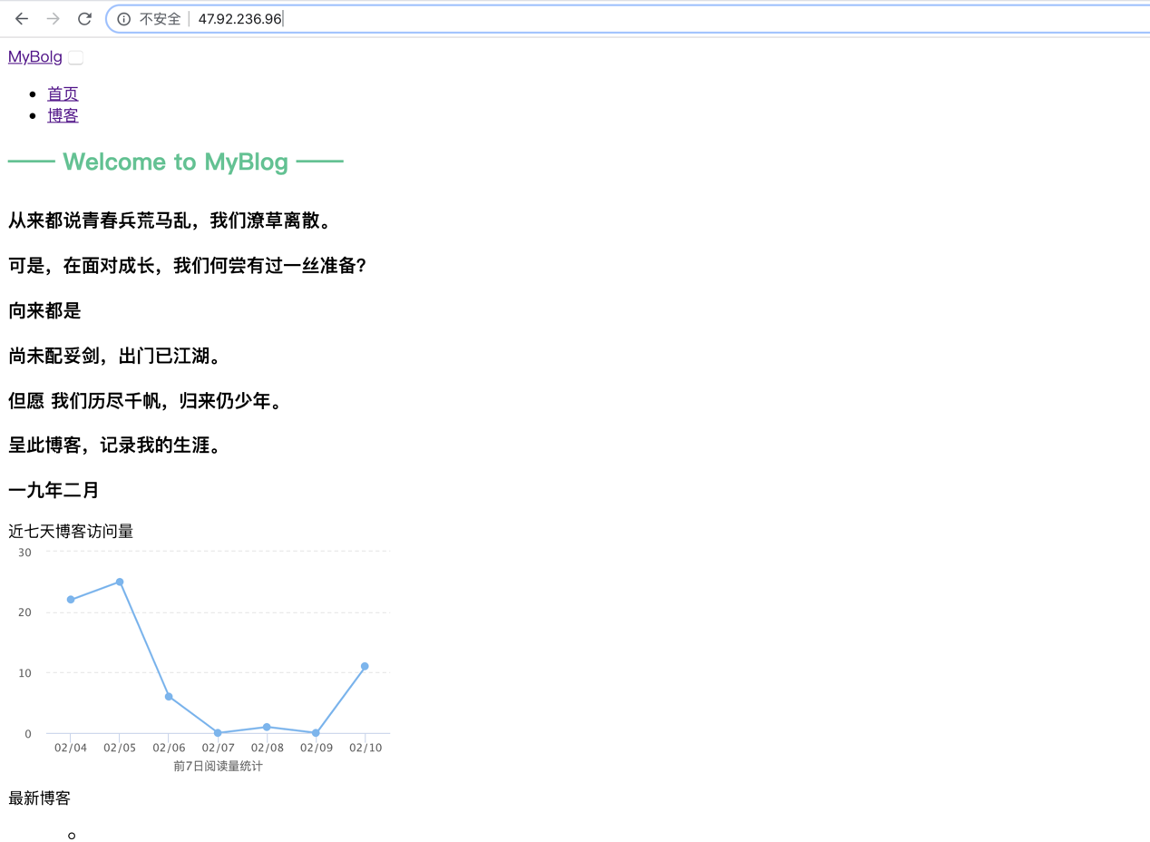

开放静态文件夹

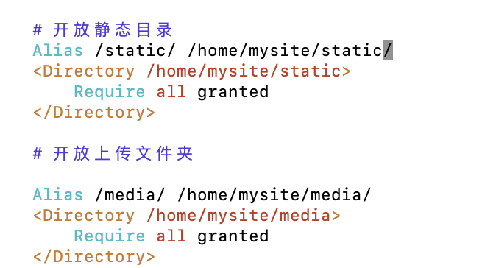

有些布局文件不完整

在mysite/mysite/settings.py的静态这里加上一句

STATIC_ROOT = os.path.join(BASE_DIR,'static_colledted')

然后执行python manage.py collectstatic

就完整了

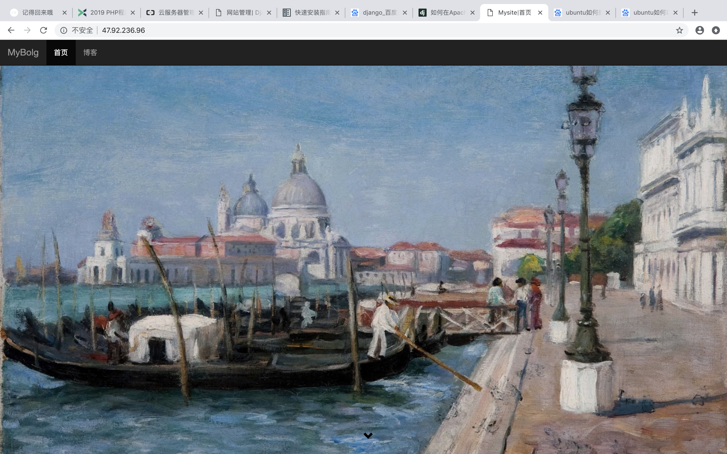

1. **阶段性总结与后续开发**
   1. **文章的点赞功能**

博客文章别人看了觉得文章写的好的话，会想要点赞或者赞赏，可以在博客的加上一个数据段，跟阅读数量差不多，可以供用户点赞。同时可以在首页增加点赞排行榜。

* 1. **导航栏的用户操作以及搜索功能**

用户评论的时候需要在评论区进行登入操作，我看了一下其他博客，例如：



在博客主页的右上角有一个登入以及关键字搜索功能。

* 1. **邮箱的提醒功能**

这个功能主要为当有人评论我们时，发送邮箱给我们，让我们可以更快的知道，并进入我们的博客进行互动。

* 1. **QQ登入**

这个功能主要为方便用户注册，因为很多用户可能不太愿意注册别的网站的账号，或者觉得麻烦，可以在登入注册页面添加QQ登入，我也在个别网站上看到过此功能。例如：



这个导航栏

* 1. **域名、备案**

域名对于个人博客也是至关重要的，总不能仅仅用ip地址进入我们的个人博客，因此还要去购买域名以及备案。

* 1. **个人界面的添加**

可以在个人博客添加自己的个人说明，例如**关于我**，诸如此类的个人信息，邮箱，微信联系方式。这就需要另外做一个页面，用于自我展示及交流。

* 1. **博客统计**

博客统计也比较简单，如图所示：

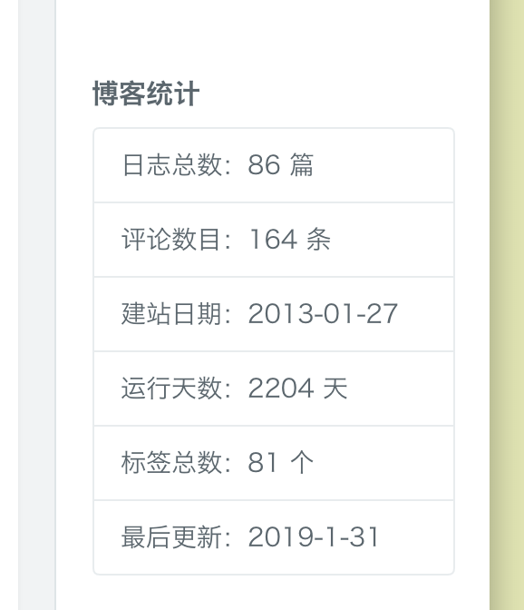

用于博客的记录等。